SKRIPSI
DETEKSI CACAT PCB DENGAN EXPLANATION YANG FAITHFUL MELALUI ARSITEKTUR NEURO-SYMBOLIC FASTER R-CNN DAN SPARSE OBLIQUE DECISION TREE
Diajukan untuk memenuhi persyaratan mendapatkan gelar Strata Satu

Logo UNS
Disusun Oleh :
HANDI DWI CAHYO
L0122072
PROGRAM STUDI INFORMATIKA
FAKULTAS TEKNOLOGI INFORMASI DAN SAINS DATA
UNIVERSITAS SEBELAS MARET
2026

PERSETUJUAN
SKRIPSI
DETEKSI CACAT PCB DENGAN EXPLANATION YANG FAITHFUL MELALUI ARSITEKTUR NEURO-SYMBOLIC FASTER R-CNN DAN SPARSE OBLIQUE DECISION TREE
Disusun Oleh:
HANDI DWI CAHYO
L0122072
Skripsi ini telah disetujui untuk dipertahankan di hadapan dewan penguji pada tanggal:
Pembimbing II
Prof. Dr. Wiharto, S.T., M.Kom.
NIP. 197502102008011005
Pembimbing I
Esti Suryani, S.Si., M.Kom
NIP. 19761129008122001

PENGESAHAN
SKRIPSI
DETEKSI CACAT PCB DENGAN EXPLANATION YANG FAITHFUL MELALUI ARSITEKTUR NEURO-SYMBOLIC FASTER R-CNN DAN SPARSE OBLIQUE DECISION TREE
Disusun Oleh:
HANDI DWI CAHYO
L0122072
telah dipertahankan di hadapan Dewan Penguji
pada tanggal:
Susunan Penguji Seminar Proposal
- Nama Pembimbing 1 ( ttd )
NIP …..
- Nama Pembimbing 2 ( ttd )
NIP …..
- Nama Penguji Utama ( ttd )
NIP …..
DETEKSI CACAT PCB DENGAN EXPLANATION YANG FAITHFUL MELALUI ARSITEKTUR NEURO-SYMBOLIC FASTER R-CNN DAN SPARSE OBLIQUE DECISION TREE
Handi Dwi Cahyo
Program Studi Informatika, Fakultas Teknologi Informasi dan Sains Data, Universitas Sebelas Maret

ABSTRAK
Inspeksi Printed Circuit Board (PCB) dalam mendeteksi cacat dengan model deep learning mampu menghasilkan akurasi yang tinggi, tetapi keputusannya tidak bisa divalidasi oleh teknisi karena bersifat black-box. Model Explainable Artificial Intelligence (XAI) dengan metode post-hoc seperti Grad-CAM sudah memberikan penjelasan (explanation) pada keputusannya tetapi hanya berupa perkiraan (tidak faithful) sehingga keputusannya tetap tidak bisa dipertanggungjawabkan. Penelitian ini mengusulkan model dengan arsitektur neuro-symbolic (NeSy) dengan menggabungkan Faster R-CNN dan Sparse Oblique Decision Tree (SODT). SODT dilatih untuk meniru keputusan dari Faster R-CNN dan menggantikan classification head-nya. Penelitian ini menambahkan tiga hal agar penggantian tersebut berhasil, yaitu class weighting pada pelatihan SODT, skor deteksi berbasis routing margin pada decision path, dan heatmap per node yang diperoleh dengan memetakan bobot decision path kembali ke feature map neck pada RoI Align sehingga menjadi explanation yang faithful. Model dievaluasi pada dataset DeepPCB dengan enam kelas cacat. Hasilnya, Faster R-CNN yang digunakan setara dengan Fung et al. (2024) pada AP@50:5:85 sebesar 93,03 terhadap 93,2. NeSy mempertahankan akurasi tersebut dengan mAP@0,5 sebesar 0,982 terhadap 0,987 dan menaikkan precision dari 0,903 menjadi 0,932 dengan recall turun dari 0,983 menjadi 0,976. Routing margin menaikkan mAP@0,5:0,95 dari 0,644 menjadi 0,787. Explanation NeSy lebih faithful daripada Grad-CAM terhadap random control-nya masing-masing, dengan Necessity sebesar 0,961 terhadap 0,594 pada petak acak, dibandingkan 0,687 terhadap 0,603 pada Grad-CAM. Heatmap per node memberikan explanation yang dapat ditelusuri langkah demi langkah sehingga dapat mendukung validasi teknisi.
Kata Kunci: Explainable Artifical Intelligence, Faster R-CNN, Neuro-Symbolic, Sparse Oblique Decision Tree, Deteksi Cacat PCB, Faithfulness
PCB DEFECT DETECTION WITH FAITHFUL EXPLANATION THROUGH A NEURO-SYMBOLIC FASTER R-CNN AND
SPARSE OBLIQUE DECISION TREE ARCHITECTURE
Handi Dwi Cahyo
Informatics Study Program, Faculty of Information Technology and Data Science, Universitas Sebelas Maret

ABSTRACT
Inspection of Printed Circuit Boards (PCBs) for defect detection using deep learning models can achieve high accuracy, but their decisions cannot be validated by technicians because they are black-box in nature. Explainable Artificial Intelligence (XAI) models with post-hoc methods such as Grad-CAM have provided explanations for their decisions, but these are only approximations (not faithful); therefore, the decisions still cannot be justified. This study proposes a neuro-symbolic (NeSy) architecture that combines Faster R-CNN and Sparse Oblique Decision Tree (SODT). The SODT is trained to imitate the decisions of Faster R-CNN and replace its classification head. Three additions make this replacement work: class weighting in SODT training, a detection score based on the routing margin along the decision path, and per-node heatmaps obtained by mapping the decision-path weights back to the neck feature maps at RoI Align, which form a faithful explanation. The model is evaluated on the DeepPCB dataset with six defect classes. The Faster R-CNN used is on par with Fung et al. (2024), with an AP@50:5:85 of 93.03 versus 93.2. NeSy maintains this accuracy with an mAP@0.5 of 0.982 versus 0.987 and raises precision from 0.903 to 0.932, while recall decreases from 0.983 to 0.976. The routing margin raises mAP@0.5:0.95 from 0.644 to 0.787. The NeSy explanation is more faithful than Grad-CAM relative to each method’s own random control, with a Necessity of 0.961 versus 0.594 for random tiles, compared with 0.687 versus 0.603 for Grad-CAM. The per-node heatmap provides explanations that can be traced step by step, thus supporting technician validation.
Keywords: Explainable Artificial Intelligence, Faster R-CNN, Neuro-Symbolic, Sparse Oblique Decision Tree, PCB Defect Detection, Faithfulness

MOTTO
“Sesungguhnya Allah tidak akan mengubah keadaan suatu kaum sebelum mereka mengubah keadaan yang ada pada diri mereka sendiri.”
(QS. Ar-Ra’d: 11)
“You don’t have to be great to start, but you have to start to be great.”
(Zig Ziglar)
“Strive not to be a success, but rather to be of value.”
(Albert Einstein)

PERSEMBAHAN
Skripsi ini dipersembahkan kepada orang tua penulis yang telah berjuang untuk penulis dan senantiasa tetap mendukung penulis dalam keadaan apapun.
Serta kepada diri penulis yang tetap berjuang dan pantang menyerah dalam menjalani tantangan dalam kehidupan.

KATA PENGANTAR
Segala pujian dan syukur penulis panjatkan kepada Tuhan Yang Maha Esa atas karunia-Nya dan penyertaan-Nya selama proses pengerjaan Tugas Akhir dengan judul “DETEKSI CACAT PCB DENGAN EXPLANATION YANG FAITHFUL MELALUI ARSITEKTUR NEURO-SYMBOLIC FASTER R-CNN DAN SPARSE OBLIQUE DECISION TREE” sehingga dapat terselesaikan dengan baik.
Penulis juga sadar akan kemampuan penulis yang terbatas dalam pengerjaan Tugas Akhir ini. Maka dari itu, penulis sangat menghargai orang-orang yang senantiasa membantu penulis dalam menyelesaikan skripsi ini. Dengan rendah hati, penulis mengucapkan terima kasih yang tulus dari hati kepada:

DAFTAR ISI
BAB I PENDAHULUAN
1.1 Latar Belakang
1.2 Rumusan Masalah
1.3 Batasan Masalah
1.4 Tujuan Penelitian
1.5 Manfaat Penelitian
BAB II TINJAUAN PUSTAKA
2.1 Dasar Teori
2.1.1 Printed Circuit Board (PCB)
2.1.2 Computer Vision
2.1.3 Deep Learning
2.1.4 Convolution Neural Network (CNN)
2.1.5 Faster R-CNN
2.1.6 Explainable Artificial Intelligence (XAI)
2.1.7 Neuro-Symbolic AI (NeSy)
2.1.8 Sparse Oblique Decision Tree (SODT)
2.1.9 Metrik Evaluasi
2.2 Penelitian Terkait
BAB III METODOLOGI PENELITIAN
3.1 Persiapan Dataset
3.2 Pra-pemrosesan Dataset
3.3 Model Neuro (Faster R-CNN)
3.4 Pelatihan dan Evaluasi Model Neuro
3.5 Ekstraksi Fitur RoI dan Hasil Klasifikasi Faster R-CNN
3.6 Model Simbolik (SODT)
3.7 Pelatihan dan Evaluasi Model Simbolik
3.8 Integrasi Faster R-CNN dan SODT
3.8.1 Hybrid Inference
3.8.2 Heatmap per Node
3.9 Evaluasi Model Neuro-Symbolic
3.9.1 Evaluasi Deteksi
3.9.2 Evaluasi Penjelasan
BAB IV HASIL DAN PEMBAHASAN
4.1 Hasil Persiapan Dataset
4.2 Hasil Pra-Pemrosesan Dataset
4.3 Hasil dan Evaluasi Faster R-CNN sebagai Teacher
4.4 Hasil Ekstraksi Fitur Teacher (Faster R-CNN)
4.5 Evaluasi Model Simbolik (Sparse Oblique Decision Tree)
4.5.1 Pelatihan, Fidelitas, dan Struktur Pohon
4.5.2 Pengaruh Class Weighting (Kontribusi 1)
4.6 Hasil dan Evaluasi Deteksi Neuro-Symbolic
4.6.1 Kinerja Deteksi Neuro-Symbolic
4.6.2 Mengapa Precision Naik dan Recall Turun
4.6.3 Routing Margin (Kontribusi 2)
4.7 Hasil dan Evaluasi Explanation pada Neuro-Symbolic (Kontribusi 3)
4.7.1 Faithfulness
4.7.2 Studi Kasus pada Satu PCB
BAB V PENUTUP
5.1 Kesimpulan
5.2 Saran
DAFTAR PUSTAKA

DAFTAR GAMBAR
Gambar 2.1 Perbandingan Klasifikasi, Deteksi Objek, dan Segmentasi
Gambar 2.2 Anatomi dan Representasi Koordinat Bounding Box
Gambar 2.3 Perbedaan cara kerja Machine Learning dan Deep Learning
Gambar 2.4 Ilustrasi Arsitektur Convolutional Neural Network (CNN)
Gambar 2.5 Ilustrasi Stride dan Receptive Field
Gambar 2.6 Arsitektur Faster R-CNN Standar
Gambar 2.7 Arsitektur modifikasi Faster R-CNN dengan SF-PSPyramid
Gambar 2.8 Hasil penjelasan dari Grad-CAM (Selvaraju et al., 2017)
Gambar 2.9 Arsitektur Neuro-Symbolic
Gambar 2.10 Ilustrasi SODT dan perbedaan dengan Decision Tree biasa
Gambar 3.1 Diagram Alur Penelitian
Gambar 3.2 Contoh sampel dataset PCB beserta anotasinya
Gambar 3.3 Pengambilan RoI Align dan Hasil dari Faster R-CNN
Gambar 3.4 Diagram integrasi Neuro-Symbolic
Gambar 3.5 Ilustrasi Routing Margin pada SODT
Gambar 3.6 Alur Pembentukan Heatmap per Node
Gambar 4.1 Distribusi anotasi per kelas pada training set
Gambar 4.2 Distribusi anotasi per kelas pada test set
Gambar 4.3 Sampel acak citra PCB dengan anotasi bounding box ground truth
Gambar 4.4 Hasil visualisasi augmentasi pembalikan horizontal pada citra PCB
Gambar 4.5 Hasil visualisasi penskalaan multi-resolusi dalam arsitektur model
Gambar 4.6 Training Loss Faster R-CNN selama 15 Epoch
Gambar 4.7 Confusion Matrix Faster R-CNN pada Data Uji
Gambar 4.8 Grafik Mimic Accuracy dan Nonzero Weight
Gambar 4.9 Struktur SODT Terpilih setelah Pemangkasan
Gambar 4.10 Hasil deteksi ground truth, Faster R-CNN, dan Neuro-Symbolic pada empat PCB uji
Gambar 4.11 Bukti perubahan precision dan recall: (a) false positive Faster R-CNN yang ditolak NeSy dan (b) cacat yang terlewat NeSy
Gambar 4.12 Confusion Matrix Neuro-Symbolic dengan Routing Margin (ambang 0,4)
Gambar 4.13 Confusion Matrix Neuro-Symbolic tanpa Routing Margin (ambang 0,4)
Gambar 4.14 Penjelasan pada PCB 1: deteksi NeSy, peta M, dan peta Grad-CAM pada proposal yang sama
Gambar 4.15 Decision path dan heatmap per node untuk deteksi #1 (mouse_bite) pada PCB 1
Gambar 4.16 Decision path dan heatmap per node untuk deteksi #2 (pinhole) pada PCB 1

DAFTAR TABEL
Tabel 2.1 Kategori Cacat Visual Umum pada PCB
Tabel 2.2 Ringkasan dan Perbandingan Penelitian Terkait
Tabel 3.1 Pembagian dataset berdasarkan kategori
Tabel 3.2 Parameter Normalisasi dan Standardisasi Input
Tabel 3.3 Konfigurasi Augmentasi Data Pelatihan
Tabel 3.4 Parameter utama Faster R-CNN
Tabel 3.5 Hyperparameter pelatihan model Faster R-CNN
Tabel 3.6 Konfigurasi struktur dan inisialisasi SODT
Tabel 3.7 Hyperparameter pelatihan SODT
Tabel 4.1 Statistik Partisi Dataset DeepPCB
Tabel 4.2 Kinerja Deteksi Faster R-CNN pada Data Uji
Tabel 4.3 Kinerja Faster R-CNN per Kelas Cacat
Tabel 4.4 Distribusi Label Teacher pada RoI Hasil Ekstraksi
Tabel 4.5 Ringkasan Struktur dan Fidelitas SODT Terpilih
Tabel 4.6 Pengaruh Negative Ratio dan Class Weighting terhadap Agreement per Kelas (%)
Tabel 4.7 Kinerja Deteksi pada Data Uji
Tabel 4.8 Precision dan Recall per Kelas Cacat
Tabel 4.9 AP@0,5:0,95 per Kelas Cacat
Tabel 4.10 Jenis False Positive pada Data Uji
Tabel 4.11 Cacat Terlewat (False Negative) per Kelas
Tabel 4.12 Pengaruh Routing Margin pada Deteksi Neuro-Symbolic
Tabel 4.13 Jenis False Positive tanpa dan dengan Routing Margin
Tabel 4.14 Faithfulness Metode Explanation terhadap Random Control

DAFTAR ALGORITMA
Algoritma 3.1 Pembentukan Dataset Simbolik
Algoritma 3.2 Pelatihan SODT dengan TAO
Algoritma 3.3 Hybrid Inference dengan Routing Margin
Algoritma 3.4 Pembentukan Heatmap per Node
Algoritma 3.5 Evaluasi Penjelasan

BAB I PENDAHULUAN

1.1 Latar Belakang
Perkembangan teknologi elektronik meningkatkan kebutuhan terhadap komponen yang andal dan berkualitas tinggi, khususnya Printed Circuit Board (PCB). PCB berfungsi sebagai penopang sekaligus penghubung antar-komponen yang menentukan keandalan operasional sistem elektronik. Untuk memenuhi tuntutan keandalan tersebut, PCB kemudian dikembangkan dengan arsitektur yang semakin kompleks. Namun, kompleksitas ini justru meningkatkan risiko munculnya cacat pada PCB akibat kesalahan manusia maupun gangguan mesin selama proses produksi (Chen et al., 2023; Fung et al., 2024). Keberadaan cacat tersebut dapat berdampak pada penurunan kualitas produk, peningkatan biaya produksi, hingga risiko keselamatan manusia (Fung et al., 2024; Xiao et al., 2024). Dengan demikian, metode inspeksi menjadi tahapan krusial untuk mendeteksi keberadaan cacat pada PCB.
Tahap inspeksi PCB selama ini bertumpu pada metode konvensional seperti pemeriksaan visual manual dan pengujian kelistrikan. Namun, metode-metode tersebut kerap dinilai tidak efisien, memakan biaya tinggi, dan rentan terhadap kesalahan akibat faktor manusia (Chen et al., 2023; Fung et al., 2024; Hoffmann & Reich, 2023). Keterbatasan tersebut mendorong pengembangan solusi otomatis berbasis Artificial Intelligence (AI), khususnya pendekatan deep learning. Berbagai model deep learning seperti You Only Look Once (YOLO), Single Shot MultiBox Detector (SSD), dan Faster Region-based Convolutional Neural Network (R-CNN) telah banyak diterapkan untuk deteksi cacat PCB dan menunjukkan performa yang tinggi dalam berbagai studi (Chen et al., 2023). Sebagai contoh, Wang et al. (2024) mengembangkan YOLO-RLC, yaitu YOLOv5 dengan jaringan konvolusi kernel besar residual yang meningkatkan akurasi deteksi cacat PCB. Bahkan, penelitian oleh Fung et al. (2024) menunjukkan bahwa optimasi pada arsitektur Faster R-CNN dapat meningkatkan performa deteksi cacat PCB, terutama pada cacat yang berukuran kecil. Hasil beberapa penelitian tersebut menunjukkan bahwa pendekatan berbasis deep learning merupakan pendekatan yang dapat diandalkan untuk tahap inspeksi.
Meskipun pendekatan deep learning menunjukkan performa deteksi tinggi, model ini memiliki kelemahan berupa sifat black-box, yakni ketidakmampuan model dalam memberikan penjelasan (explanation) atas setiap keputusan yang dihasilkannya. Padahal, dalam industri manufaktur berisiko tinggi seperti produksi PCB, explanation tersebut diperlukan teknisi untuk memvalidasi dan mempertanggungjawabkan hasil deteksi (Tzionis et al., 2026). Tanpa explanation yang memadai, proses validasi menjadi sulit dilakukan sehingga berpotensi menurunkan kepercayaan teknisi terhadap model (Tziolas et al., 2025). Oleh karena itu, kemampuan model dalam menjelaskan keputusan (explainability) menjadi kebutuhan esensial guna mendukung proses validasi teknisi dalam inspeksi cacat PCB (Chen et al., 2023; Hoffmann & Reich, 2023).
Untuk merespons kebutuhan explainability tersebut, Explainable Artificial Intelligence (XAI) menjadi pendekatan yang dominan diterapkan dalam sistem inspeksi manufaktur (Tzionis et al., 2026). Pendekatan XAI menghadirkan explainability dengan membuat proses pengambilan keputusan model AI dapat ditelusuri dan dipahami. Dalam inspeksi PCB, penelitian Tziolas et al. (2025) menunjukkan bahwa Deep Shapley Additive Explanations (SHAP) dan Gradient-weighted Class Activation Mapping (Grad-CAM) dapat menyoroti area visual yang memengaruhi keputusan model CNN, sehingga meningkatkan interpretabilitas model bagi teknisi. Secara lebih luas, tinjauan sistematis Hoffmann dan Reich (2023) terhadap penerapan AI dan XAI pada visual quality assurance di industri manufaktur menunjukkan bahwa integrasi XAI meningkatkan transparansi, interpretabilitas, dan kepercayaan terhadap sistem AI yang digunakan dalam inspeksi. Dengan demikian, XAI mampu memenuhi kebutuhan explainability pada inspeksi PCB melalui justifikasi visual atas keputusan model.
Meskipun informatif, metode XAI Grad-CAM dan SHAP pada studi Tziolas et al. (2025) masih memiliki keterbatasan berupa sifat post-hoc, yaitu explanation yang baru diberikan setelah model black-box menghasilkan prediksinya. Mekanisme ini menyebabkan explanation yang dihasilkan tidak memenuhi faithfulness, yaitu kemampuannya dalam merepresentasikan keputusan model yang sesungguhnya, sehingga explanation tersebut hanyalah berupa perkiraan (Rudin, 2019). Pada domain berisiko tinggi, peta saliency post-hoc, termasuk Grad-CAM, terbukti belum sepenuhnya dapat diandalkan (Saporta et al., 2022), sehingga validasi teknisi yang bertumpu padanya dalam inspeksi PCB berpotensi mengarah pada keputusan yang salah. Dengan demikian, ketiadaan faithfulness dalam explanation post-hoc justru mengurangi kualitas explainability yang dibutuhkan untuk validasi teknisi (Rudin, 2019).
Untuk mengatasi keterbatasan faithfulness dalam explanation model, arsitektur neuro-symbolic hadir dengan menggabungkan ekstraksi fitur dari deep learning dan penalaran transparan berbasis simbolik. Dalam arsitektur ini, komponen simbolik terintegrasi langsung ke dalam mekanisme pengambilan keputusan sehingga explanation yang dihasilkan bersifat faithful (d’Avila Garcez & Lamb, 2023). Tinjauan sistematis Michel-Delétie dan Sarker (2026) menunjukkan bahwa metode neuro-symbolic berpotensi besar meningkatkan trustworthiness model, khususnya interpretabilitas, melalui struktur simbolik yang dimanfaatkannya. Sejalan dengan arah tersebut, Hada et al. (2024) serta Kairgeldin dan Carreira-Perpiñán (2025) mengembangkan integrasi CNN dengan sparse oblique decision tree (SODT) yang membuat proses pengambilan keputusan model lebih dapat diinterpretasikan dan divisualisasikan. Dengan demikian, ketiga penelitian tersebut berpotensi menghadirkan faithfulness sehingga meningkatkan kualitas explainability pada inspeksi PCB.
Untuk mewujudkan explainability yang faithful, penelitian ini mengusulkan integrasi Faster R‑CNN dengan SODT sebagai sistem deteksi cacat berbasis arsitektur neuro‑symbolic. Faster R‑CNN dipilih karena terbukti efektif mendeteksi cacat berukuran kecil pada PCB melalui optimalisasi SF‑PSPyramid (Fung et al., 2024), sehingga berperan sebagai komponen ekstraksi fitur visual dan deteksi objek. Sementara itu, SODT dipilih karena kemampuannya dalam meniru (mimic) keputusan jaringan saraf teacher dengan akurasi tinggi, namun dengan mekanisme eliminasi fitur (sparsity) yang menghasilkan struktur pohon lebih sederhana (Hada et al., 2024; Kairgeldin & Carreira‑Perpiñán, 2025). Integrasi ini dirancang untuk mempertahankan performa deteksi tinggi dari Faster R‑CNN sekaligus menghadirkan explanation yang faithful. Dengan demikian, sistem ini ditujukan untuk mendukung validasi teknisi dalam inspeksi cacat PCB.

1.2 Rumusan Masalah
Berdasarkan latar belakang yang telah diuraikan, rumusan masalah dalam penelitian ini adalah sebagai berikut.
- Bagaimana model dapat mendeteksi cacat dengan performa deteksi tinggi pada inspeksi PCB sekaligus mengatasi sifat black‑box yang menghambat validasi teknisi?
- Bagaimana arsitektur neuro‑symbolic yang mengintegrasikan Faster R‑CNN dengan Sparse Oblique Decision Tree (SODT) dapat dikembangkan untuk menghadirkan sistem deteksi cacat PCB yang akurat sekaligus menyediakan explainability yang faithful?

1.3 Batasan Masalah
Agar penelitian ini tetap terarah dan fokus sesuai dengan tujuan yang telah ditetapkan, ruang lingkup permasalahan dibatasi pada hal-hal sebagai berikut.
- Objek Penelitian
Penelitian difokuskan pada deteksi enam jenis cacat visual PCB, yaitu open, short, mousebite, spur, pinhole, dan spurious copper, menggunakan pendekatan deep learning dan neuro‑symbolic.
- Arsitektur Model
Model merupakan integrasi Faster R‑CNN (mengacu pada implementasi Fung et al., 2024) dengan Sparse Oblique Decision Tree (SODT) dengan modifikasi terbatas, yaitu kanal neck diperkecil menjadi 64, ukuran anchor disesuaikan, dan classification head digantikan oleh SODT.
- Sumber Data
Data yang digunakan berasal dari dataset publik DeepPCB yang memuat 1.500 pasang citra beserta anotasi posisi dan kelas cacat.
- Metode Evaluasi Explainability
Evaluasi kualitas explainability dilakukan secara kuantitatif melalui perbandingan dengan Grad‑CAM sebagai baseline post‑hoc yang telah teruji, tanpa melibatkan studi pengguna atau wawancara teknisi.

1.4 Tujuan Penelitian
- Mengembangkan sistem deteksi cacat PCB berbasis integrasi Faster R CNN dan Sparse Oblique Decision Tree (SODT) yang mampu mempertahankan performa deteksi tinggi sekaligus menyediakan penjelasan yang faithful guna mendukung proses validasi teknisi.
- Mengevaluasi apakah sistem yang diusulkan mampu menghasilkan penjelasan yang faithful dan lebih baik dibandingkan pendekatan post-hoc Grad-CAM.

1.5 Manfaat Penelitian
- Mendukung proses validasi teknisi di industri manufaktur elektronik melalui sistem deteksi cacat PCB yang tidak hanya akurat, tetapi juga menyediakan penjelasan yang faithful dan dapat dipertanggungjawabkan.
- Memberikan bukti empiris bahwa integrasi Faster R CNN dan Sparse Oblique Decision Tree (SODT) mampu mengatasi keterbatasan faithfulness yang melekat pada pendekatan XAI post-hoc.

BAB II TINJAUAN PUSTAKA

2.1 Dasar Teori

2.1.1 Printed Circuit Board (PCB)
Printed Circuit Board (PCB) adalah papan berbahan isolator berlapis tembaga yang berfungsi sebagai penghubung listrik sekaligus penopang komponen elektronik (Coombs & Holden, 2016; Khandpur, 2005).
Dalam industri, inspeksi PCB mengacu pada standar Association Connecting Electronics Industries (IPC), terutama IPC-A-600 dan IPC-6012 (IPC, 2015, 2020). Suatu kondisi dikategorikan sebagai cacat apabila melampaui batas toleransi, misalnya jalur konduktor terlalu sempit atau jarak antar jalur yang terlalu dekat. Dalam Computer Vision, pelanggaran toleransi tersebut dipandang sebagai cacat visual yang polanya dapat dipelajari oleh model deep learning (Tang et al., 2019; Chen et al., 2023). Enam jenis cacat visual yang umum digunakan dalam penelitian deteksi PCB dirangkum pada Tabel 2.1.
Tabel 2.1 Kategori Cacat Visual Umum pada PCB
Jenis Cacat | Definisi & Karakteristik Visual
Open | Jalur tembaga terputus sehingga terbentuk celah yang memutus jalur.
Short | Dua jalur yang seharusnya terpisah justru tersambung dan membentuk jembatan tembaga.
Mousebite | Tepi jalur terkikis seperti gigitan sehingga lebar jalur berkurang secara tidak merata.
Spur | Tonjolan tembaga kecil yang keluar dari tepi jalur menuju area yang seharusnya kosong.
Pinhole | Lubang kecil berbentuk lingkaran pada area tembaga yang seharusnya padat.
Spurious Copper | Tembaga liar yang muncul terpisah di area non-konduktif dan tidak terhubung ke jalur utama.
Keenam cacat tersebut terbagi menjadi dua kelompok pola. Kelompok pertama adalah pengurangan material (open, mousebite, pinhole), yaitu hilangnya sebagian tembaga. Kelompok kedua adalah penambahan material liar (short, spur, spurious copper), yaitu munculnya tembaga di tempat yang seharusnya tidak ada.

2.1.2 Computer Vision
Computer Vision (CV) adalah cabang ilmu komputer yang memungkinkan komputer memahami isi gambar secara otomatis (Szeliski, 2022). Berbeda dari pengolahan citra yang hanya memanipulasi piksel, CV bertujuan menghasilkan makna atau keputusan dari konten gambar (Prince, 2023). Berdasarkan kedetailan keluarannya, CV mencakup tiga tugas utama, yaitu klasifikasi citra yang memberi satu label untuk seluruh gambar (Prince, 2023), deteksi objek yang menentukan kelas sekaligus posisi objek melalui kotak pembatas (bounding box) (Szeliski, 2022), dan segmentasi citra yang memberi label pada setiap piksel (Minaee et al., 2021). Perbandingan ketiganya ditunjukkan pada Gambar 2.1.
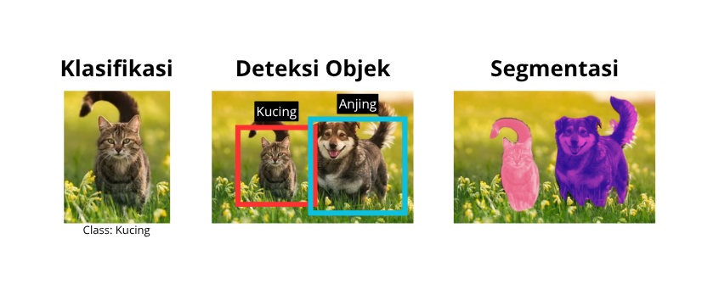
Gambar 2.1
Gambar 2.1 Perbandingan Klasifikasi, Deteksi Objek, dan Segmentasi
Deteksi objek merupakan tugas yang relevan untuk inspeksi visual karena tidak hanya mengenali jenis cacat, tetapi juga menunjukkan lokasinya. Representasi dan sistem koordinat bounding box ditunjukkan pada Gambar 2.2.

Gambar 2.2
Gambar 2.2 Anatomi dan Representasi Koordinat Bounding Box

2.1.3 Deep Learning
Deep Learning adalah cabang dari machine learning yang mempelajari representasi data dengan banyak lapisan pemrosesan (Goodfellow et al., 2016). Machine learning konvensional membutuhkan ekstraksi fitur secara manual, sedangkan deep learning memperoleh fitur secara otomatis dari data mentah (Han et al., 2017). Perbedaan alur kerja keduanya ditunjukkan pada Gambar 2.3.
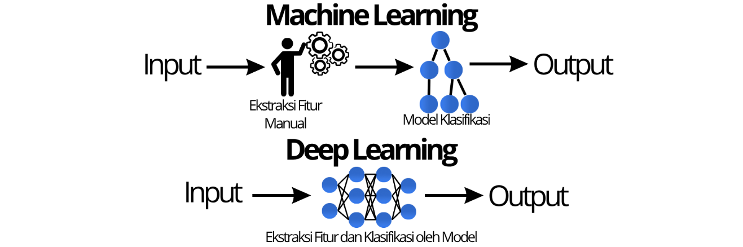
Gambar 2.3
Gambar 2.3 Perbedaan cara kerja Machine Learning dan Deep Learning
Jaringan saraf tiruan dilatih melalui siklus propagasi maju dan mundur. Pada propagasi maju (forward propagation), keluaran lapisan sebelumnya dikalikan matriks bobot, ditambah bias, lalu dilewatkan ke fungsi aktivasi untuk menghasilkan prediksi (Goodfellow et al., 2016). Fungsi aktivasi memberikan sifat non-linear agar model mampu memodelkan hubungan yang kompleks. Fungsi yang umum adalah Rectified Linear Unit (ReLU) pada Persamaan 2.1, karena ringan secara komputasi dan mengurangi masalah vanishing gradient (LeCun et al., 2015).
$$f(x)=max(0,x)$$
(2.1)
dengan $x$ nilai masukan dan $f(x)$ nilai keluaran neuron.
Selisih antara prediksi dan nilai sebenarnya (ground truth) diukur oleh loss function. Untuk klasifikasi banyak kelas, fungsi yang umum digunakan adalah Cross-Entropy Loss pada Persamaan 2.2 (Goodfellow et al., 2016).
$$L=−\sum_{i=1}^{K}{y_{i}}log\left(p_{i}\right)$$
(2.2)
dengan $K$ jumlah kelas, $y_{i}$ label sebenarnya kelas ke-i dalam bentuk one-hot encoding, dan $p_{i}$ probabilitas prediksi kelas ke-i.
Pada propagasi mundur (back propagation), gradien loss function terhadap setiap parameter dihitung dengan aturan rantai dari lapisan keluaran menuju lapisan masukan (LeCun et al., 2015). Stochastic Gradient Descent (SGD) kemudian memperbarui parameter sesuai Persamaan 2.3 (Goodfellow et al., 2016). Siklus ini diulang hingga model konvergen.
$$w←w−η\frac{∂L}{∂w}$$
(2.3)
dengan $w$ parameter bobot, $η$ laju pembelajaran (learning rate), dan $\frac{∂L}{∂w}$ gradien fungsi kerugian terhadap bobot.

2.1.4 Convolution Neural Network (CNN)
Convolutional Neural Network (CNN) adalah jaringan saraf tiruan yang dirancang untuk data berbentuk grid, seperti citra (Goodfellow et al., 2016; LeCun et al., 2015). Efisiensinya terletak pada penerapan konektivitas lokal dan penggunaan parameter filter yang sama pada berbagai bagian citra (LeCun et al., 2015). Arsitektur umum CNN ditunjukkan pada Gambar 2.4.
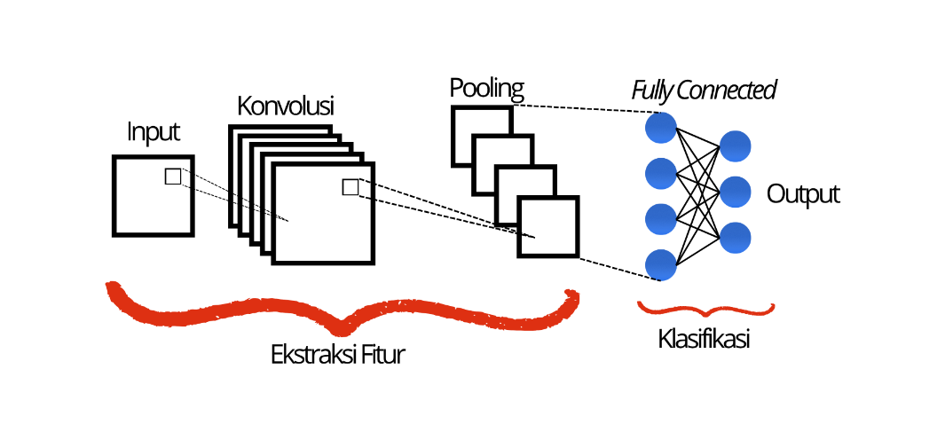
Gambar 2.4
Gambar 2.4 Ilustrasi Arsitektur Convolutional Neural Network (CNN)
Pada Gambar 2.4, arsitektur CNN terdiri atas tiga jenis lapisan utama. Convolutional layer mengekstraksi fitur lokal dengan menggeser filter (kernel) di atas citra atau peta fitur (feature map), dan setiap filter mengenali pola tertentu seperti tepi, sudut, atau tekstur (Zhao et al., 2024; Goodfellow et al., 2016). Pooling layer memperkecil dimensi spasial feature map (downsampling) sehingga beban komputasi berkurang dan model lebih tahan terhadap pergeseran kecil. Fully connected layer berupa Multi-Layer Perceptron (MLP) yang menggabungkan fitur tingkat tinggi menjadi keputusan akhir (classifier), dengan masukan berupa flatten vector dari feature map. Skor mentah (logit) keluaran kepala klasifikasi diubah menjadi probabilitas oleh fungsi softmax pada Persamaan 2.4.
$$p_{i}=\frac{e^{z_{i}}}{\sum_{j=1}^{K}{e^{z_{j}}}}$$
(2.4)
dengan $p_{i}$ probabilitas kelas ke-i, $z_{i}$ logit kelas ke-i, dan $K$ jumlah kelas.
Lapisan konvolusi dan pooling menghasilkan feature map berukuran $C×H×W$, dengan setiap kanal merepresentasikan hasil satu filter dan posisi $(h,w)$ menunjukkan lokasinya (Goodfellow et al., 2016). Stride menyatakan langkah pergeseran filter, sedangkan stride total lapisan ke-l dan koordinat citra yang berkorespondensi dengan posisi $(h,w)$ dinyatakan pada Persamaan 2.5 dan 2.6 (Araujo et al., 2019).
$$S_{l}=\prod_{i=1}^{l}{s_{i}}$$
(2.5)
$$(u,v)=\left(S_{l}⋅w,S_{l}⋅h\right)$$
(2.6)
dengan $S_{l}$ stride total lapisan ke-l, $s_{i}$ stride lapisan ke-i, $\left(h,w\right)$ indeks baris dan kolom pada feature map, dan $\left(u,v\right)$ koordinat pada citra.
Luas daerah citra yang memengaruhi nilai satu sel feature map disebut Receptive Field, yang membesar seiring kedalaman jaringan (Goodfellow et al., 2016; Luo et al., 2016; Araujo et al., 2019). Stride total menentukan posisi pusat region citra yang diwakili setiap sel, sedangkan receptive field menentukan luas region tersebut, dan receptive field antarsel dapat saling tumpang-tindih seperti ditunjukkan pada Gambar 2.5. Keduanya memungkinkan setiap sel dipetakan kembali ke region citra, sehingga bobot pada feature map dapat diterjemahkan menjadi explanation spasial pada citra, sebagaimana digunakan pada Subbab 2.1.8.
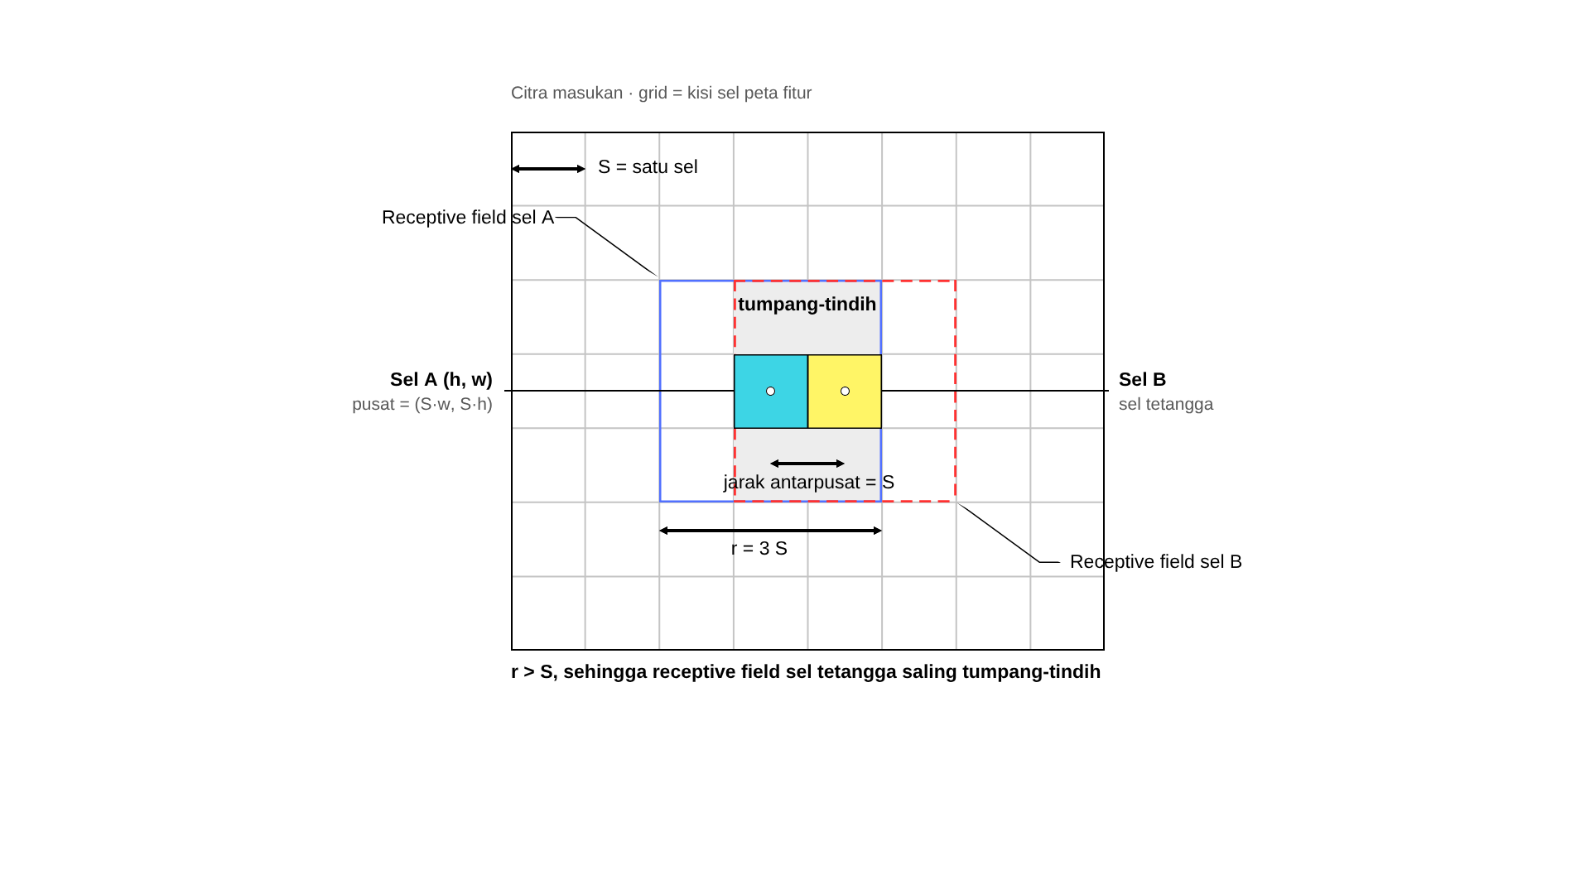
Gambar 2.5
Gambar 2.5 Ilustrasi Stride dan Receptive Field

2.1.5 Faster R-CNN
Faster R-CNN adalah arsitektur deteksi objek dua tahap (two-stage) yang menyatukan pengusulan area dan klasifikasi dalam satu jaringan yang dilatih secara end-to-end (Ren et al., 2017). Keunggulannya terletak pada Region Proposal Network (RPN) yang menggantikan metode pencarian area eksternal, sehingga seluruh komponen berbagi feature map yang sama. Arsitektur standarnya ditunjukkan pada Gambar 2.6.
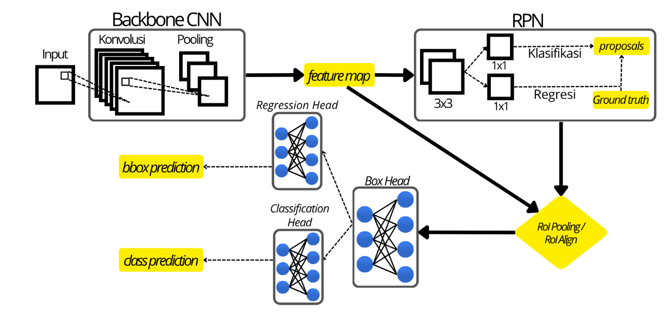
Gambar 2.6
Gambar 2.6 Arsitektur Faster R-CNN Standar
Salah satu varian Faster R-CNN untuk PCB adalah SF-PSPyramid (Fung et al., 2024), yaitu Faster R-CNN dengan neck yang dirancang untuk cacat berukuran mikro, sebagaimana ditunjukkan pada Gambar 2.7. Bagian ini hanya menjelaskan komponen yang digunakan pada penelitian ini.
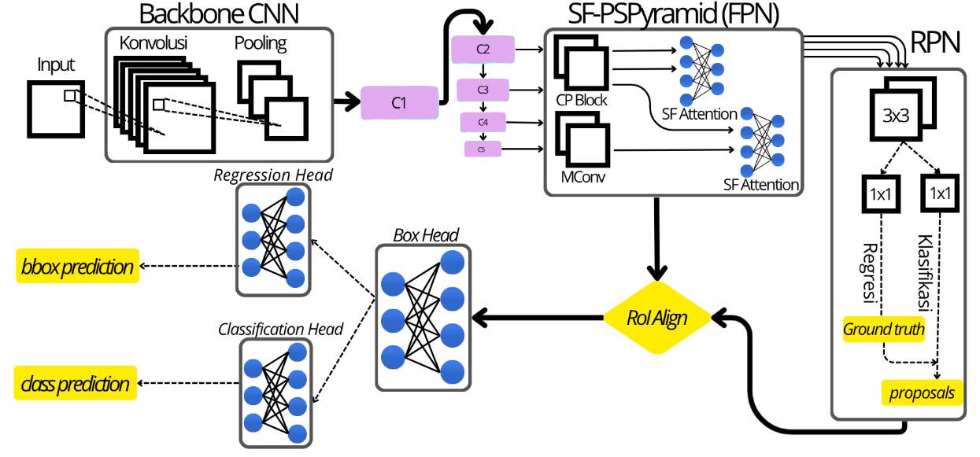
Gambar 2.7
Gambar 2.7 Arsitektur modifikasi Faster R-CNN dengan SF-PSPyramid
- Backbone dan Neck (SF-PSPyramid)
Backbone adalah jaringan CNN yang mengubah citra menjadi feature map. SF-PSPyramid menggunakan ResNet-50 yang menghasilkan empat tingkat fitur $C_{2}$ hingga $C_{5}$ dengan stride total 4, 8, 16, dan 32 piksel (He et al., 2016). Neck menggabungkan fitur berbagai skala menjadi piramida fitur. Dasarnya adalah Feature Pyramid Network (FPN) (Lin et al., 2017), yang disempurnakan SF-PSPyramid dengan pembesaran resolusi terpelajar melalui pixel shuffle (Shi et al., 2016), penggabungan antartingkat dengan selective feature attention (Li et al., 2019), dan pembentukan $P_{2}^{′}$ serta $P_{3}^{′}$ langsung dari gabungan $C_{2}$ hingga $C_{5}$ tanpa koneksi lateral agar tetap beresolusi tinggi namun memuat informasi semantik penuh (Fung et al., 2024). Piramida yang dihasilkan terdiri atas $P_{2}^{′}$, $P_{3}^{′}$, $P_{4}$, $P_{5}$, dan $P_{6}$ dengan stride 4, 8, 16, 32, dan 64 piksel serta jumlah kanal $C$ yang sama.
- Region Proposal Network (RPN)
RPN mengusulkan area kandidat objek (proposal). Untuk setiap anchor box, yaitu kotak acuan dengan beragam ukuran dan rasio pada setiap posisi feature map, RPN memprediksi skor objektivitas dan empat nilai koreksi koordinat (Ren et al., 2017). RPN dilatih dengan multi-task loss pada Persamaan 2.7 (Ren et al., 2017).
L=1Nclsi​Lclspi,pi*+λ1Nregi​pi*Lregti,ti*
(2.7)
dengan $p_{i}$ probabilitas anchor ke-i memuat objek, $p_{i}^{*}$ label sebenarnya (1 positif, 0 negatif), $t_{i}$ dan $t_{i}^{*}$ koreksi koordinat prediksi dan sebenarnya, $N_{cls},N_{reg}$ jumlah sampel tiap suku, $L_{cls}$ binary cross-entropy, $L_{reg}$ loss regresi, dan $λ$ faktor penyeimbang. Loss regresi pada SF-PSPyramid adalah L1 pada Persamaan 2.8 (Fung et al., 2024).
Lregt,t*=j​tj−tj*
(2.8)
dengan j merentang pada keempat komponen koordinat, yaitu x, y, w, dan h.
- RoI Align
RoI Align menyeragamkan setiap proposal menjadi tensor berukuran tetap tanpa pembulatan koordinat (He et al., 2020). Nilai feature map pada koordinat pecahan diperoleh dengan interpolasi bilinear pada Persamaan 2.9.
$$f(x,y)=\sum_{i=1}^{4}{w_{i}}f_{i}$$
(2.9)
dengan $f_{i}$ nilai fitur pada empat titik grid terdekat dan $w_{i}$ bobot interpolasi yang berbanding terbalik dengan jarak.
Keluaran RoI Align berupa grid $G×G$ bin, dengan nilai setiap bin didefinisikan sebagai rata-rata beberapa titik sampel di dalamnya (He et al., 2020), sebagaimana dinyatakan pada Persamaan 2.10.
$$x_{c,p,q}=\frac{1}{N}\sum_{n=1}^{N}{\sum_{i=1}^{4}{w_{n,i} F_{c}\left(h_{n,i},v_{n,i}\right)}}$$
(2.10)
dengan $x_{c,p,q}$ keluaran kanal ke-c pada bin $(p,q)$, $N$ jumlah titik sampel per bin, $w_{n,i}$ bobot interpolasi titik sampel ke-n, dan $F_{c}\left(h_{n,i},v_{n,i}\right)$ nilai feature map kanal ke-c pada titik grid terdekat. Dalam bentuk matriks, Persamaan 2.10 dapat ditulis sebagai Persamaan 2.11.
$$x_{c}=A F_{c}$$
(2.11)
dengan $x_{c}$ vektor keluaran kanal ke-c ($G×G$ nilai), $F_{c}$ vektor nilai feature map kanal ke-c, dan $A$ matriks koefisien interpolasi yang hanya bergantung pada proposal dan sama untuk setiap kanal. Karena bersifat linear terhadap $F_{c}$, RoI Align memungkinkan keputusan yang dihitung dari keluarannya ditelusuri kembali ke feature map, sebagaimana dimanfaatkan pada Subbab 3.8.2.
Pada piramida fitur, tingkat piramida (pyramid level) asal fitur setiap proposal ditentukan oleh ukurannya melalui Persamaan 2.12 (Lin et al., 2017).
$$k=\left\lfloor k_{0}+\log_{2}\left(\frac{\sqrt{wh}}{224}\right)\right\rfloor$$
(2.12)
dengan $k$ tingkat terpilih, $k_{0}=4$ tingkat acuan untuk proposal 224×224 piksel, serta $w,h$ lebar dan tinggi proposal.
- Box Head
Box Head adalah MLP dengan dua lapisan terhubung penuh yang memetakan keluaran RoI Align yang telah diratakan menjadi representasi RoI, dengan dua cabang keluaran yang bekerja berdampingan (Girshick, 2015; Ren et al., 2017). Cabang klasifikasi (classification head) menghasilkan skor untuk $K+1$ kelas, termasuk background, melalui softmax pada Persamaan 2.4 dan dilatih dengan cross-entropy pada Persamaan 2.2. Cabang regresi (regression head) menghasilkan empat koreksi koordinat untuk setiap kelas dan dilatih dengan loss L1 pada Persamaan 2.8. Cabang klasifikasi inilah yang digantikan oleh SODT pada penelitian ini.
- Soft-NMS
Soft-NMS menyaring deteksi tumpang-tindih dengan menurunkan skor kandidat secara bertahap, bukan membuangnya (Bodla et al., 2017), sebagaimana dinyatakan pada Persamaan 2.13.
$$s_{i}=\left\{\begin{matrix}s_{i}, & IoU\left(M,b_{i}\right)<N_{t} \\ s_{i}\left(1−IoU\left(M,b_{i}\right)\right), & IoU\left(M,b_{i}\right)≥N_{t}\end{matrix}\right.$$
(2.13)
dengan $s_{i}$ dan $b_{i}$ skor dan kotak kandidat ke-i, $M$ kandidat berskor tertinggi, dan $N_{t}$ ambang IoU. Karena urutan pengurangan bergantung pada skor, Soft-NMS memerlukan skor yang berbeda antardeteksi untuk bekerja.

2.1.6 Explainable Artificial Intelligence (XAI)
Explainable Artificial Intelligence (XAI) adalah bidang yang mengembangkan cara agar keputusan model kecerdasan buatan dapat dipahami manusia (Ali et al., 2023). XAI dibutuhkan karena model deep learning bersifat black-box (Samek et al., 2019). Berdasarkan waktu explanation dibentuk, XAI terbagi atas dua pendekatan. Pendekatan post-hoc menghasilkan explanation setelah model memprediksi tanpa mengubah struktur model, misalnya LIME, SHAP, dan Grad-CAM, sehingga explanation bersifat aproksimasi dan tidak dijamin mencerminkan keputusan internal model (Rudin, 2019; Rudin et al., 2022). Pendekatan ante-hoc menanamkan kemampuan menjelaskan ke dalam struktur model, misalnya pohon keputusan, model linear, dan arsitektur neuro-symbolic (Ali et al., 2023; Rudin et al., 2022).
Explanation untuk citra umumnya berupa peta atribusi (attribution map), yaitu peta besar kontribusi setiap posisi terhadap skor kelas (Bach et al., 2015). Attribution map yang divisualisasikan dengan skala warna di atas citra disebut heatmap. Dua metode atribusi yang relevan dijelaskan berikut.
- Gradient-weighted Class Activation Mapping (Grad-CAM)
Grad-CAM menghasilkan attribution map spesifik-kelas tanpa mengubah maupun melatih ulang model (Selvaraju et al., 2017). Bobot kepentingan feature map ke-k terhadap kelas c dan attribution map dinyatakan pada Persamaan 2.14 dan 2.15.
αkc=1Zi​j​∂yc∂Aijk
(2.14)
LGrad-CAMc=ReLUk​αkcAk
(2.15)
dengan $y^{c}$ skor kelas c sebelum softmax, $A^{k}$ feature map ke-k pada lapisan konvolusi acuan, $A_{ij}^{k}$ nilainya pada posisi $\left(i,j\right)$, dan $Z$ jumlah posisi spasial. Contoh hasil Grad-CAM ditunjukkan pada Gambar 2.8.
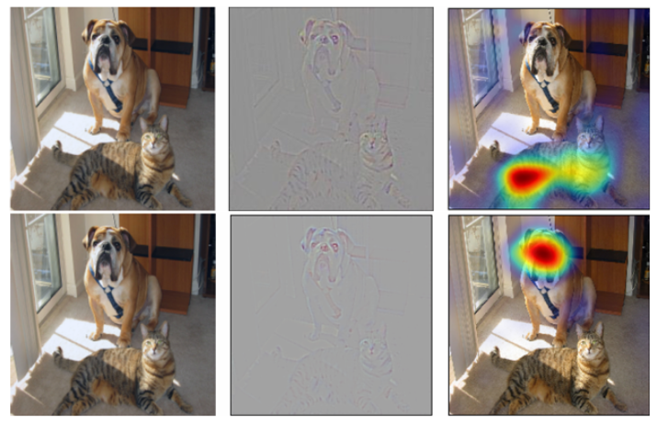
Gambar 2.8
Gambar 2.8 Hasil penjelasan dari Grad-CAM (Selvaraju et al., 2017)
- Gradient × Input
Gradient × Input menghitung kontribusi setiap elemen masukan sebagai hasil kali nilai elemen dan gradien keluaran terhadap elemen tersebut (Shrikumar et al., 2017; Ancona et al., 2019), sebagaimana dinyatakan pada Persamaan 2.16.
$$R_{j}(x)=x_{j}⋅\frac{∂f(x)}{∂x_{j}}$$
(2.16)
dengan $R_{j}$ kontribusi elemen ke-j, $x_{j}$ nilai elemen ke-j, dan $f(x)$ keluaran model.
Metode atribusi yang baik diharapkan memenuhi sifat completeness, yaitu jumlah seluruh atribusi sama dengan selisih keluaran model pada masukan dan pada masukan acuan (baseline) $\overline{x}$ (Sundararajan et al., 2017), sebagaimana dinyatakan pada Persamaan 2.17.
j​Rj(x)=f(x)−fx
(2.17)
Gradient × Input umumnya tidak memenuhi sifat ini pada model non-linear, tetapi memenuhinya secara eksak pada model linear dengan baseline nol (Ancona et al., 2019), sebagaimana ditunjukkan pada Persamaan 2.18.
j​wjxj=wTx=f(x)−f(0)
(2.18)

2.1.7 Neuro-Symbolic AI (NeSy)
Neuro-Symbolic AI (NeSy) menggabungkan pembelajaran statistik jaringan saraf dengan penalaran berbasis aturan pada sistem simbolik (d’Avila Garcez & Lamb, 2023), untuk menyatukan kemampuan mengenali pola dari data mentah dengan transparansi penalaran (Kautz, 2022). Arsitektur NeSy ditunjukkan pada Gambar 2.9.
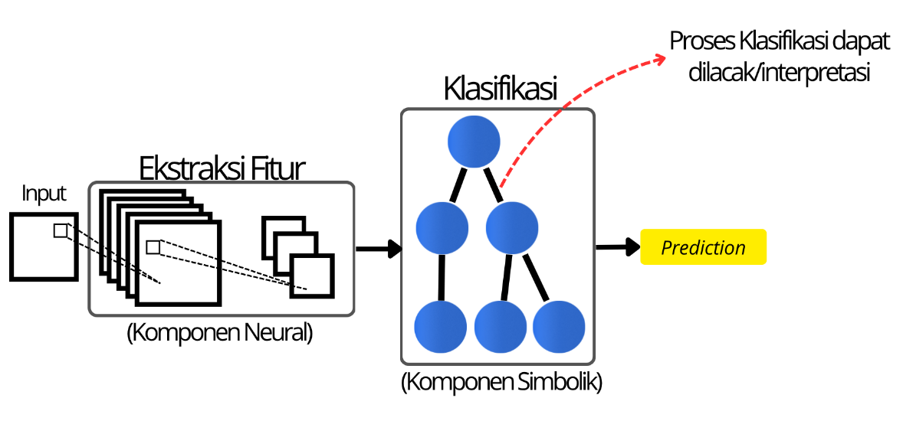
Gambar 2.9
Gambar 2.9 Arsitektur Neuro-Symbolic
Arsitektur NeSy terdiri atas dua komponen utama. Komponen neural mengubah data mentah menjadi representasi fitur numerik (d’Avila Garcez & Lamb, 2023). Komponen simbolik mengolah representasi fitur melalui aturan yang dapat ditelusuri sehingga explanation yang dihasilkan bersifat faithful, yaitu merepresentasikan proses keputusan model itu sendiri, bukan aproksimasi (Rudin, 2019). Komponen simbolik dapat dibentuk melalui model mimicking, yaitu melatih model sederhana untuk meniru keluaran model kompleks (teacher) menggunakan prediksi teacher sebagai label pelatihan (Buciluǎ et al., 2006; Hinton et al., 2015).
Kedua komponen menghasilkan keluaran dalam bentuk yang berbeda. Keluaran komponen neural bersifat kontinu, sedangkan keluaran komponen simbolik bersifat diskrit karena berupa label kelas. Diskritisasi ini memetakan banyak nilai kontinu ke label yang sama sehingga informasi tingkat keyakinan hilang (Provost & Domingos, 2003). Informasi tersebut tetap tersimpan pada nilai keputusan sebelum diskritisasi dan dapat dinyatakan melalui dua konsep berikut.
- Margin
Pada fungsi keputusan bernilai riil, tanda keluaran menyatakan label, sedangkan besarnya menyatakan confidence. Keluaran yang dekat dengan nol berarti confidence rendah, dan yang jauh dari nol berarti confidence tinggi (Schapire & Singer, 1999). Besar margin dinyatakan pada Persamaan 2.19.
$$m(x)=\left|f(x)\right|$$
(2.19)
dengan $f(x)$ fungsi keputusan linear.
- Fungsi Sigmoid
Fungsi sigmoid adalah fungsi monoton naik yang memetakan nilai riil ke selang 0 dan 1 (Platt, 1999), sebagaimana dinyatakan pada Persamaan 2.20.
$$σ(z)=\frac{1}{1+e^{−z}}$$
(2.20)
dengan $z$ nilai masukan dan $e$ bilangan Euler.

2.1.8 Sparse Oblique Decision Tree (SODT)
Sparse Oblique Decision Tree (SODT) adalah pohon keputusan yang melakukan pemisahan linear multivariat (oblique split) pada setiap node internal, berbeda dengan pohon axis-aligned yang hanya memakai satu fitur per pemisahan (Hada et al., 2024). Setiap node internal meneruskan masukan ke salah satu dari dua anaknya, dan label pada leaf yang dicapai menjadi prediksi pohon. Fungsi keputusan node internal ke-i dinyatakan pada Persamaan 2.21.
$$f_{i}(x)=w_{i}^{T}x+b_{i}$$
(2.21)
dengan $x$ vektor fitur berdimensi $D$, $w_{i}$ vektor bobot, dan $b_{i}$ bias node ke-i. Nilai $f_{i}(x)≥0$ mengarahkan masukan ke anak kiri, sedangkan $f_{i}(x)<0$ ke anak kanan. Rangkaian node dari root hingga leaf membentuk jalur keputusan (decision path) (Hada et al., 2024; Kairgeldin & Carreira-Perpiñán, 2025). Ilustrasinya ditunjukkan pada Gambar 2.10.
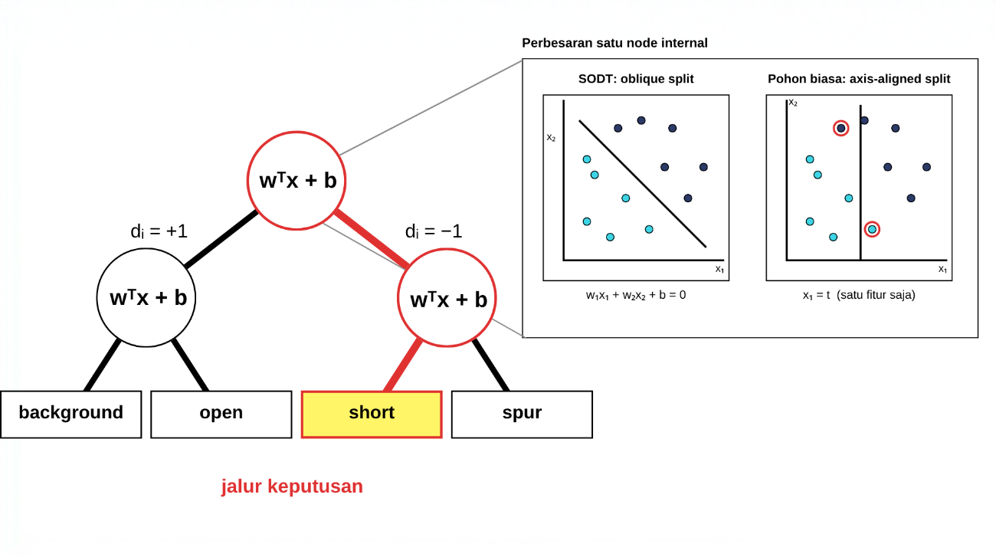
Gambar 2.10
Gambar 2.10 Ilustrasi SODT dan perbedaan dengan Decision Tree biasa
Apabila $x$ berasal dari perataan feature map $C×H×W$ sesuai Subbab 2.1.4, setiap elemennya berkorespondensi dengan kanal dan posisi spasial tertentu. Karena bobot $w_{i}$ dikalikan pada indeks yang sama pada Persamaan 2.21, bobot tersebut dapat disusun kembali menjadi grid $C×H×W$ untuk menunjukkan fitur yang digunakan node (Hada et al., 2024; Kairgeldin & Carreira-Perpiñán, 2025). SODT memiliki lima aspek utama yang berkaitan dengan pembentukan, optimasi, dan interpretasi keputusan.
- Regularisasi L1 dan Sparsitas
Sifat sparse diperoleh melalui regularisasi L1 pada fungsi tujuan pelatihan pada Persamaan 2.22, yang membuat bobot fitur tidak relevan bernilai tepat nol (Hada et al., 2024).
E(Θ)=n=1NLyn,Txn;Θ+λi∈D​wi1
(2.22)
dengan $Θ$ parameter pohon, $N$ jumlah sampel, $x_{n}$ dan $y_{n}$ fitur serta label sampel ke-n, $T\left(x_{n};Θ\right)$ prediksi pohon, $L$ loss function klasifikasi, $D$ himpunan node internal, dan $λ$ pengontrol sparsitas. Node dengan seluruh bobot nol hanya ditentukan oleh bias sehingga selalu mengarahkan masukan ke sisi yang sama. Jumlah bobot bukan nol (nonzero weight) mencerminkan kompleksitas pohon, dan sparsitas dinyatakan sebagai proporsi bobot nol terhadap seluruh bobot node internal (Hada et al., 2024).
- Tree Alternating Optimization (TAO)
Persamaan 2.22 tidak dapat dioptimasi dengan metode berbasis gradien karena keputusan pohon diskrit. Tree Alternating Optimization (TAO) memecahnya menjadi masalah klasifikasi biner yang diselesaikan terpisah untuk setiap node (Carreira-Perpiñán & Tavallali, 2018), sebagaimana dinyatakan pada Persamaan 2.23.
Ei(wi,bi)=n∈Ri​L‾(yn,gi(xn;wi,bi))+λ∥wi∥1
(2.23)
dengan $R_{i}$ sampel yang mencapai node ke-i (reduced set), ${\overline{y}}_{n}$ pseudo-label arah kiri atau kanan, $g_{i}$ keputusan biner node, dan $\overline{L}$ loss 0/1.
Pada setiap node, sampel yang menghasilkan prediksi sama pada kedua arah diabaikan, sedangkan sisanya (care set) diberi pseudo-label berdasarkan arah yang menghasilkan prediksi benar. Klasifikasi biner ini disebut reduced problem dan diselesaikan dengan regresi logistik berregularisasi L1 sebagai surrogate loss 0/1. Setiap leaf diberi label kelas mayoritas dari sampel yang mencapainya. TAO menyelesaikan setiap node secara bergantian dari yang terdalam menuju root, dan pembaruan hanya diterima apabila memperbaiki reduced problem pada node tersebut sehingga fungsi tujuan tidak pernah meningkat (Carreira-Perpiñán & Tavallali, 2018; Hada et al., 2024; Kairgeldin & Carreira-Perpiñán, 2025).
Pada TAO standar, penalti $λ$ sama untuk setiap node, sehingga node dengan lebih banyak sampel cenderung kurang sparse. Kairgeldin dan Carreira-Perpiñán (2025) mengatasinya dengan membobot penalti berdasarkan jumlah sampel pada node melalui parameter $α$, sebagaimana dinyatakan pada Persamaan 2.24 dan 2.25.
E(Θ)=n=1NL(yn,T(xn;Θ))+λi∈D​hα(∣Ri∣)∥wi∥1
(2.24)
$$h_{α}(t)=\left\{\begin{matrix}1, & t=0 \\ t^{α}, & t>0\end{matrix}\right.$$
(2.25)
dengan $\left|R_{i}\right|$ jumlah sampel yang mencapai node ke-i. Nilai $α>0$ memperbesar penalti pada node yang menangani lebih banyak sampel dibandingkan TAO standar ($α=0$), sedangkan $α=1$ menghasilkan penalti yang sama per sampel pada setiap node (Kairgeldin & Carreira-Perpiñán, 2025).
- Class Weighting
Pada model mimicking sesuai Subbab 2.1.7, label pelatihan SODT adalah prediksi teacher. Apabila sebagian kelas lebih sulit ditiru atau lebih jarang, pohon cenderung mengabaikannya demi kelas yang dominan (He & Garcia, 2009). Cost-sensitive learning mengatasinya dengan memberi biaya kesalahan yang berbeda antarkelas (Elkan, 2001; He & Garcia, 2009), sebagaimana dinyatakan pada Persamaan 2.26.
$$E_{ω}(Θ)=\sum_{n=1}^{N}{ω_{y_{n}}L\left(y_{n},T\left(x_{n};Θ\right)\right)}$$
(2.26)
dengan $ω_{y_{n}}≥0$ biaya kesalahan kelas $y_{n}$. Kelas dengan $ω$ lebih besar membuat kesalahan pada kelas tersebut lebih mahal sehingga pohon lebih berhati-hati terhadapnya. Penerapan class weighting pada TAO dijelaskan pada Subbab 3.7.
- Probabilitas Jalur pada Soft Decision Tree
Soft decision tree meneruskan masukan ke kedua anak setiap node dengan probabilitas routing berupa sigmoid dari fungsi keputusan node, sehingga probabilitas mencapai suatu leaf adalah hasil kali probabilitas routing sepanjang jalur dari root (Kontschieder et al., 2015). Bentuk perkalian sepanjang jalur ini menjadi dasar skor deteksi berbasis routing margin pada Subbab 3.8.1.
- Explanation melalui Weight Node
Setiap node bersifat linear dan sparse, sehingga bobot $w_{i}$ menunjukkan fitur yang digunakan node. Bobot nol menunjukkan fitur yang tidak digunakan, sedangkan tanda dan besarnya bobot menunjukkan arah dan kekuatan pengaruh. Hada et al. (2024) memvisualisasikan bobot tersebut untuk menelusuri fitur yang membedakan antarkelas.
Kairgeldin dan Carreira-Perpiñán (2025) menerapkannya pada model hibrida CNN dan SODT. Karena setiap fitur berasal dari sel feature map CNN dengan Receptive Field sesuai Subbab 2.1.4, bobot node dapat dipetakan ke citra melalui peta kepadatan Receptive Field (RF density map) untuk setiap node, sebagaimana dinyatakan pada Persamaan 2.27.
$$ρ_{i}(u)=\sum_{j=1}^{D}{\left|w_{ij}\right|⋅1\left[u∈{RF}_{j}\right]}$$
(2.27)
dengan $ρ_{i}(u)$ kepadatan pada posisi citra $u$ untuk node ke-i, $w_{ij}$ bobot fitur ke-j, $RF_{j}$ Receptive Field fitur ke-j, dan $1[⋅]$ fungsi indikator. Kepadatan nol menunjukkan region tersebut tidak digunakan oleh node (Kairgeldin & Carreira-Perpiñán, 2025). Peta ini disusun untuk setiap node dan hanya bergantung pada bobot, sehingga bersifat statis.

2.1.9 Metrik Evaluasi
Evaluasi dibagi menjadi evaluasi kinerja deteksi objek, fidelitas SODT, dan kualitas explanation.
- Metrik Evaluasi Deteksi Objek
Intersection over Union (IoU) mengukur rasio luas irisan terhadap luas gabungan bounding box prediksi dan ground truth pada Persamaan 2.28. Berdasarkan ambang IoU, prediksi dikelompokkan menjadi True Positive (TP), False Positive (FP), dan False Negative (FN), yang menjadi dasar Precision dan Recall pada Persamaan 2.29 dan 2.30.
$$IoU=\frac{\text{Area Prediksi}∩\text{Area Ground Truth}}{\text{Area Prediksi}∪\text{Area Ground Truth}}$$
(2.28)
$$\text{Precision}=\frac{TP}{TP+FP}$$
(2.29)
$$\text{Recall}=\frac{TP}{TP+FN}$$
(2.30)
Precision mengukur ketepatan prediksi positif, sedangkan Recall mengukur kelengkapan deteksi. F1-score adalah rata-rata harmonik keduanya (Persamaan 2.31) (Sokolova & Lapalme, 2009).
$$F1=\frac{2⋅Precision⋅Recall}{Precision+Recall}$$
(2.31)
Precision, Recall, dan F1 dihitung pada satu ambang skor tertentu, yaitu hanya deteksi berskor di atas ambang yang dihitung. Sebaliknya, Average Precision (AP) mengevaluasi seluruh deteksi menurut urutan skornya sehingga tidak bergantung pada ambang skor. Penelitian ini menghitung AP dengan protokol PASCAL VOC (Everingham et al., 2010) seperti pada Fung et al. (2024), yaitu AP sebagai luas di bawah kurva Precision-Recall dengan interpolasi pada seluruh titik, sebagaimana dinyatakan pada Persamaan 2.32, dan mean Average Precision (mAP) sebagai rata-rata AP seluruh kelas pada Persamaan 2.33.
AP=k​rk+1−rk pinterprk+1, pinterp(r)=maxr≥rpr
(2.32)
$$mAP=\frac{1}{K}\sum_{i=1}^{K}{{AP}_{i}}$$
(2.33)
dengan $r_{k}$ nilai Recall pada titik ke-k kurva, $p(\tilde{r})$ Precision pada Recall $\tilde{r}$, $K$ jumlah kelas, dan ${AP}_{i}$ AP kelas ke-i. mAP@0,5 dihitung pada ambang IoU 0,5, sedangkan mAP@0,5:0,95 merupakan rata-rata mAP pada ambang IoU 0,5 hingga 0,95 dengan kenaikan 0,05 (Lin et al., 2014). Fung et al. (2024) melaporkan AP50, AP75, dan AP@50:5:85, yaitu rata-rata AP pada ambang IoU 0,50 hingga 0,85 dengan kenaikan 0,05, sehingga ketiganya juga dipakai pada penelitian ini.
- Metrik Evaluasi Fidelitas SODT
Fidelitas SODT terhadap teacher diukur menggunakan mimic accuracy, macro-F1, dan agreement per kelas. Mimic accuracy merupakan proporsi RoI yang memiliki label sama dengan teacher, sedangkan agreement per kelas merupakan proporsi RoI yang diberi suatu kelas oleh teacher dan juga diberi kelas tersebut oleh SODT.
- Metrik Evaluasi Explainability
Evaluasi XAI yang tidak melibatkan pengguna dilakukan melalui ukuran kuantitatif (functionally-grounded) (Doshi-Velez & Kim, 2017; Nauta et al., 2023). Penelitian ini berfokus pada faithfulness, yaitu seberapa tepat explanation mencerminkan keputusan model. Faithfulness umumnya diuji melalui perturbasi, yaitu menghapus (masking) atau mempertahankan bagian masukan yang disorot explanation dan mengamati perubahan keluaran model (Petsiuk et al., 2018).
Necessity (DeYoung et al., 2020; Canha et al., 2025) menguji apakah bagian yang disorot diperlukan dengan menghapusnya lalu mengamati perubahan prediksi, sebagaimana Persamaan 2.34. Sebaliknya, Sufficiency menguji apakah bagian tersebut cukup dengan hanya mempertahankannya lalu mengamati apakah prediksi tetap, sebagaimana Persamaan 2.35.
$$\text{Necessity Flip Rate}=\frac{1}{N}\sum_{n=1}^{N}{1\left[\hat{y}\left(x_{n}^{−S}\right)≠\hat{y}\left(x_{n}\right)\right]}$$
(2.34)
$$\text{Sufficiency Preservation}=\frac{1}{N}\sum_{n=1}^{N}{1\left[\hat{y}\left(x_{n}^{S}\right)=\hat{y}\left(x_{n}\right)\right]}$$
(2.35)
dengan $S$ himpunan bagian masukan yang disorot paling penting oleh explanation, $x_{n}^{−S}$ masukan tanpa $S$ (dinolkan), $x_{n}^{S}$ masukan yang hanya mempertahankan $S$, $\hat{y}$ keluaran model, dan $1[⋅]$ fungsi indikator. Nilai tinggi pada kedua metrik menunjukkan explanation yang faithful.
Faithfulness juga dapat diukur secara bertahap dengan Deletion AUC dan Insertion AUC (Petsiuk et al., 2018), yaitu luas di bawah kurva skor seiring bagian masukan dihapus atau ditambahkan dalam $K$ tahap seperti pada Persamaan 2.36.
$$AUC=\sum_{k=1}^{K−1}{\frac{s_{k}+s_{k+1}}{2}⋅Δx_{k}}$$
(2.36)
dengan $s_{k}$ skor ternormalisasi pada tahap ke-k dan $Δx_{k}$ proporsi area yang dimodifikasi antartahap. Pada Deletion, bagian terpenting dihapus lebih dulu, sehingga AUC rendah menandakan necessity yang baik. Pada Insertion, bagian terpenting ditambahkan lebih dulu, sehingga AUC tinggi menandakan sufficiency yang baik.

2.2 Penelitian Terkait
Penelitian terkait yang menjadi landasan penelitian ini dirangkum pada Tabel 2.2.
Tabel 2.2 Ringkasan dan Perbandingan Penelitian Terkait
No. | Judul / Penulis | Masalah | Tujuan | Metode | Hasil | Keterkaitan
1. | Improving PCB defect detection using selective feature attention and pixel shuffle pyramid (Fung et al., 2024) | Deteksi cacat mikroskopis pada sirkuit PCB memiliki tingkat false negative yang tinggi pada model deteksi standar. | Meningkatkan kemampuan model melokalisasi target berukuran kecil pada citra PCB. | Faster R-CNN dengan Feature Pyramid Network (FPN), Pixel Shuffle Pyramid (PSPyramid), Selective Feature Attention, dan Soft-NMS. | Terjadi peningkatan Mean Average Precision (mAP) yang signifikan pada pengujian dataset DeepPCB. | Penelitian ini menjadi referensi utama arsitektur dasar (baseline) komponen neural (ekstraktor fitur dan lokalisasi) yang digunakan dalam tugas akhir ini.
2. | Neuro-Symbolic Methods for Trustworthy AI: A Systematic Review With a Focus on Interpretability (Michel-Delétie & Sarker, 2026) | Kemajuan deep learning memunculkan kekhawatiran terhadap trustworthiness model, terutama karena keputusannya sulit diinterpretasikan. | Meninjau cara metode neuro-symbolic digunakan untuk meningkatkan trustworthiness model, dengan fokus pada interpretabilitas. | Tinjauan sistematis terhadap artikel terbaru dari konferensi utama, lalu pengategorian kontribusinya berdasarkan struktur simbolik yang dimanfaatkan dan jenis interpretabilitas yang dihasilkan. | Metode neuro-symbolic menunjukkan potensi besar bagi trustworthiness, khususnya interpretabilitas, dengan kontribusi yang terpetakan menurut struktur simbolik dan jenis interpretabilitasnya. | Memberikan landasan konseptual bahwa integrasi komponen simbolik ke dalam model deep learning dapat menghadirkan interpretabilitas, yang mendasari pemilihan arsitektur neuro-symbolic pada penelitian ini.
3. | Sparse oblique decision trees: a tool to understand and manipulate neural net features (Hada et al., 2024) | Fitur internal jaringan deep learning sulit diinterpretasikan sehingga tidak diketahui fitur mana yang menentukan suatu kelas (black-box). | Memahami dan memanipulasi fitur internal jaringan saraf dengan meniru (mimic) bagian classifier-nya menggunakan pohon keputusan yang akurat sekaligus interpretable. | Sparse Oblique Decision Tree (SODT) dengan regularisasi L1 yang dilatih menggunakan TAO untuk meniru classifier jaringan saraf. | Menghasilkan pohon yang ramping dengan akurasi mendekati jaringan saraf yang ditiru, serta mengungkap subset fitur yang menentukan kelas tertentu. | Menjadi landasan teoritis komponen simbolik untuk menggantikan MLP pada box head jaringan Faster R-CNN.
4. | Neurosymbolic models based on hybrids of convolutional neural networks and decision trees (Kairgeldin & Carreira-Perpiñán, 2025) | Model end-to-end berbasis jaringan saraf tidak menyediakan penalaran yang dapat ditelusuri, sedangkan sparsitas SODT hasil TAO standar tidak merata antar-node (node dekat root kurang sparse). | Membangun model neurosymbolic berupa lapisan CNN yang dikomposisikan dengan SODT, serta mengatur distribusi sparsitas antar-node. | CNN (LeNet) dan SODT yang dilatih dengan TAO termodifikasi (hyperparameter α untuk membobot penalti L1 berdasarkan jumlah sampel node), serta RF density map per node. | SODT yang lebih sparse dengan akurasi kompetitif; sekelompok kecil neuron menentukan kelas tertentu dan receptive field-nya terpusat pada region citra yang diskriminatif. | Menjadi dasar arsitektur hibrida CNN–SODT, pembobotan penalti L1 pada Persamaan 2.24 dan 2.25, serta dasar gagasan heatmap per node (RF density map).
5. | A Systematic Literature Review on Artificial Intelligence and Explainable Artificial Intelligence for Visual Quality Assurance in Manufacturing (Hoffmann & Reich, 2023) | Proses quality assurance manual di manufaktur mahal dan memakan waktu, sedangkan sistem AI yang menggantikannya perlu dapat dipahami oleh penggunanya. | Meninjau pendekatan AI dan XAI untuk visual quality assurance (VQA) di manufaktur serta mengidentifikasi celah penelitiannya. | Tinjauan pustaka sistematis (systematic literature review) terhadap penelitian AI dan XAI untuk VQA di berbagai industri manufaktur. | Sistem AI didominasi visual quality control untuk deteksi cacat berbasis CNN, sedangkan penelitian yang memanfaatkan XAI paling jarang. Integrasi XAI meningkatkan transparansi, interpretabilitas, dan kepercayaan terhadap sistem AI. | Menunjukkan peran XAI dalam inspeksi visual manufaktur untuk mendukung kepercayaan teknisi, sekaligus menunjukkan bahwa penerapan XAI pada inspeksi visual masih jarang diteliti.
6. | Explainable AI Methods for Identification of Glue Volume Deficiencies in Printed Circuit Boards (Tziolas et al., 2025) | Inspeksi volume lem pada PCB sulit dilakukan secara manual dan model deep learning yang digunakan tidak memberikan explanation atas deteksi defisiensi. | Mengidentifikasi defisiensi volume lem pada PCB menggunakan model deep learning dan menyediakan explanation visual atas prediksi model. | CenterNet-MobileNetV2 untuk lokalisasi PCB dan CNN custom (GlueVolNet) untuk klasifikasi volume lem ke dalam tiga kelas, dengan Grad-CAM dan Deep SHAP untuk menghasilkan heatmap. | GlueVolNet mencapai akurasi 92,2% dalam mengklasifikasikan volume lem, dan Grad-CAM/Deep SHAP berhasil menyoroti area dengan volume lem tidak memadai yang menjadi dasar keputusan model. | Memperkuat justifikasi penggunaan Grad-CAM sebagai metode post-hoc yang telah teruji dalam inspeksi visual PCB, serta menunjukkan keterbatasan post-hoc yang mendorong kebutuhan pendekatan faithful.
7. | Benchmarking saliency methods for chest X-ray interpretation (Saporta et al., 2022) | Peta saliency sering disajikan kepada klinisi sebagai alat bantu keputusan diagnosis, tetapi akurasi dan keandalannya belum diuji secara ketat. | Mengevaluasi secara kuantitatif kemampuan metode saliency dalam melokalisasi patologi pada citra chest X-ray dibandingkan dengan benchmark manusia. | Tujuh metode saliency, termasuk Grad-CAM, diuji pada beberapa arsitektur jaringan saraf dengan dua metrik evaluasi, lalu dibandingkan dengan benchmark segmentasi dari ahli. | Grad-CAM melokalisasi patologi paling baik di antara metode saliency yang diuji, tetapi ketujuh metode berkinerja jauh di bawah benchmark manusia, terutama pada patologi berukuran kecil dan berbentuk kompleks. | Menunjukkan bahwa explanation post-hoc, termasuk Grad-CAM, belum dapat diandalkan pada domain berisiko tinggi.

BAB III METODOLOGI PENELITIAN
Penelitian ini membangun, mengintegrasikan, dan mengevaluasi sistem deteksi cacat PCB berbasis arsitektur neuro-symbolic. Alur penelitian ditunjukkan pada Gambar 3.1.
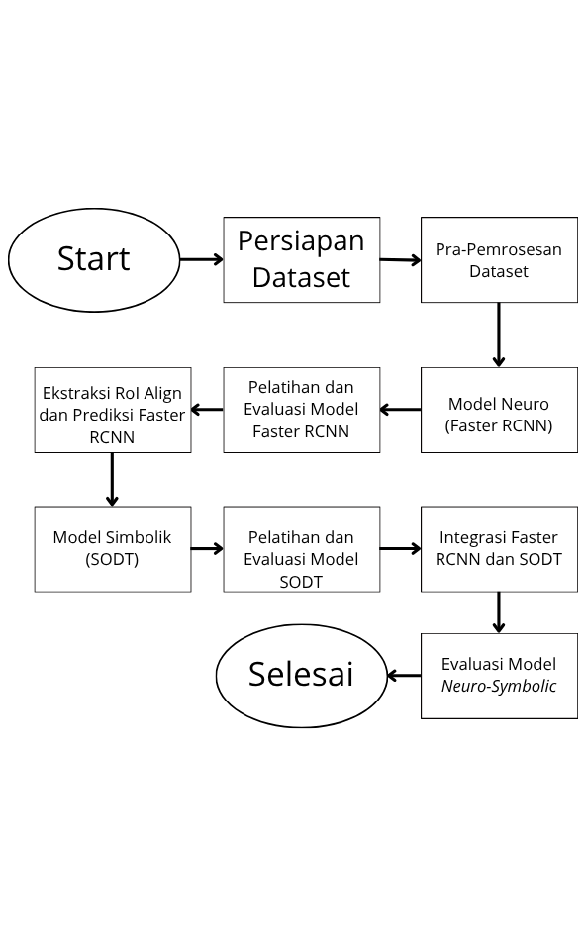
Gambar 3.1
Gambar 3.1 Diagram Alur Penelitian
Penelitian dimulai dengan persiapan dan pra-pemrosesan dataset DeepPCB, dilanjutkan pelatihan Faster R-CNN, ekstraksi dataset simbolik, pelatihan SODT, integrasi keduanya, lalu evaluasi akhir. Kontribusi penelitian ini terletak pada tiga hal yang membuat SODT dapat menggantikan classification head, yaitu class weighting pada pelatihan SODT (Subbab 3.7), skor deteksi berbasis routing margin (Subbab 3.8.1), dan heatmap per node yang faithful (Subbab 3.8.2).

3.1 Persiapan Dataset
Dataset DeepPCB (Tang et al., 2019) dibagi menjadi data latih dan data uji berdasarkan berkas indeks bawaannya yang ditunjukkan pada Tabel 3.1, sehingga tidak ada kebocoran data antarfase.
Tabel 3.1 Pembagian dataset berdasarkan kategori
Kategori | Berkas Indeks | Jumlah Citra | Persentase (%)
Train Set | trainval.txt | 1.000 | 66,67%
Test Set | test.txt | 500 | 33,33%
Penelitian ini bersifat non-referensial, yaitu model mendeteksi cacat tanpa membandingkan citra uji dengan citra template, sesuai kondisi inspeksi nyata ketika citra referensi sering tidak tersedia. Oleh karena itu, dari setiap pasangan citra hanya citra target (_test.jpg) yang dimuat, sedangkan citra template (_temp.jpg) diabaikan.
Koordinat cacat pada berkas anotasi diubah menjadi bounding box, sedangkan ID kelas 1–6 dipakai langsung sebagai indeks kelas, yaitu open, short, mousebite, spur, spurious copper, dan pinhole. Contoh sampel beserta anotasinya ditunjukkan pada Gambar 3.2.
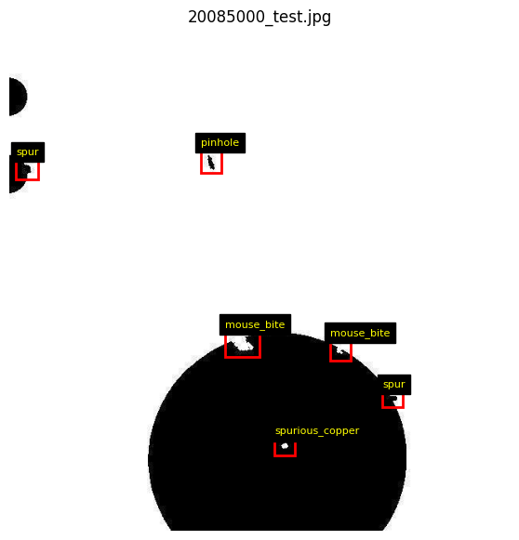
Gambar 3.2
Gambar 3.2 Contoh sampel dataset PCB beserta anotasinya

3.2 Pra-pemrosesan Dataset
Citra diproses melalui dua pipeline, yaitu di luar model untuk konversi dan augmentasi, serta di dalam model untuk normalisasi dan pengaturan resolusi. Konfigurasinya dirangkum pada Tabel 3.2 dan Tabel 3.3.
Tabel 3.2 Parameter Normalisasi dan Standardisasi Input
Parameter | Nilai Konfigurasi | Tujuan
Rentang Intensitas | [0,0; 1,0] | Penyeragaman dynamic range piksel
Rata-rata (Mean) | [0,485; 0,456; 0,406] | Penyelarasan distribusi ImageNet
Deviasi Standar (Std) | [0,229; 0,224; 0,225] | Penyelarasan distribusi ImageNet
Tabel 3.3 Konfigurasi Augmentasi Data Pelatihan
Jenis Augmentasi | Parameter | Deskripsi
Random Horizontal Flip | Probabilitas: 0,5 | Variasi Arah
Multi-resolution Scaling | Sisi terpendek: {480, 560, 640, 720, 800, 880}; sisi terpanjang maks. 880 | Ketahanan terhadap skala
Coordinate Sync | Enabled | Penyesuaian otomatis lokasi box saat gambar berubah
Pada fase latih, citra diubah menjadi tensor berintensitas [0,0; 1,0], lalu dibalik secara horizontal secara acak beserta koordinat bounding box. Di dalam model, citra dinormalisasi per kanal sesuai Tabel 3.2, diskalakan, dan diseragamkan ukurannya melalui padding. Resolusi dipilih acak sesuai Tabel 3.3 saat latih, sedangkan saat inferensi, ekstraksi fitur, dan evaluasi digunakan sisi terpendek 800 piksel, yaitu salah satu skala pelatihan tersebut.

3.3 Model Neuro (Faster R-CNN)
Faster R-CNN berperan sebagai ekstraktor fitur, pengusul area, dan model teacher. Penelitian ini menggunakan SF-PSPyramid dari Fung et al. (2024) sesuai Subbab 2.1.5 karena neck-nya dirancang untuk cacat berukuran mikro pada PCB. ResNet-50 menghasilkan feature map C2–C5 yang dirangkai oleh neck menjadi piramida P2′–P6. RPN menghasilkan proposal yang diseragamkan oleh RoI Align menjadi tensor 64×7×7, kemudian diproses oleh box head dan disaring oleh Soft-NMS.
Tiga keluaran tersebut digunakan pada tahap berikutnya. Proposal RPN menjadi kandidat RoI bagi sistem neuro-symbolic, sedangkan tensor RoI Align 64×7×7 menjadi masukan SODT karena masih mempertahankan informasi spasial. Prediksi kelas box head menjadi label teacher pada Subbab 3.5, dan regression head menghitung koordinat bounding box akhir pada Subbab 3.8. Konfigurasi tiap modul dirangkum pada Tabel 3.4.
Tabel 3.4 Parameter utama Faster R-CNN
Modul | Parameter | Nilai / Konfigurasi
Backbone | Inisialisasi bobot | ResNet-50, pre-trained ImageNet
Backbone | Batch Normalization | Frozen
Neck (SF-PSPyramid) | Tingkat piramida | P2′, P3′, P4, P5, P6
Neck (SF-PSPyramid) | Jumlah kanal (C) | 64
RPN | Ukuran anchor | 32, 64, 128, 256, 512 piksel (satu ukuran per tingkat)
RPN | Rasio aspek | 0,5; 1,0; 2,0
RPN | Ambang IoU | Foreground ≥ 0,7; background < 0,3
RPN | Penyelamatan anchor terbaik | Hanya jika IoU ≥ 0,3
RPN | Batas proposal setelah NMS | Latih: 2.000 | Uji: 1.000
RoI Align | Dimensi keluaran | 7×7 (rasio sampling: 2)
Soft-NMS | Metode penurunan skor | Linear, sigma 0,5, ambang IoU 0,5
Soft-NMS | Pemotongan skor | 0,001
Konfigurasi ini mengikuti Fung et al. (2024) dengan beberapa perbedaan. Jumlah kanal neck adalah 64, bukan 256, agar dimensi masukan SODT hanya $64×7×7=3.136$. Ukuran anchor 32 hingga 512 piksel dipakai karena Fung et al. tidak menyebutkan ukuran anchor, dengan syarat IoU minimum 0,3 untuk penyelamatan anchor terbaik sebagaimana dinyatakan pada paper tersebut. Pembesaran resolusi pada selective feature attention memakai interpolasi nearest, dan bobot awal ResNet-50 adalah bobot ImageNet versi 2. Perbedaan pada pelatihan dan skala pengujian dijelaskan pada Subbab 3.4.

3.4 Pelatihan dan Evaluasi Model Neuro
Faster R-CNN dilatih selama 15 epoch, dibandingkan 12 epoch pada Fung et al. (2024), dengan Automatic Mixed Precision (AMP) dan gradient accumulation untuk mengatasi keterbatasan memori GPU. Loss regresi menggunakan L1 pada Persamaan 2.8 mengikuti Fung et al. (2024). Learning rate dinaikkan secara linear pada awal pelatihan (warmup) lalu diturunkan secara bertahap. Hyperparameter dirangkum pada Tabel 3.5.
Tabel 3.5 Hyperparameter pelatihan model Faster R-CNN
Kelompok | Parameter | Nilai / Konfigurasi
Siklus pelatihan | Total epoch | 15
Siklus pelatihan | Gradient accumulation | 4 langkah
Siklus pelatihan | Presisi komputasi | AMP
Pengoptimal | Optimizer | SGD
Pengoptimal | Learning rate | 0,02
Pengoptimal | Momentum dan weight decay | 0,9 dan 0,0001
Penjadwalan | Tipe scheduler | Step decay pada epoch ke-8 dan ke-11
Penjadwalan | Faktor penurunan | 0,1
Pemanasan | Iterasi dan rasio awal | 500 batch, 0,001
Pada setiap batch, multi-task loss pada Persamaan 2.7 dihitung dan gradien diakumulasikan selama empat iterasi sebelum bobot diperbarui dengan SGD sesuai Persamaan 2.3.
Evaluasi mengikuti protokol Fung et al. (2024), yaitu AP dihitung dengan cara PASCAL VOC (Persamaan 2.32) dan dilaporkan sebagai AP50, AP75, AP80, AP85, dan AP@50:5:85. Fung et al. tidak menyebutkan skala pengujiannya, sehingga penelitian ini menguji pada sisi terpendek 800 piksel. Selain itu dilaporkan mAP@0,5:0,95 dan Precision, Recall, serta F1 (Persamaan 2.29 sampai 2.31) pada IoU 0,5 dan ambang skor 0,5, termasuk per kelas dan confusion matrix. Dari tiga pelatihan dengan seed berbeda, model dengan AP terbaik dipilih lalu dibekukan dan disimpan sebagai teacher.

3.5 Ekstraksi Fitur RoI dan Hasil Klasifikasi Faster R-CNN
Tahap ini membentuk dataset simbolik sesuai skema model mimicking pada Subbab 2.1.7. Fitur diambil tepat setelah RoI Align, sebelum masuk MLP pada box head, sehingga bentuk grid 7×7 tetap terjaga. Yang diekstrak adalah seluruh proposal RPN pada mode inferensi, bukan hanya deteksi akhir, agar SODT dilatih pada populasi proposal yang sama dengan saat inferensi.
Label setiap proposal adalah prediksi teacher, termasuk background, bukan ground truth. Ground truth hanya disimpan sebagai data pendamping. Ekstraksi dilakukan terpisah untuk data latih dan data uji. Mekanismenya diilustrasikan pada Gambar 3.3.
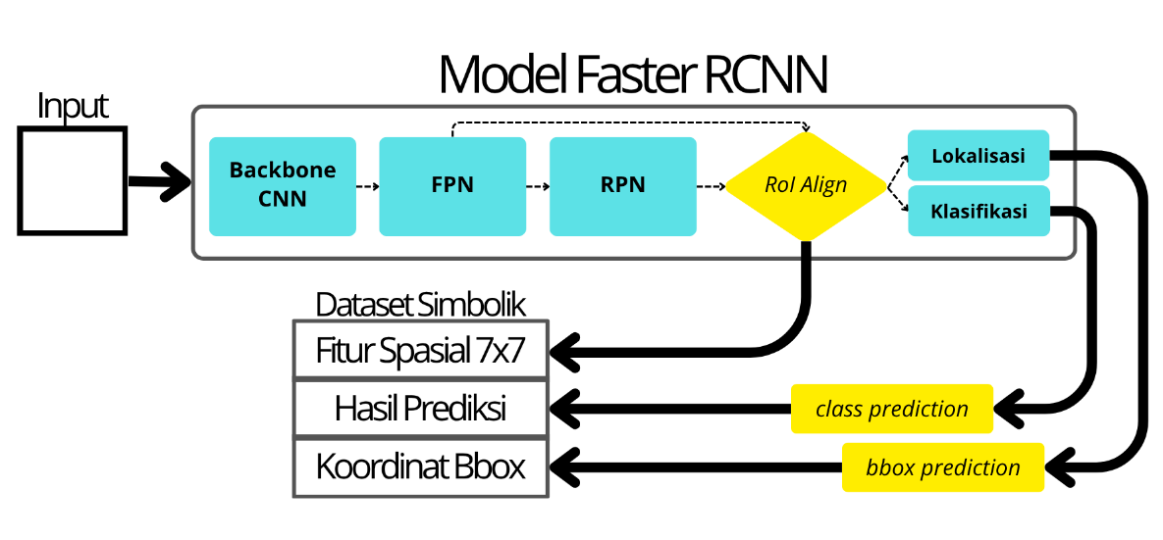
Gambar 3.3
Gambar 3.3 Pengambilan RoI Align dan Hasil dari Faster R-CNN
Berdasarkan mekanisme tersebut, pembentukan dataset simbolik dirangkum pada Algoritma 3.1.
Algoritma 3.1 Pembentukan Dataset Simbolik
Input: Model teacher (frozen) serta citra latih dan uji beserta anotasinya.
Output: Dataset simbolik latih dan uji berisi fitur $64×7×7$, koordinat proposal, label teacher, dan data pendamping ground truth.
Langkah-langkah:
- Setiap citra diproses dengan resolusi tetap sesuai Subbab 3.2, lalu RPN menghasilkan hingga 1.000 proposal.
- RoI Align mengubah setiap proposal menjadi tensor 64×7×7 sesuai Persamaan 2.10 dan 2.12.
- Tensor diteruskan ke box head teacher, lalu kelas dengan probabilitas softmax tertinggi sesuai Persamaan 2.4 diambil sebagai label.
- Setiap proposal dicocokkan dengan ground truth ber-IoU tertinggi sebagai data pendamping.
- Fitur, label, dan data pendamping disimpan sebagai dataset simbolik.

3.6 Model Simbolik (SODT)
SODT menggantikan classification head pada box head, sehingga setiap keputusan kelas berasal dari rangkaian keputusan linear yang dapat ditelusuri sesuai Subbab 2.1.8. Masukannya adalah tensor $64×7×7$ yang diratakan menjadi vektor berdimensi 3.136, dengan urutan yang dicatat agar setiap bobot dapat dikembalikan ke kanal dan posisi grid asalnya.
SODT dibentuk sebagai pohon biner lengkap dengan fungsi keputusan linear pada setiap node internal sesuai Persamaan 2.21 dan satu label kelas pada setiap leaf. Bobot dan bias setiap node diinisialisasi dari distribusi normal baku (Hada et al., 2024), sedangkan label leaf diinisialisasi secara acak, bukan dengan kelas mayoritas, agar TAO tidak terjebak pada kelas background yang dominan. Konfigurasinya dirangkum pada Tabel 3.6.
Tabel 3.6 Konfigurasi struktur dan inisialisasi SODT
Parameter | Nilai | Keterangan
Kedalaman pohon | 6 | Batas maksimum tingkat hierarki node
Inisialisasi bobot dan bias | Distribusi normal baku N(0, 1) | Titik awal optimasi TAO
Inisialisasi label leaf | Acak | Mencegah TAO terjebak pada kelas background yang dominan

3.7 Pelatihan dan Evaluasi Model Simbolik
SODT dilatih dengan TAO pada dataset simbolik latih untuk meminimalkan fungsi tujuan yang mencakup loss berbobot kelas pada Persamaan 2.26 serta penalti L1 berbobot ukuran reduced set pada Persamaan 2.24 dan 2.25. Karena sebagian besar proposal berlabel background, distribusi kelas sangat timpang sehingga digunakan negative sampling dengan mengambil sebagian proposal background secara acak berdasarkan rasio negatif (negative ratio) terhadap proposal cacat.
Class weighting. Karena label pelatihan SODT adalah prediksi teacher, kelas yang sulit ditiru mudah dikalahkan oleh background yang dominan. Pembobotan kelas diterapkan di dua tempat agar kesalahan pada kelas cacat dengan recall terlemah menjadi lebih mahal. Pada reduced problem setiap node sesuai Persamaan 2.23, setiap sampel diberi bobot pada Persamaan 3.1. Pada leaf, label ditentukan dengan mayoritas berbobot pada Persamaan 3.2.
$$u_{n}=\left|e_{L}(n)−e_{R}(n)\right|⋅ω_{y_{n}}$$
(3.1)
$${\hat{y}}_{l}=arg\max_{c}ω_{c}⋅N_{l,c}$$
(3.2)
dengan $u_{n}$ bobot sampel ke-n, $e_{L}(n),e_{R}(n)$ loss 0/1 sampel ke-n bila diarahkan ke kiri dan ke kanan, $ω_{c}$ bobot kelas $c$ pada Persamaan 2.26, ${\hat{y}}_{l}$ label leaf ke-$l$, dan $N_{l,c}$ jumlah sampel berlabel $c$ pada leaf tersebut. Faktor $\left|e_{L}−e_{R}\right|$ bernilai 1 hanya untuk care set, sedangkan $ω$ membuat kesalahan pengarahan pada kelas berbobot besar lebih mahal. Bobot background dibiarkan netral (bernilai 1) agar false positive tidak meningkat.
Setelah TAO, pohon dipangkas (pruning) dengan menghapus dead branch dan pure subtree tanpa mengubah keputusannya (Carreira-Perpiñán & Tavallali, 2018; Hada et al., 2024), sehingga explanation menjadi lebih ringkas dengan fidelitas tetap. Nilai $λ$ dan $α$ ditentukan secara empiris dengan memilih nilai yang menghasilkan pohon sparse tanpa menurunkan fidelitas secara berarti. Pengaruh kedua parameter terhadap sparsitas dan akurasi telah dikaji oleh Hada et al. (2024) serta Kairgeldin dan Carreira-Perpiñán (2025). Pada setiap node, regresi logistik L1 diselesaikan dengan solver L-BFGS-B yang bekerja per potongan data (chunk) berpresisi float32. Solver ini menggantikan LIBLINEAR yang kehabisan memori pada 16 GB RAM karena menyimpan matriks data dua kali dengan 27 hingga 32 byte per elemen, dan menyelesaikan masalah L1 yang sama dengan toleransi 10⁻⁶. Hyperparameter pelatihan dirangkum pada Tabel 3.7.
Tabel 3.7 Hyperparameter pelatihan SODT
Tahapan/Komponen | Nilai | Deskripsi
Iterasi maksimum TAO | 15 | Jumlah siklus pembaruan seluruh node
Lambda (λ) | 0,01 | Kekuatan penalti L1 pada Persamaan 2.24
Alpha (α) | 0,85 | Eksponen pembobot penalti pada Persamaan 2.25
Rasio negatif | 2 | Sampel background terhadap sampel cacat
Bobot kelas (ω) | Short: 2; Spur: 1,5; Open: 1,5; Pinhole: 1,25; Spurious copper: 1,25; lainnya: 1 | Biaya lebih besar untuk kelas dengan recall terlemah
Toleransi konvergensi | 10⁻⁶ | Pelatihan berhenti jika penurunan relatif fungsi tujuan di bawah nilai ini
Fidelitas SODT pada dataset simbolik uji dievaluasi menggunakan mimic accuracy, macro-F1, dan agreement per kelas, disertai jumlah node aktif dan nonzero weight. Seluruh tahapan pelatihan, mulai dari negative sampling hingga pruning, dirangkum pada Algoritma 3.2.
Algoritma 3.2 Pelatihan SODT dengan TAO
Input: Dataset simbolik latih dan uji, serta SODT terinisialisasi.
Output: SODT terlatih dan hasil evaluasi fidelitasnya.
Langkah-langkah:
- Sistem mempertahankan seluruh proposal berlabel cacat dan mengambil acak proposal background sesuai negative ratio pada Tabel 3.7.
- Pada setiap iterasi TAO, node diperbarui dari yang terdalam menuju root menggunakan bobot sampel Persamaan 3.1, lalu label leaf diperbarui dengan Persamaan 3.2.
- Iterasi berhenti setelah mencapai batas iterasi TAO atau ketika penurunan relatif fungsi tujuan di bawah toleransi sesuai Tabel 3.7.
- Node yang tidak dilalui sampel (dead branch) dan node yang seluruh leaf di bawahnya berlabel sama (pure subtree) dinolkan bersama sub-pohonnya, sedangkan leaf yang tidak dicapai sampel diberi label background.
- Fidelitas diukur pada dataset simbolik uji.

3.8 Integrasi Faster R-CNN dan SODT
Tahap ini menyatukan Faster R-CNN dan SODT menjadi satu alur inferensi, ditambah dua komponen, yaitu skor deteksi berbasis routing margin dan heatmap per node.

3.8.1 Hybrid Inference
SODT hanya menggantikan classification head. Koordinat bounding box akhir tetap dihitung oleh regression head Faster R-CNN, sehingga sifat faithful berlaku pada keputusan kelas, bukan pada penyesuaian lokasi kotak. Alurnya ditunjukkan pada Gambar 3.4.
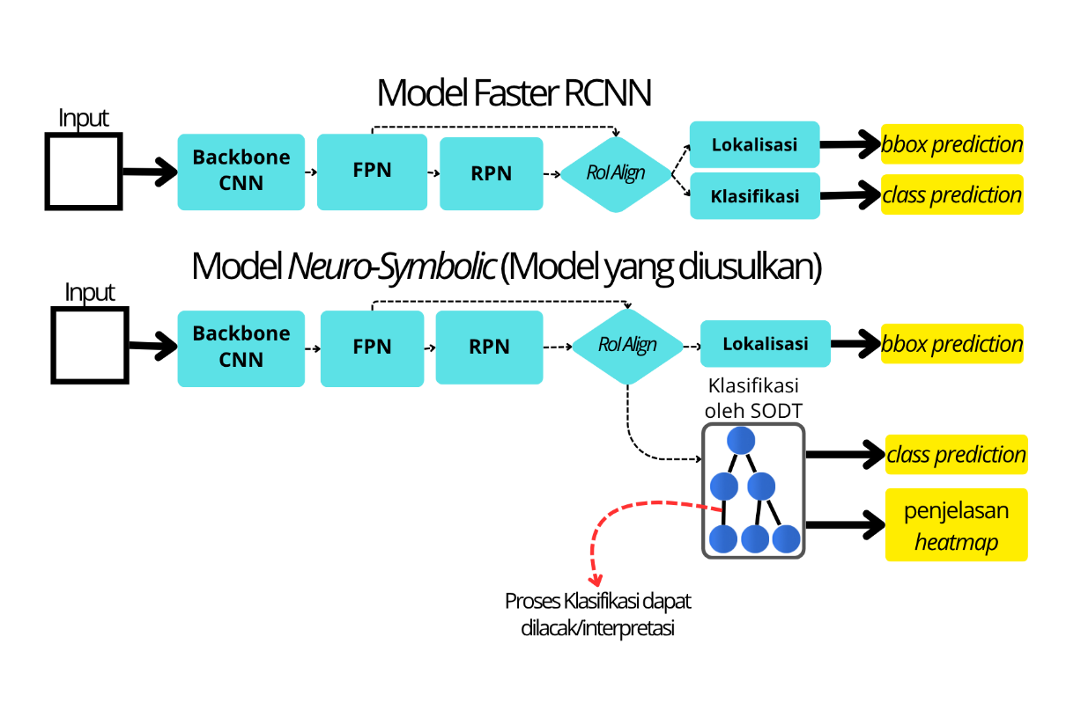
Gambar 3.4
Gambar 3.4 Diagram integrasi Neuro-Symbolic
Penggantian classification head tersebut menimbulkan satu persoalan pada skor deteksi. Karena setiap leaf hanya menyimpan satu label, semua deteksi yang mencapai leaf berkelas sama akan memiliki skor identik, sebagaimana sifat keluaran simbolik yang dijelaskan pada Subbab 2.1.7. Akibatnya, AP dan Soft-NMS kehilangan urutan skor. Oleh karena itu, skor dibentuk dari margin pada Persamaan 2.19 dan sigmoid pada Persamaan 2.20 setiap node pada decision path, yang selanjutnya disebut skor deteksi berbasis routing margin, sebagaimana dinyatakan pada Persamaan 3.3.
s(x)=i∈P(x), wi≠0​σfi(x)
(3.3)
dengan $s(x)$ skor untuk RoI $x$ pada kelas leaf yang dicapai (kelas lain bernilai 0), $P(x)$ node pada decision path, dan $f_{i}$ fungsi keputusan node ke-i pada Persamaan 2.21. Node yang telah dinolkan dilewati. Bentuk perkalian ini setara dengan probabilitas routing pada soft decision tree (Kontschieder et al., 2015), namun pada penelitian ini pohon tetap dieksekusi secara hard sehingga decision path dan label tidak berubah. Skor ini hanya berasal dari parameter pohon tanpa keluaran classifier neural. Ilustrasinya ditunjukkan pada Gambar 3.5.
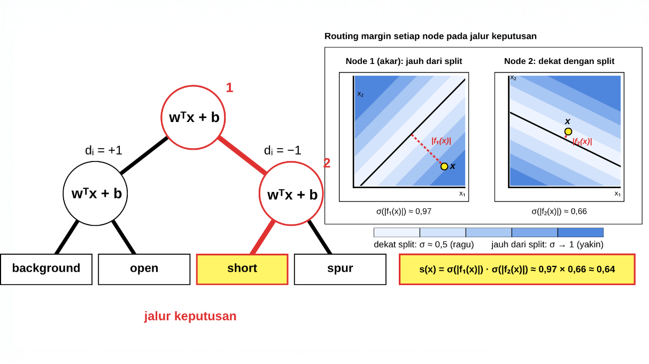
Gambar 3.5
Gambar 3.5 Ilustrasi Routing Margin pada SODT
Berbeda dengan Platt (1999), parameter sigmoid bernilai tetap sehingga hasilnya merupakan skor confidence, bukan probabilitas kelas, dengan rentang [0,5; 1). Karena fungsi keputusan node pada Persamaan 2.21 merupakan logit regresi logistik, setiap faktor sigmoid pada Persamaan 3.3 merepresentasikan confidence lokal terhadap arah yang diambil (Carreira-Perpiñán & Tavallali, 2018; Kairgeldin & Carreira-Perpiñán, 2025). Namun, karena setiap faktor bernilai kurang dari 1, decision path yang lebih panjang cenderung menghasilkan skor lebih rendah sehingga skor memiliki bias terhadap panjang decision path.
Ambang skor. Deteksi hanya ditampilkan, dan dihitung pada Precision, Recall, dan F1, apabila skornya mencapai ambang skor. Faster R-CNN memakai ambang 0,5. Skor NeSy berupa hasil kali beberapa sigmoid sehingga berada pada skala yang berbeda dari probabilitas softmax, dan ambang yang sama tidak sebanding. Ambang NeSy ditetapkan sebagai ambang terendah yang membuat precision pada 200 citra acak data latih setidaknya sama dengan precision Faster R-CNN pada ambang 0,5, yaitu 0,4. Ambang tidak dipakai saat pelatihan dan tidak ikut menentukan decision path, sedangkan mAP tidak bergantung pada ambang sehingga menjadi perbandingan yang adil antarmodel. [DATA LAMA: ambang 0,4 diturunkan pada pohon SODT sebelumnya dan akan diturunkan ulang pada pohon ini setelah bimbingan.]
Dengan skor dan ambang tersebut, alur inferensi model hibrida dari citra uji hingga deteksi akhir dirangkum pada Algoritma 3.3.
Algoritma 3.3 Hybrid Inference dengan Routing Margin
Input: Citra uji, Faster R-CNN (frozen), dan SODT terlatih.
Output: Bounding box, label kelas, skor deteksi, dan jalur keputusan setiap deteksi.
Langkah-langkah:
- Faster R-CNN menghasilkan proposal dan tensor 64×7×7 untuk setiap proposal.
- SODT menentukan label dari leaf yang dicapai, dan skor deteksi berbasis routing margin dihitung dengan Persamaan 3.3.
- Regression head Faster R-CNN menghitung koordinat bounding box akhir.
- Deteksi berlabel background dibuang, lalu Soft-NMS diterapkan sesuai Persamaan 2.13 dan deteksi berskor di bawah ambang skor dibuang.
- Decision path, pyramid level sumber, dan feature map neck setiap deteksi disimpan untuk pembentukan heatmap.

3.8.2 Heatmap per Node
Setiap node pada decision path memperoleh satu heatmap yang menunjukkan region yang dipertimbangkan oleh node tersebut untuk RoI yang dijelaskan. Pendekatan ini serupa dengan Class Activation Mapping (CAM) yang mengalikan bobot classifier linear dengan feature map (Zhou et al., 2016), tetapi diterapkan pada setiap node SODT dan melalui RoI Align. Berbeda dengan peta Kairgeldin dan Carreira-Perpiñán (2025) pada Persamaan 2.27 yang statis, heatmap ini dinamis karena memakai nilai fitur RoI, dan dihitung pada feature map neck, bukan grid $7×7$.
Fungsi keputusan node bersifat linear terhadap fitur RoI sesuai Persamaan 2.21, dan RoI Align juga bersifat linear terhadap feature map neck sesuai Persamaan 2.11. Dengan bobot node per kanal $w_{i,c}$ dan feature map kanal ke-c pada pyramid level terpilih $F_{c}$, bagian linear fungsi keputusan dapat ditulis sebagai Persamaan 3.4.
$$f_{i}(x)−b_{i}=\sum_{c=1}^{C}{w_{i,c}^{T} A F_{c}}$$
(3.4)
dengan $A$ matriks koefisien RoI Align dan $C=64$. Gradien Persamaan 3.4 terhadap $F_{c}$ adalah $A^{T}w_{i,c}$, yaitu bobot node yang disebar kembali ke posisi asalnya pada feature map. Gradien ini dikalikan dengan nilai feature map sesuai Gradient × Input pada Persamaan 2.16, sebagaimana dinyatakan pada Persamaan 3.5.
$$r_{i}[c,p]=d_{i}⋅{\left(A^{T}w_{i,c}\right)}_{p}⋅F_{c}(p)$$
(3.5)
dengan $r_{i}\left[c,p\right]$ kontribusi kanal ke-c posisi $p$ terhadap node ke-i, dan $d_{i}$ arah keputusan node, sehingga kontribusi positif berarti mendukung arah yang diambil. Karena seluruh operasinya linear, completeness yang disebutkan pada Persamaan 2.17 dan 2.18 berlaku secara eksak sebagaimana Persamaan 3.6. Bias node tidak diatribusikan ke posisi mana pun, sehingga jumlah seluruh kontribusi sama dengan bagian linear fungsi keputusan pada Persamaan 3.4, bukan margin pada Persamaan 2.19.
c=1Cp​ri[c,p]=di⋅fi(x)−bi
(3.6)
Untuk ditampilkan, kontribusi seluruh kanal diringkas menjadi satu peta dengan Persamaan 3.7.
$$H_{i}(p)=\sum_{c=1}^{C}{\left|r_{i}[c,p]\right|}$$
(3.7)
Nilai mutlak membuat $H_{i}$ menunjukkan besar pengaruh, baik yang mendukung maupun yang menentang, sedangkan arah keputusan ditampilkan pada decision path.
Perhitungan $H_{i}$ eksak per sel feature map neck pada satu pyramid level, yaitu level yang dibaca RoI Align untuk proposal tersebut. Satu sel feature map melihat region citra yang jauh lebih luas melalui backbone, sehingga peta yang diletakkan pada citra merupakan label lokasi (region yang ditimbang), bukan penyebab per piksel. Peta juga hanya dapat menyala di dalam proposal, sehingga konteks di luar proposal tidak terlihat. Alurnya ditunjukkan pada Gambar 3.6.
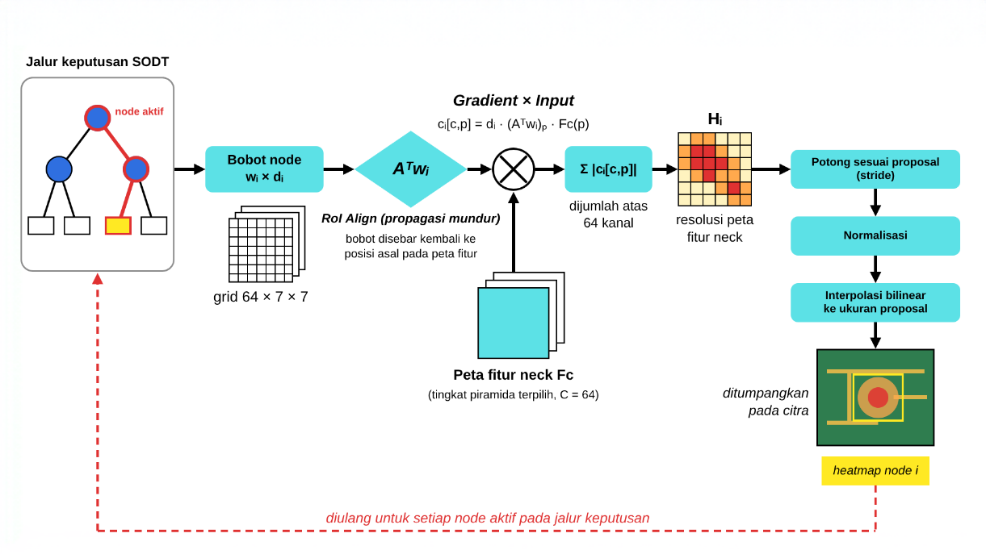
Gambar 3.6
Gambar 3.6 Alur Pembentukan Heatmap per Node
Berdasarkan Persamaan 3.4 hingga 3.7, pembentukan heatmap untuk satu deteksi dirangkum pada Algoritma 3.4.
Algoritma 3.4 Pembentukan Heatmap per Node
Input: Satu deteksi beserta tensor RoI, jalur keputusan, tingkat piramida, dan feature map neck yang disimpan saat deteksi.
Output: Satu heatmap untuk setiap node aktif pada jalur keputusan.
Langkah-langkah:
- Bobot $w_{i}$ dikembalikan ke grid 64×7×7 dan dikalikan dengan $d_{i}$.
- Pada pyramid level proposal, RoI Align dijalankan ulang pada potongan feature map neck di sekitar proposal, lalu gradien Persamaan 3.4 dihitung dengan propagasi mundur satu kali untuk seluruh node.
- Gradien dikalikan dengan feature map pada Persamaan 3.5 dan diringkas menjadi $H_{i}$ pada Persamaan 3.7.
- Nilai setiap sel disebarkan ke piksel citra yang ditutupinya sesuai stride pada Persamaan 2.5 dan 2.6 dengan membatalkan penskalaan dan padding, lalu dipotong pada proposal dan dinormalisasi terhadap nilai puncaknya.
- Heatmap ditumpangkan pada citra.

3.9 Evaluasi Model Neuro-Symbolic
Evaluasi mencakup dua aspek, yaitu kinerja deteksi model hibrida dan kualitas penjelasan yang dihasilkannya. Seluruh pengujian dilakukan pada data uji.

3.9.1 Evaluasi Deteksi
Model hibrida dibandingkan dengan Faster R-CNN menggunakan metrik pada Subbab 3.4, dengan ambang skor 0,5 untuk Faster R-CNN dan 0,4 untuk NeSy sesuai Subbab 3.8.1. Setiap hasil menyebut ambang yang dipakainya karena Precision, Recall, dan F1 bergantung padanya, sedangkan mAP tidak.
Kontribusi diuji melalui ablasi. Peran routing margin diuji dengan menyamakan skor seluruh deteksi menjadi 1 tanpa mengubah decision path maupun label. Peran class weighting diuji dengan membandingkan SODT berbobot kelas dan tanpa bobot kelas pada rasio negatif yang sama.
Waktu per citra uji diukur sebagai rata-rata dari tiga kali pengukuran untuk tiga pipeline, yaitu Faster R-CNN yang hanya melakukan deteksi, NeSy yang melakukan deteksi beserta pembentukan heatmap per node, serta Faster R-CNN dengan Grad-CAM yang melakukan deteksi beserta pembentukan peta Grad-CAM.

3.9.2 Evaluasi Penjelasan
Grad-CAM menghasilkan satu peta per deteksi, sedangkan SODT satu peta per node. Untuk perbandingan, heatmap per node dijumlahkan menjadi satu peta dengan Persamaan 3.8.
M(p)=i∈P(x)​Hi(p)
(3.8)
dengan $M(p)$ peta gabungan pada posisi $p$, $P(x)$ node pada decision path RoI $x$ pada Persamaan 3.3, dan $H_{i}$ heatmap node ke-i pada Persamaan 3.7. Peta $M$ hanya dipakai untuk perbandingan dengan Grad-CAM dan untuk gambaran umum pada studi kasus.
Explanation diuji dengan faithfulness, yaitu apakah region yang disorot menentukan keputusan model, dan melalui studi kasus pada satu PCB. Kedua metode diuji dengan protokol yang sama. Citra dibagi menjadi petak 16×16 piksel yang diurutkan menurut peta, petak teratas diganti warna rata-rata citra, dan model asli dijalankan ulang. Anggaran petak adalah setengah dari jumlah petak yang disentuh proposal. Sebagai pembanding (random control), urutan petak diacak dengan petak di dalam proposal didahulukan. Karena SODT dan Grad-CAM menjelaskan model dengan kepala klasifikasi yang berbeda, dengan label dan skor yang berbeda, hanya perbandingan tiap metode terhadap random control-nya sendiri yang sebanding. Grad-CAM dihitung pada feature map neck sesuai Selvaraju et al. (2017) dan dilaporkan dalam dua bentuk, yaitu pada seluruh citra dan dengan petak dibatasi pada proposal. Skor Deletion dan Insertion AUC pada SODT adalah skor routing margin pada Persamaan 3.3, sedangkan pada Grad-CAM adalah probabilitas kelas. Prosedur pengujian dirangkum pada Algoritma 3.5.
Algoritma 3.5 Evaluasi Penjelasan
Input: Model hibrida, Grad-CAM, dan data uji.
Output: Metrik faithfulness dan perbandingan visual pada satu PCB.
Langkah-langkah:
- Deteksi berskor di atas ambang skor masing-masing model dipilih dari 50 citra uji pertama, masing-masing dari NeSy dan dari Faster R-CNN.
- Peta M pada Persamaan 3.8 dihitung untuk deteksi NeSy, dan peta Grad-CAM pada Persamaan 2.14 dan 2.15 untuk deteksi Faster R-CNN.
- Petak citra diurutkan menurut peta, lalu setengah dari jumlah petak yang disentuh proposal dipilih dari urutan teratas.
- Petak tersebut diganti warna rata-rata untuk Necessity sesuai Persamaan 2.34 dan dipertahankan sementara sisanya diganti untuk Sufficiency sesuai Persamaan 2.35, lalu model dijalankan ulang dan label diperiksa. Deletion dan Insertion AUC pada Persamaan 2.36 dihitung dengan menghapus atau menambahkan petak secara bertahap dalam lima tahap.
- Langkah 3 dan 4 diulang dengan urutan petak acak sebagai random control.
- Satu PCB dipilih, lalu deteksi NeSy, peta M, dan peta Grad-CAM ditampilkan pada citra utuh, dan decision path beserta heatmap setiap node ditampilkan untuk dua deteksi dari kelas berbeda.

BAB IV HASIL DAN PEMBAHASAN

4.1 Hasil Persiapan Dataset
Dataset DeepPCB dipartisi menjadi 1.000 citra latih dan 500 citra uji sesuai Subbab 3.1 tanpa ada citra yang muncul di kedua himpunan. Statistik anotasinya dirangkum pada Tabel 4.1.
Tabel 4.1 Statistik Partisi Dataset DeepPCB
Metrik | Train Set | Test Set
Jumlah Citra | 1.000 | 500
Total Anotasi | 6.873 | 3.140
Rata-rata Anotasi/Citra | 6,87 | 6,28
Minimum Anotasi Citra | 1 | 2
Maximum Anotasi Citra | 15 | 13
Citra Kosong | 0 | 0
Berdasarkan Tabel 4.1, tidak ada citra kosong dan setiap citra rata-rata memuat 6 hingga 7 cacat, sehingga seluruh data merupakan kasus deteksi multi-objek. Distribusi anotasi per kelas ditunjukkan pada Gambar 4.1 dan Gambar 4.2.
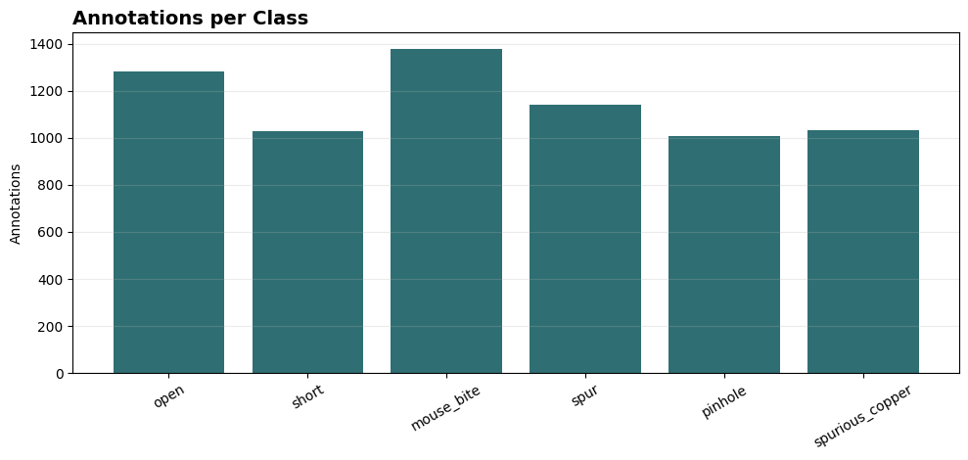
Gambar 4.1
Gambar 4.1 Distribusi anotasi per kelas pada training set
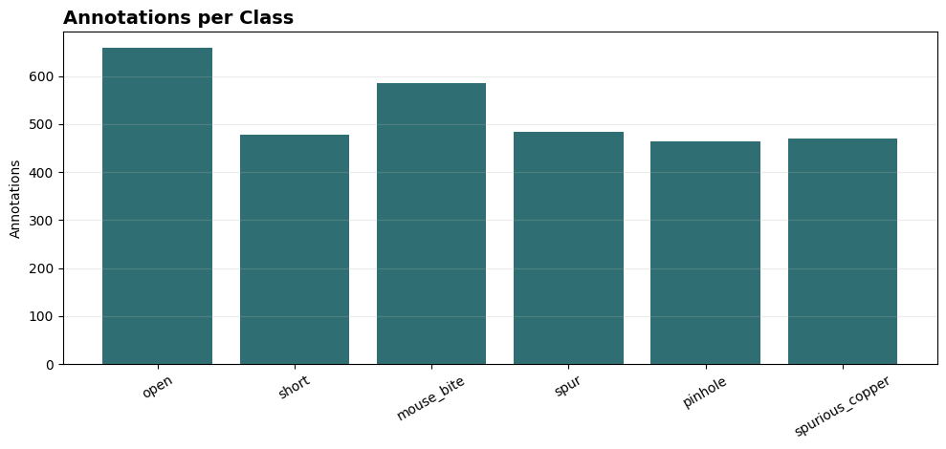
Gambar 4.2
Gambar 4.2 Distribusi anotasi per kelas pada test set
Berdasarkan Gambar 4.1 dan Gambar 4.2, kelas terbanyak hanya sekitar 1,4 kali kelas tersedikit pada kedua himpunan, sehingga distribusi kelas relatif seimbang.
Seluruh bounding box berada di dalam batas citra 640×640 piksel tanpa dimensi nol, dan kesesuaiannya dengan citra diperiksa melalui enam sampel acak pada Gambar 4.3.
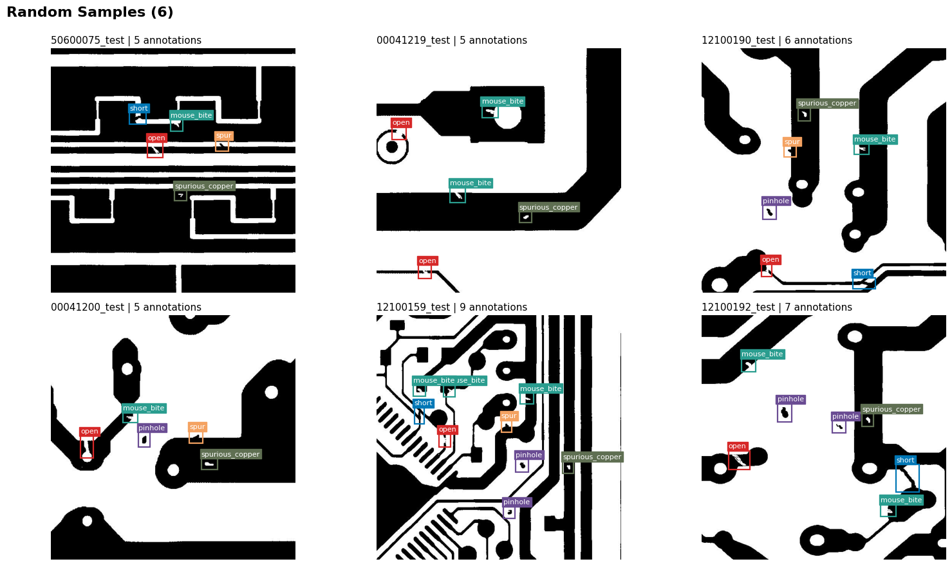
Gambar 4.3
Gambar 4.3 Sampel acak citra PCB dengan anotasi bounding box ground truth
Berdasarkan Gambar 4.3, setiap bounding box pada keenam sampel menutupi area cacat dengan label yang sesuai, sehingga anotasi dapat langsung digunakan sebagai ground truth.

4.2 Hasil Pra-Pemrosesan Dataset
Kedua transformasi pada Tabel 3.3 diterapkan dua kali pada citra contoh untuk memperlihatkan keacakannya sekaligus memastikan bounding box tetap sesuai. Hasil horizontal flip ditunjukkan pada Gambar 4.4.
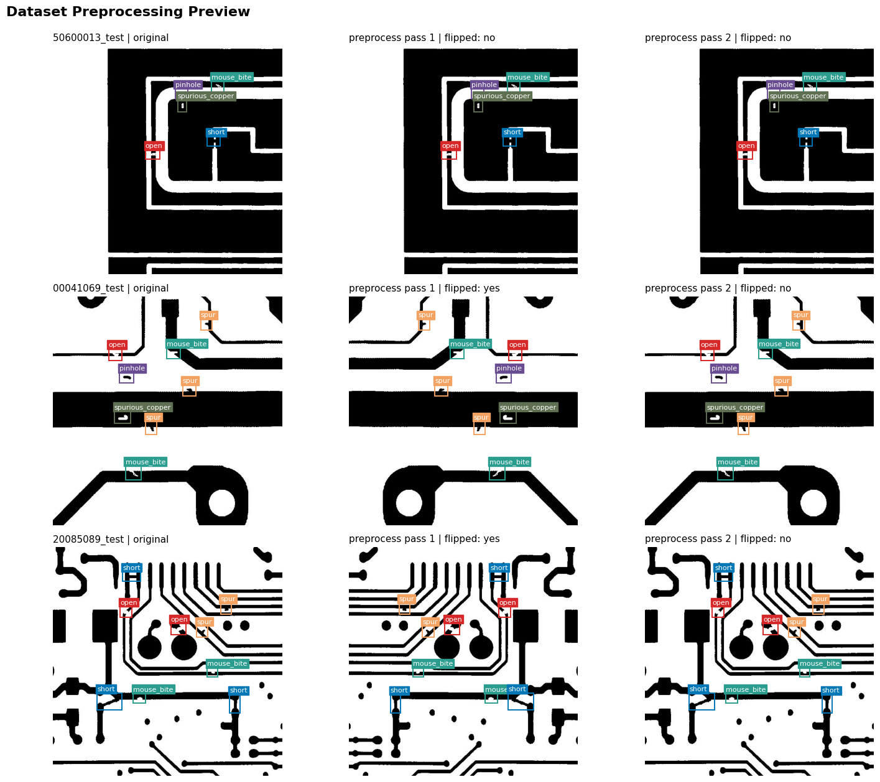
Gambar 4.4
Gambar 4.4 Hasil visualisasi augmentasi pembalikan horizontal pada citra PCB
Berdasarkan Gambar 4.4, flip terjadi secara acak sehingga model menerima orientasi yang beragam, dan saat citra terbalik bounding box selalu ikut berpindah ke posisi cerminnya. Hasil multi-resolution scaling ditunjukkan pada Gambar 4.5.
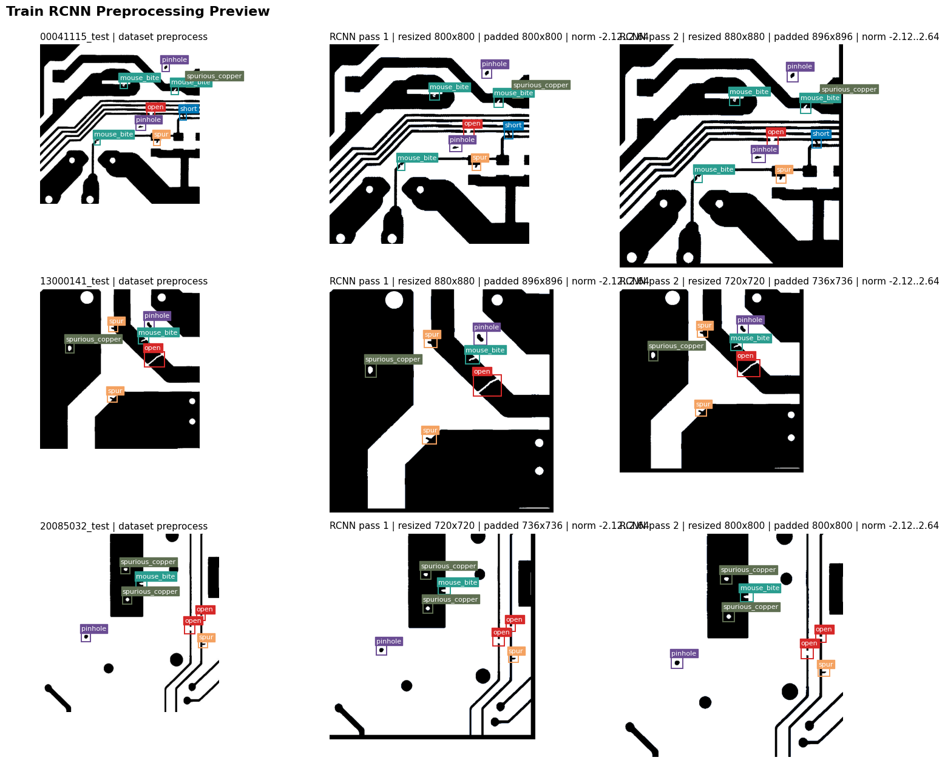
Gambar 4.5
Gambar 4.5 Hasil visualisasi penskalaan multi-resolusi dalam arsitektur model
Berdasarkan Gambar 4.5, resolusi dipilih secara acak lalu diberi padding hingga kelipatan 32, tetapi penskalaan yang proporsional membuat bentuk cacat tidak terdistorsi dan bounding box tetap pada area cacat. Kedua transformasi menghasilkan variasi orientasi dan skala tanpa merusak kesesuaian anotasi.

4.3 Hasil dan Evaluasi Faster R-CNN sebagai Teacher
Faster R-CNN dilatih selama 15 epoch dengan hyperparameter pada Tabel 3.5. Perkembangan loss total dan setiap komponennya ditunjukkan pada Gambar 4.6.
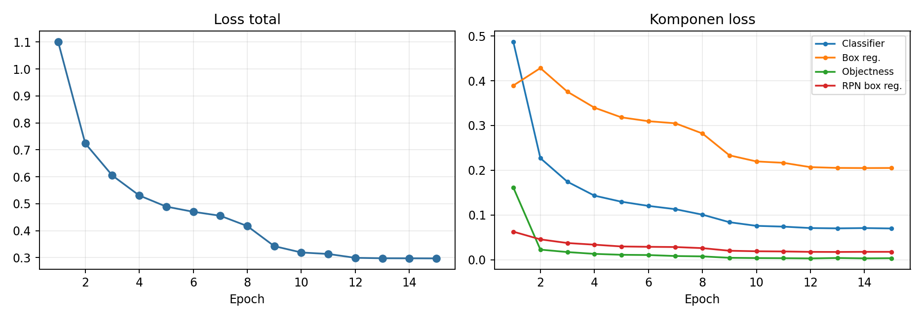
Gambar 4.6
Gambar 4.6 Training Loss Faster R-CNN selama 15 Epoch
Berdasarkan Gambar 4.6, loss total turun tajam setiap kali learning rate diturunkan sesuai Tabel 3.5 dan mendatar pada epoch akhir, menandakan model telah konvergen. Loss regresi bounding box tetap terbesar hingga akhir pelatihan, sehingga kesulitan utama model terletak pada presisi batas bounding box, bukan pada menemukan cacat.
Kinerja model terpilih pada data uji dirangkum pada Tabel 4.2 bersama hasil Fung et al. (2024) pada dataset DeepPCB non-referensial. Model terpilih adalah yang terbaik dari tiga pelatihan dengan seed berbeda.
Tabel 4.2 Kinerja Deteksi Faster R-CNN pada Data Uji
Model | AP50 | AP75 | AP80 | AP85 | AP@50:5:85
Faster R-CNN + SF-PSPyramid (Fung et al., 2024) | 98,6 | 94,6 | 88,1 | 72,7 | 93,2
Faster R-CNN + SF-PSPyramid (penelitian ini) | 98,73 | 94,30 | 87,50 | 71,63 | 93,03
Catatan: AP dihitung dengan protokol PASCAL VOC seperti Fung et al. (2024) dan dalam persen. Fung et al. tidak menyebutkan skala pengujiannya, sedangkan penelitian ini menguji pada sisi terpendek 800 piksel.
Berdasarkan Tabel 4.2, model ini setara dengan Fung et al. (2024). AP50 sedikit lebih tinggi, sedangkan AP pada IoU yang lebih ketat lebih rendah 0,3 hingga 1,1 poin, sehingga AP@50:5:85 hanya selisih 0,17 poin. Hal ini diperoleh walaupun kanal neck dikurangi menjadi 64 untuk membatasi dimensi masukan SODT. Pada IoU 0,5 dan ambang skor 0,5, model mencapai Precision 0,903, Recall 0,983, F1 0,941, dan mAP@0,5:0,95 sebesar 0,797. Kinerja per kelas cacat dirangkum pada Tabel 4.3.
Tabel 4.3 Kinerja Faster R-CNN per Kelas Cacat
Kelas | Precision | Recall | AP@0,5:0,95
Pinhole | 0,834 | 0,996 | 0,901
Spurious copper | 0,874 | 0,989 | 0,916
Mousebite | 0,952 | 0,983 | 0,783
Open | 0,956 | 0,980 | 0,725
Spur | 0,967 | 0,981 | 0,772
Short | 0,827 | 0,969 | 0,681
Berdasarkan Tabel 4.3, recall seluruh kelas di atas 0,96, sedangkan precision terendah terdapat pada short, pinhole, dan spurious copper. Penyebabnya ditelusuri melalui confusion matrix pada Gambar 4.7.
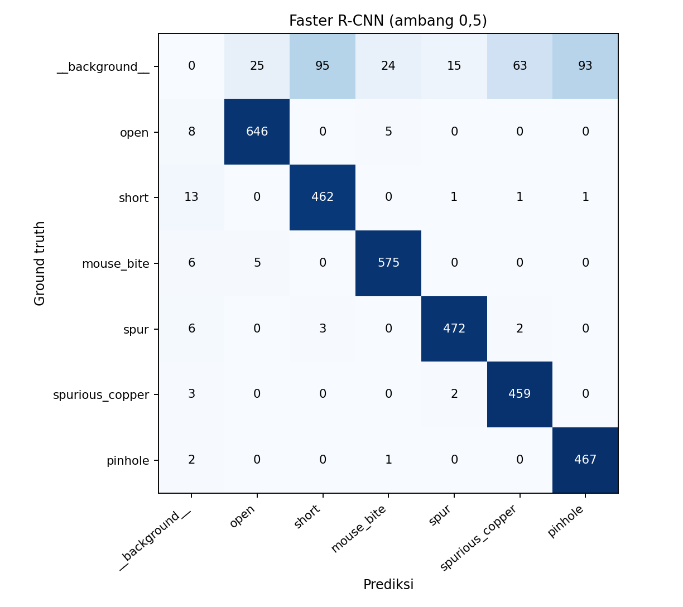
Gambar 4.7
Gambar 4.7 Confusion Matrix Faster R-CNN pada Data Uji
Hampir seluruh cacat terklasifikasi benar dengan sangat sedikit yang tertukar antarkelas, sedangkan kesalahan utama berasal dari background yang terdeteksi sebagai cacat (kolom pertama), terutama pada pinhole dan short. Jumlahnya jauh lebih banyak daripada cacat yang terlewat, sehingga model cenderung mendeteksi berlebih. Karena SODT meniru label teacher sesuai Subbab 3.5, kecenderungan ini ikut terbawa dan menjadi pembanding pada Subbab 4.5.

4.4 Hasil Ekstraksi Fitur Teacher (Faster R-CNN)
Model teacher digunakan untuk mengekstrak fitur dan label 1.000 proposal RPN per citra sesuai Subbab 3.5. Distribusi label hasil ekstraksi ditunjukkan pada Tabel 4.4.
Tabel 4.4 Distribusi Label Teacher pada RoI Hasil Ekstraksi
Label Teacher | Data Latih | Data Uji
Background | 822.258 | 414.076
Open | 32.283 | 17.224
Short | 25.457 | 12.995
Mousebite | 34.660 | 15.233
Spur | 32.212 | 14.108
Spurious copper | 26.581 | 13.170
Pinhole | 26.549 | 13.194
Total | 1.000.000 | 500.000
Sekitar 82% RoI dilabeli background karena setiap citra hanya memuat 6 hingga 7 cacat dari 1.000 proposal. Setiap cacat juga diwakili puluhan proposal yang saling tumpang-tindih. Akibatnya, data SODT didominasi background, sedangkan setiap cacat terwakili dari berbagai posisi proposal.

4.5 Evaluasi Model Simbolik (Sparse Oblique Decision Tree)
Subbab ini mengevaluasi fidelitas SODT hasil Subbab 3.7, yaitu kemampuannya meniru label teacher pada 500.000 RoI data uji, bukan kinerjanya terhadap ground truth yang dibahas pada Subbab 4.6.

4.5.1 Pelatihan, Fidelitas, dan Struktur Pohon
SODT dilatih dengan konfigurasi pada Tabel 3.7. Dengan rasio negatif 2, background mencakup dua pertiga dari 533.226 RoI data latih (177.742 RoI cacat dan 355.484 RoI background). Perkembangan mimic accuracy dan jumlah nonzero weight selama pelatihan TAO ditunjukkan pada Gambar 4.8.
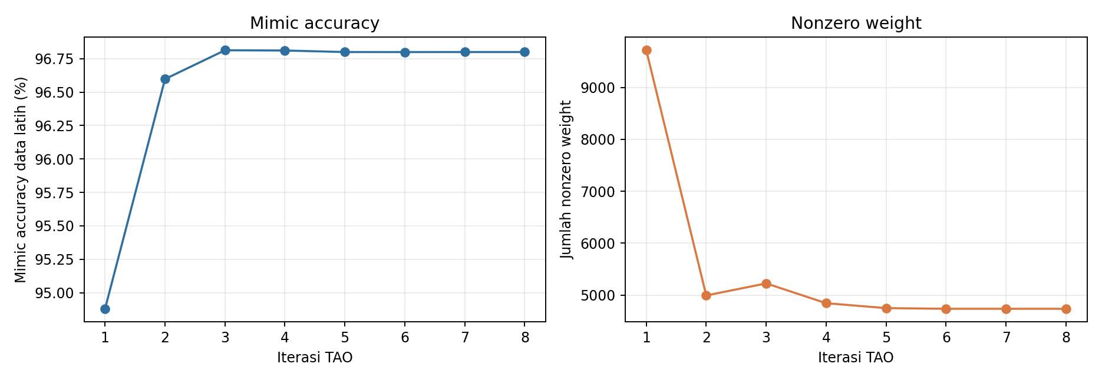
Gambar 4.8
Gambar 4.8 Grafik Mimic Accuracy dan Nonzero Weight
Mimic accuracy sudah mencapai 94,9% pada iterasi pertama dan naik menjadi 96,8% pada iterasi ke-3, sedangkan nonzero weight turun dari 9.715 menjadi sekitar 4.700 dan node aktif dari 58 menjadi 47. TAO lebih banyak menyederhanakan pohon daripada menaikkan fidelitas. Pelatihan berhenti pada iterasi ke-8 setelah penurunan fungsi tujuan di bawah toleransi 10⁻⁶, dan pruning pada iterasi berikutnya menghapus enam node tanpa mengubah keputusan pohon pada data latih. Ringkasan hasil akhirnya ditunjukkan pada Tabel 4.5.
Tabel 4.5 Ringkasan Struktur dan Fidelitas SODT Terpilih
Metrik | Nilai
Kedalaman pohon | 6
Node internal aktif | 44 dari 63
Nonzero weight | 4.642 dari 197.568
Sparsitas | 97,65%
Rata-rata nonzero weight per node aktif | 105,5 (3,36% dari 3.136 fitur)
Mimic accuracy data latih | 96,80%
Mimic accuracy data uji | 96,33%
Macro-F1 data uji | 0,909
SODT meniru teacher dengan fidelitas di atas 96% meskipun setiap node hanya memakai sekitar 3% fitur, sejalan dengan Hada et al. (2024). Agreement per kelas berada pada rentang sempit, yaitu 0,951 (spurious copper) hingga 0,972 (spur), dengan background 0,964, mousebite 0,957, open 0,967, pinhole 0,963, dan short 0,964, sehingga tidak ada kelas yang ditinggalkan. Macro-F1 lebih rendah daripada mimic accuracy karena F1 juga memperhitungkan precision, yaitu RoI background yang ikut dilabeli cacat.
Struktur SODT setelah pruning ditunjukkan pada Gambar 4.9. Angka pada node menyatakan jumlah nonzero weight, label pada leaf menyatakan kelas keputusan, dan node dinomori per tingkat dari kiri ke kanan mulai dari N0 sebagai root, sehingga anak kiri dan kanan Ni adalah N(2i+1) dan N(2i+2).
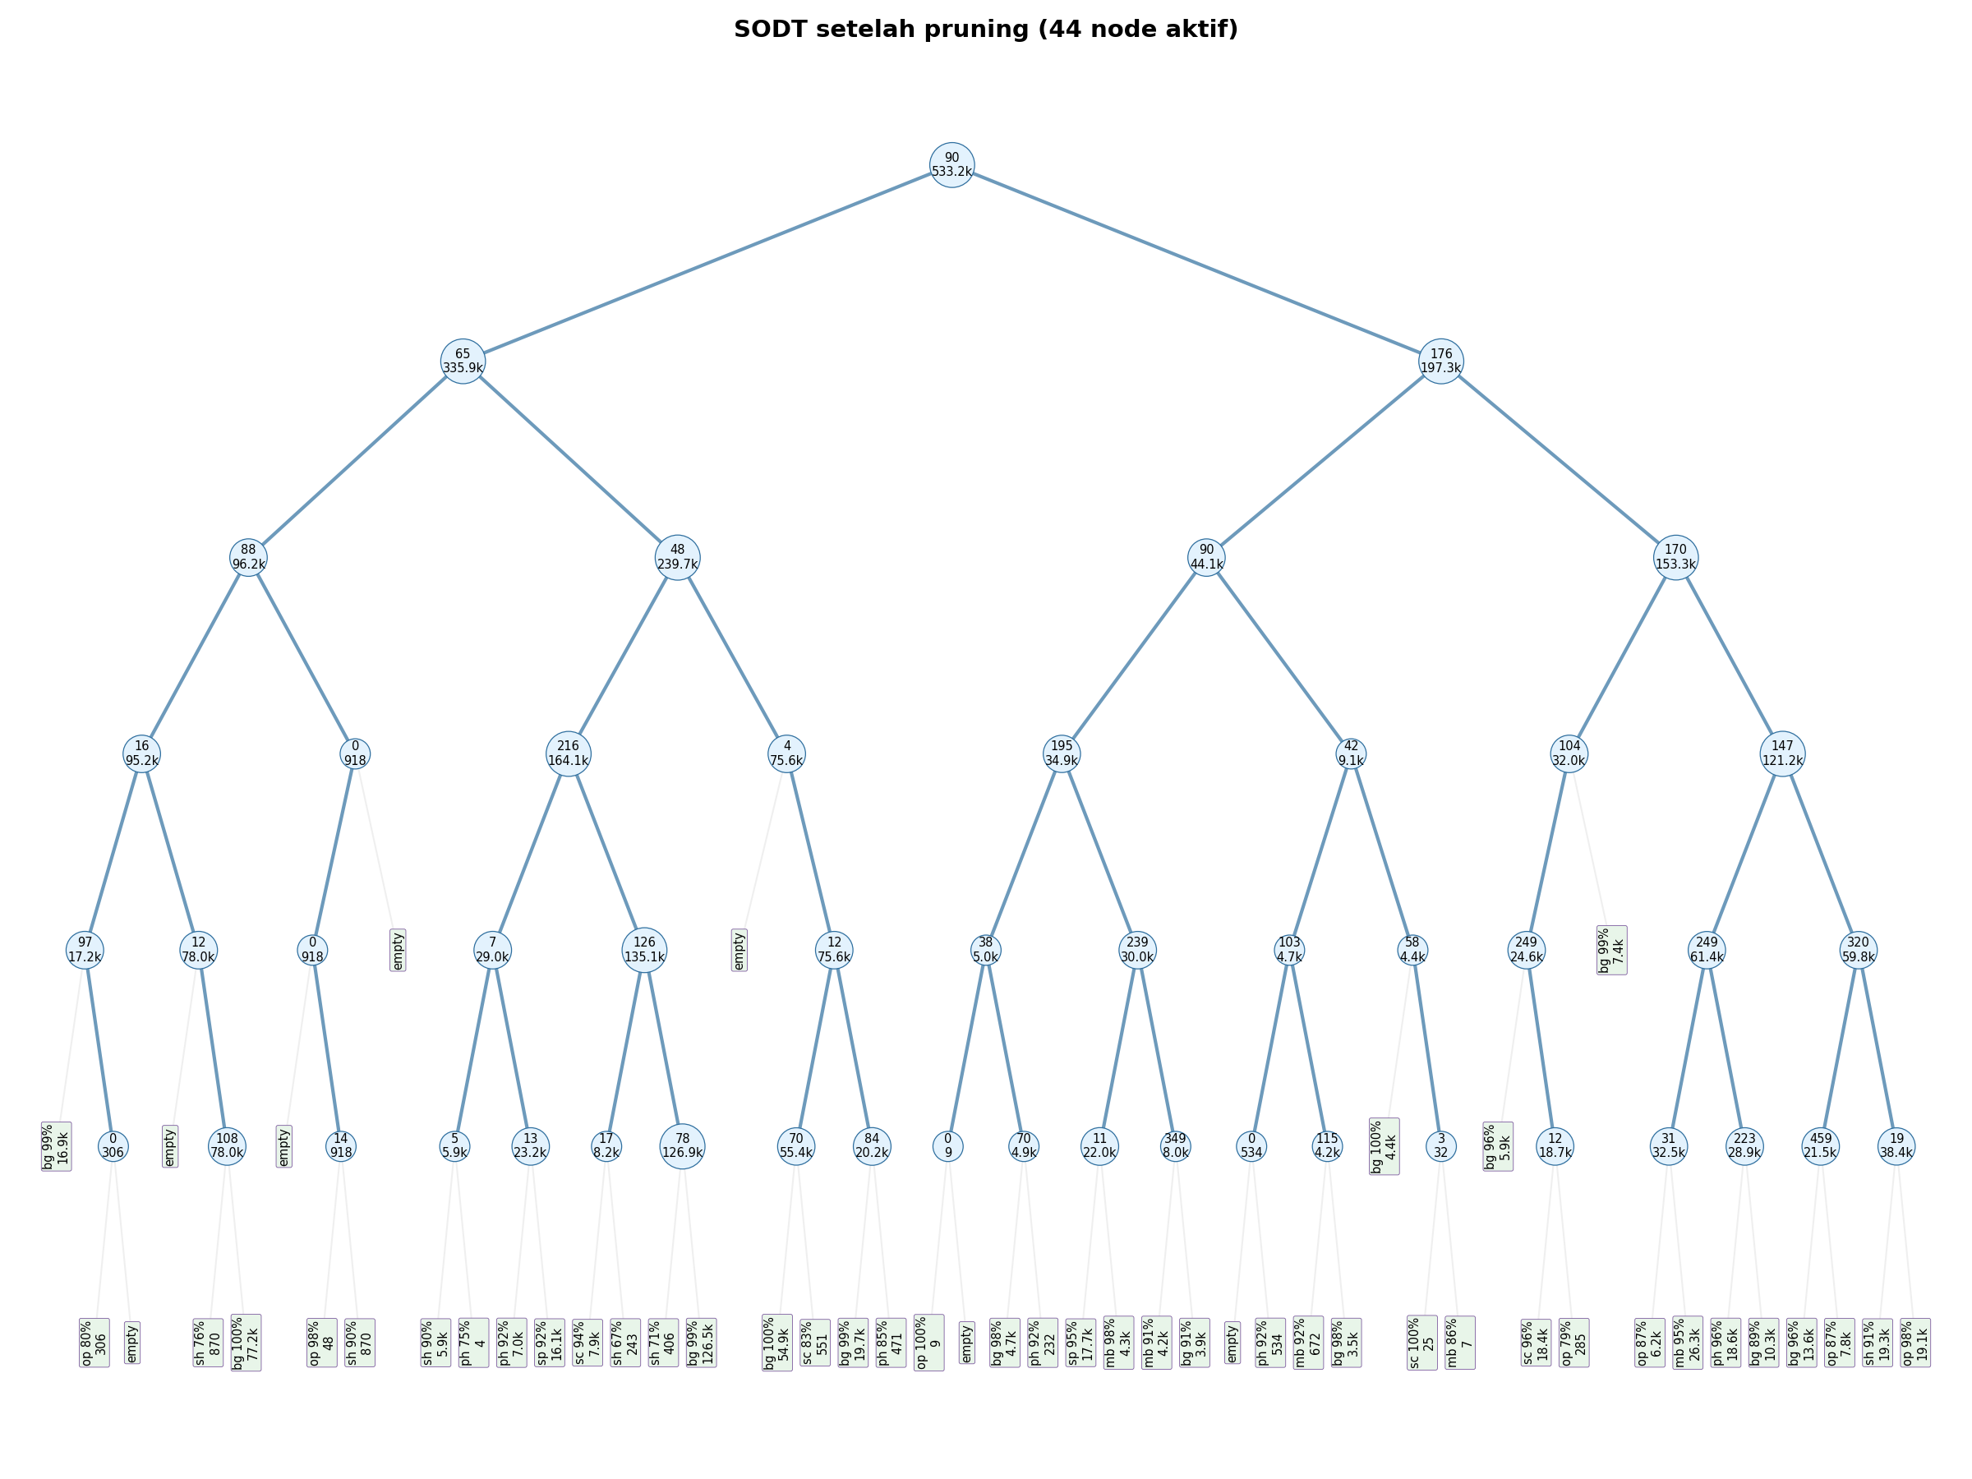
Gambar 4.9
Gambar 4.9 Struktur SODT Terpilih setelah Pemangkasan
Dari 64 leaf, 34 berlabel background dan 30 berlabel cacat (open 7, short 6, pinhole 6, mousebite 5, spurious copper 4, spur 2). Pada 9 dari 32 pasangan leaf bersaudara, kedua leaf berlabel cacat yang berbeda, sehingga node tingkat atas terutama menyaring background, sedangkan node di dekat leaf menentukan kelas cacat. Jumlah nonzero weight tersebar tidak merata, dengan node terpadat N61 (459), N50 (349), dan N30 (320), sedangkan rata-rata per node aktif hanya sekitar 90 hingga 126 pada setiap kedalaman. Sparsitas inilah yang membuat setiap node cukup ringkas untuk diubah menjadi heatmap pada Subbab 4.6.

4.5.2 Pengaruh Class Weighting (Kontribusi 1)
Karena label pelatihan adalah prediksi teacher, kelas cacat yang sulit ditiru mudah dikalahkan oleh background yang dominan. Class weighting (CW) pada Persamaan 3.1 dan 3.2 menaikkan biaya kesalahan pada kelas cacat dengan recall terlemah. Pengaruhnya diuji dengan membandingkan negative ratio (NR) 1, 2, 4, dan tanpa sampling (full) dengan CW aktif, lalu menonaktifkan CW pada NR 2. Hasilnya ditunjukkan pada Tabel 4.6, dengan konfigurasi terpilih dicetak tebal. [DATA LAMA: Tabel 4.6 berasal dari pohon SODT sebelumnya (λ = 20, α = 0,15) dan akan diganti dengan hasil pohon pada Tabel 4.5 setelah bimbingan. Kecenderungannya, bukan angkanya, yang dibahas di bawah.]
Tabel 4.6 Pengaruh Negative Ratio dan Class Weighting terhadap Agreement per Kelas (%)
Kelas (ω) / Metrik | NR 1 + CW | NR 2 + CW (terpilih) | NR 4 + CW | NR full + CW | NR 2 tanpa CW
Background (1) | 94,3 | 96,2 | 97,7 | 98,3 | 96,9
Open (1,5) | 98,0 | 96,1 | 93,9 | 91,9 | 93,3
Short (2) | 98,3 | 97,2 | 92,8 | 90,9 | 94,1
Mousebite (1) | 98,3 | 96,9 | 92,7 | 91,4 | 96,3
Spur (1,5) | 97,2 | 95,8 | 92,9 | 91,5 | 93,5
Spurious copper (1,25) | 97,4 | 96,0 | 92,3 | 90,5 | 94,6
Pinhole (1,25) | 97,7 | 96,2 | 91,9 | 89,8 | 94,3
Rentang | 4,0 | 1,4 | 5,8 | 8,5 | 3,6
Mimic accuracy | 94,77 | 96,26 | 97,03 | 97,34 | 96,56
Macro-F1 (0 - 1) | 0,855 | 0,889 | 0,905 | 0,913 | 0,894
Kenaikan NR dari 1 hingga full menaikkan agreement background sekitar 4 poin, tetapi menurunkan agreement kelas cacat terendah lebih dari 7 poin. Mimic accuracy naik karena background dominan, sedangkan kelas cacat justru tertinggal. NR 2 menghasilkan rentang agreement antarkelas terkecil sehingga dipilih.
Tanpa CW, rentang agreement pada NR 2 melebar lebih dari dua kali lipat karena kelas cacat tertinggal dari background. CW meningkatkan agreement kelas cacat sesuai bobotnya, dari 3,1 poin pada short dengan ω = 2 hingga 0,6 poin pada mousebite dengan ω = 1. Sebagai trade-off cost-sensitive learning (Elkan, 2001), agreement background turun 0,7 poin sehingga mimic accuracy dan macro-F1 sedikit menurun. Karena penelitian ini mengutamakan keseimbangan antarkelas, NR 2 dengan CW dipilih. Bobot background sengaja dibiarkan 1 agar false positive tidak bertambah.

4.6 Hasil dan Evaluasi Deteksi Neuro-Symbolic
Subbab ini membandingkan model hibrida dengan Faster R-CNN terhadap ground truth, memakai Faster R-CNN pada Tabel 4.2 sebagai teacher dan SODT pada Tabel 4.5. Ambang skor adalah 0,5 untuk Faster R-CNN dan 0,4 untuk NeSy sesuai Subbab 3.8.1, dan setiap hasil menyebut ambang yang dipakainya.

4.6.1 Kinerja Deteksi Neuro-Symbolic
Kinerja kedua model dirangkum pada Tabel 4.7, sedangkan kinerja per kelas pada Tabel 4.8 dan Tabel 4.9.
Tabel 4.7 Kinerja Deteksi pada Data Uji
Model | Ambang | mAP@0,5:0,95 | mAP@0,5 | Precision | Recall | F1
Faster R-CNN (teacher) | 0,5 | 0,797 | 0,987 | 0,903 | 0,983 | 0,941
Neuro-Symbolic (SODT) | 0,4 | 0,787 | 0,982 | 0,932 | 0,976 | 0,953
Tabel 4.8 Precision dan Recall per Kelas Cacat
Kelas | Precision FRCNN | Precision NeSy | Recall FRCNN | Recall NeSy
Open | 0,956 | 0,971 | 0,980 | 0,971
Short | 0,827 | 0,891 | 0,969 | 0,958
Mousebite | 0,952 | 0,961 | 0,983 | 0,974
Spur | 0,967 | 0,959 | 0,981 | 0,977
Spurious copper | 0,874 | 0,918 | 0,989 | 0,987
Pinhole | 0,834 | 0,876 | 0,996 | 0,989
Tabel 4.9 AP@0,5:0,95 per Kelas Cacat
Kelas | Faster R-CNN | Neuro-Symbolic
Open | 0,725 | 0,707
Short | 0,681 | 0,669
Mousebite | 0,783 | 0,782
Spur | 0,772 | 0,762
Spurious copper | 0,916 | 0,905
Pinhole | 0,901 | 0,894
Berdasarkan Tabel 4.7, SODT menggantikan classification head dengan selisih mAP@0,5:0,95 hanya 0,010 dan mAP@0,5 hanya 0,005, tetapi precision naik 2,9 poin dan F1 naik 1,2 poin, dengan recall turun 0,7 poin. Tabel 4.8 menunjukkan precision naik pada lima dari enam kelas, terutama pada kelas yang paling lemah di Faster R-CNN, yaitu short (+0,064), pinhole (+0,042), dan spurious copper (+0,044). Hal ini sejalan dengan tujuan class weighting. AP pada Tabel 4.9 sedikit lebih rendah pada semua kelas karena SODT menurunkan kualitas urutan skor, sebagaimana dibahas pada Subbab 4.6.3.
Hasil deteksi ditunjukkan pada empat PCB uji pada Gambar 4.10, dengan ground truth pada kolom pertama, Faster R-CNN pada kolom kedua, dan NeSy pada kolom ketiga. PCB 1 sampai PCB 3 dipilih acak dari citra yang dideteksi benar oleh kedua model, sedangkan PCB 4 dipilih karena kedua model berbeda hasilnya. PCB 1 digunakan kembali pada Subbab 4.7.2.
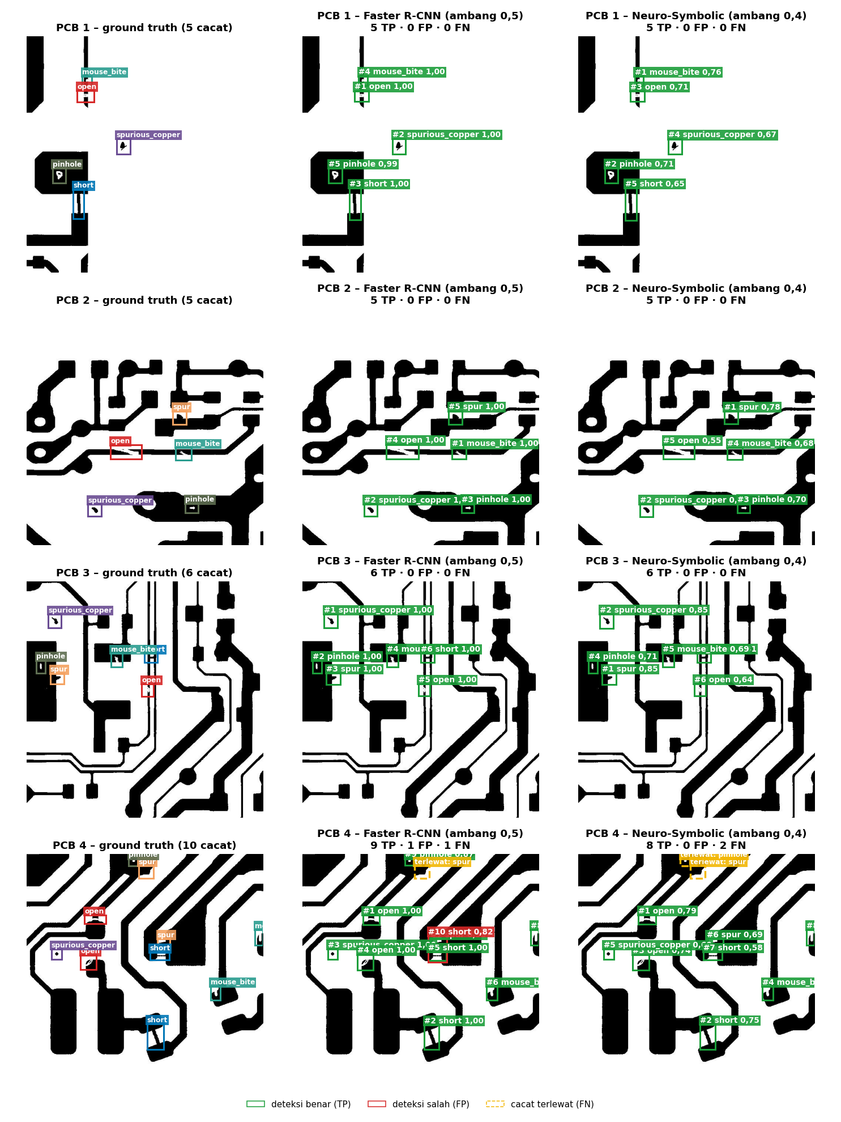
Gambar 4.10
Gambar 4.10 Hasil deteksi ground truth, Faster R-CNN, dan Neuro-Symbolic pada empat PCB uji
Pada PCB 1 sampai PCB 3, kedua model menemukan seluruh cacat dengan kelas yang benar dan tanpa false positive. Perbedaannya terletak pada skor. Faster R-CNN memberi skor mendekati 1,00 pada hampir semua deteksi, sedangkan NeSy memberi skor 0,55 hingga 0,85 yang bervariasi menurut keyakinan decision path. Pada PCB 4 yang memuat 10 cacat, Faster R-CNN menghasilkan satu false positive (#10, short berskor 0,82 pada area tanpa cacat) dan satu cacat terlewat (pinhole di tepi atas), sedangkan NeSy tidak menghasilkan false positive tetapi melewatkan dua cacat, yaitu pinhole dan spur pada tepi atas. Contoh tersebut memperlihatkan pola yang dibahas pada Subbab 4.6.2.

4.6.2 Mengapa Precision Naik dan Recall Turun
Perubahan precision dan recall pada Tabel 4.7 berasal dari jenis kesalahan yang berubah. Kesalahan false positive diklasifikasikan sebagai duplikat, salah kelas, salah lokalisasi, atau background (tidak menutupi cacat mana pun), dan hasilnya ditunjukkan pada Tabel 4.10.
Tabel 4.10 Jenis False Positive pada Data Uji
Model | Background | Salah kelas | Salah lokalisasi | Duplikat | Total
Faster R-CNN (ambang 0,5) | 260 | 33 | 35 | 3 | 331
Neuro-Symbolic (ambang 0,4) | 158 | 41 | 23 | 3 | 225
Dari 331 false positive Faster R-CNN, 108 background dan beberapa lainnya hilang pada NeSy. Hanya 6 background baru yang muncul pada NeSy. Background turun dari 260 menjadi 158, sedangkan salah kelas naik dari 33 menjadi 41 karena SODT lebih sering memilih kelas yang keliru pada RoI yang ambigu. Penurunan false positive ini memperkecil penyebut precision. Sebaliknya, cacat yang terlewat bertambah, yaitu dari 38 menjadi 55 seperti ditunjukkan pada Tabel 4.11.
Tabel 4.11 Cacat Terlewat (False Negative) per Kelas
Model | Open | Short | Mousebite | Spur | Spurious copper | Pinhole | Total
Faster R-CNN (ambang 0,5) | 8 | 13 | 6 | 6 | 3 | 2 | 38
Neuro-Symbolic (ambang 0,4) | 11 | 18 | 9 | 8 | 5 | 4 | 55
Dari cacat yang berhasil dideteksi Faster R-CNN, 22 hilang pada NeSy. Sebanyak 21 di antaranya terjadi karena skor NeSy berada di bawah ambang 0,4 dan hanya satu karena kelas yang salah. Penyebab skor rendah adalah node terlemah pada decision path, yaitu node dengan faktor σ terkecil pada Persamaan 3.3, yang berupa root (N0) pada 14 kasus. Kehilangan terbanyak terjadi pada short dan open (masing-masing 6), diikuti mousebite (5), pinhole (3), spur (2), dan spurious copper (1), sejalan dengan Tabel 4.11. Dengan kata lain, NeSy menolak deteksi yang keputusan pertamanya (root) kurang yakin, baik untuk background maupun untuk cacat yang tampak samar.
Kedua arah perubahan tersebut dibuktikan pada Gambar 4.11. Setiap contoh berisi citra PCB utuh dengan kotak kecil penanda lokasi, lalu potongan yang diperbesar di bawahnya. Baris (a) memperlihatkan false positive Faster R-CNN pada area tanpa cacat yang ditolak NeSy, dan baris (b) memperlihatkan cacat yang terdeteksi Faster R-CNN tetapi terlewat NeSy. Contoh pada baris (b) pertama berasal dari PCB 4 pada Gambar 4.10.
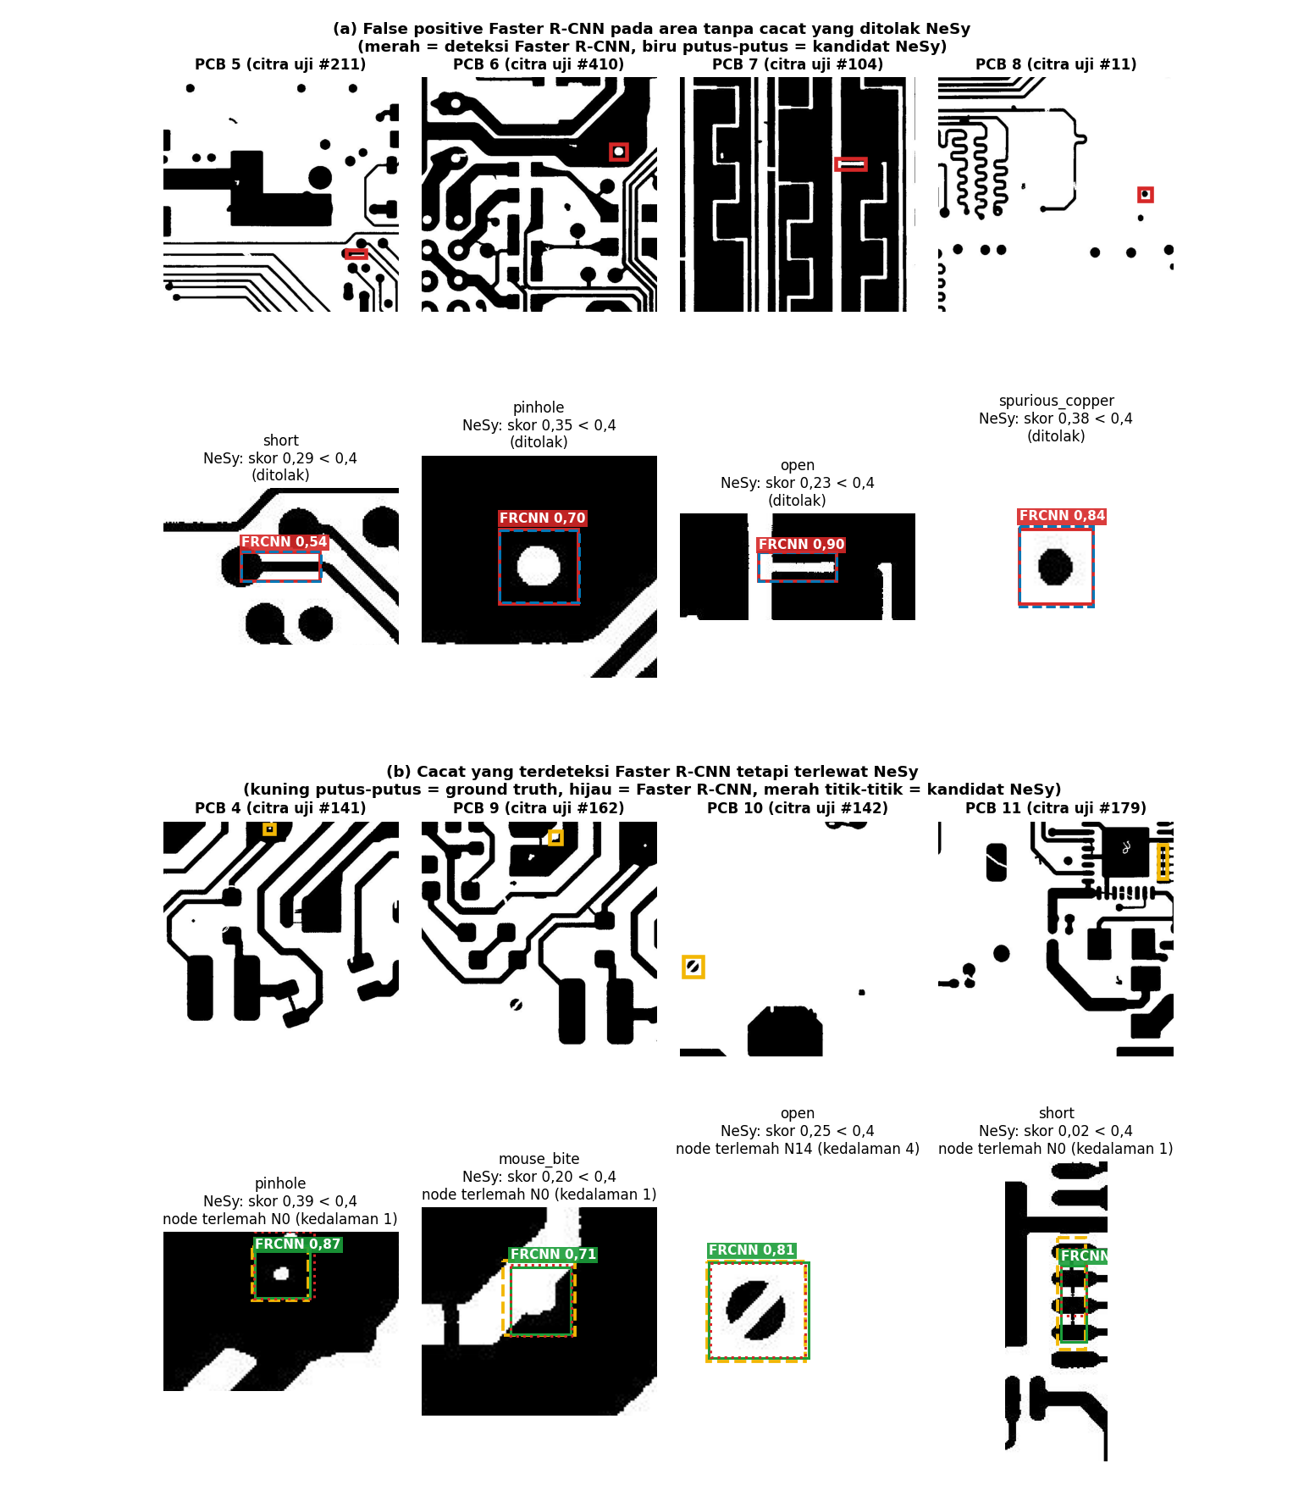
Gambar 4.11
Gambar 4.11 Bukti perubahan precision dan recall: (a) false positive Faster R-CNN yang ditolak NeSy dan (b) cacat yang terlewat NeSy
Pada baris (a), keempat kotak merah Faster R-CNN menutupi struktur yang tampak seperti cacat, misalnya celah sempit atau lubang bundar pada tembaga, tetapi tidak ada anotasi di sana. NeSy memberi kandidat yang hampir sama kotaknya, namun berskor 0,23 hingga 0,38 sehingga berada di bawah ambang 0,4. Pada baris (b), keempat cacat nyata memiliki skor NeSy 0,02 hingga 0,39, dengan tiga di antaranya ditolak pada root dan satu pada N14, serta kotak NeSy hampir sama dengan kotak Faster R-CNN. Dengan demikian NeSy tidak salah menemukan lokasi, melainkan kurang yakin terhadap kelasnya. Keterlewatan pinhole pada PCB 4 hanya selisih 0,01 dari ambang.

4.6.3 Routing Margin (Kontribusi 2)
Tanpa routing margin, setiap deteksi berskor 1,0 sehingga urutan skor yang dibutuhkan Soft-NMS dan AP hilang. Pengaruhnya diuji dengan menyamakan seluruh skor menjadi 1 tanpa mengubah decision path maupun label, sehingga selisihnya murni berasal dari skor. Hasilnya ditunjukkan pada Tabel 4.12.
Tabel 4.12 Pengaruh Routing Margin pada Deteksi Neuro-Symbolic
Model | Ambang | mAP@0,5:0,95 | mAP@0,5 | Precision | Recall | F1
NeSy tanpa routing margin | 0,4 | 0,644 | 0,810 | 0,766 | 0,988 | 0,863
NeSy dengan routing margin | 0,4 | 0,787 | 0,982 | 0,932 | 0,976 | 0,953
Berdasarkan Tabel 4.12, routing margin menaikkan mAP@0,5:0,95 sebesar 0,143 dan mAP@0,5 sebesar 0,172, serta precision sebesar 16,6 poin, dengan recall hanya turun 1,2 poin. Tanpa skor, false positive meningkat dari 225 menjadi 947 (Tabel 4.13), sebagian besar karena duplikat tidak dapat dibedakan oleh Soft-NMS (3 menjadi 66) dan background tidak dapat disaring (158 menjadi 513).
Tabel 4.13 Jenis False Positive tanpa dan dengan Routing Margin
Model | Background | Salah kelas | Salah lokalisasi | Duplikat | Total
NeSy tanpa routing margin | 513 | 247 | 121 | 66 | 947
NeSy dengan routing margin | 158 | 41 | 23 | 3 | 225
Pola yang sama terlihat pada confusion matrix pada Gambar 4.12 dan Gambar 4.13. Tanpa routing margin, kolom background membengkak, terutama pada short (233), pinhole (210), dan spurious copper (141), serta muncul pertukaran antarkelas seperti mousebite menjadi pinhole (24) dan spurious copper menjadi pinhole (16).
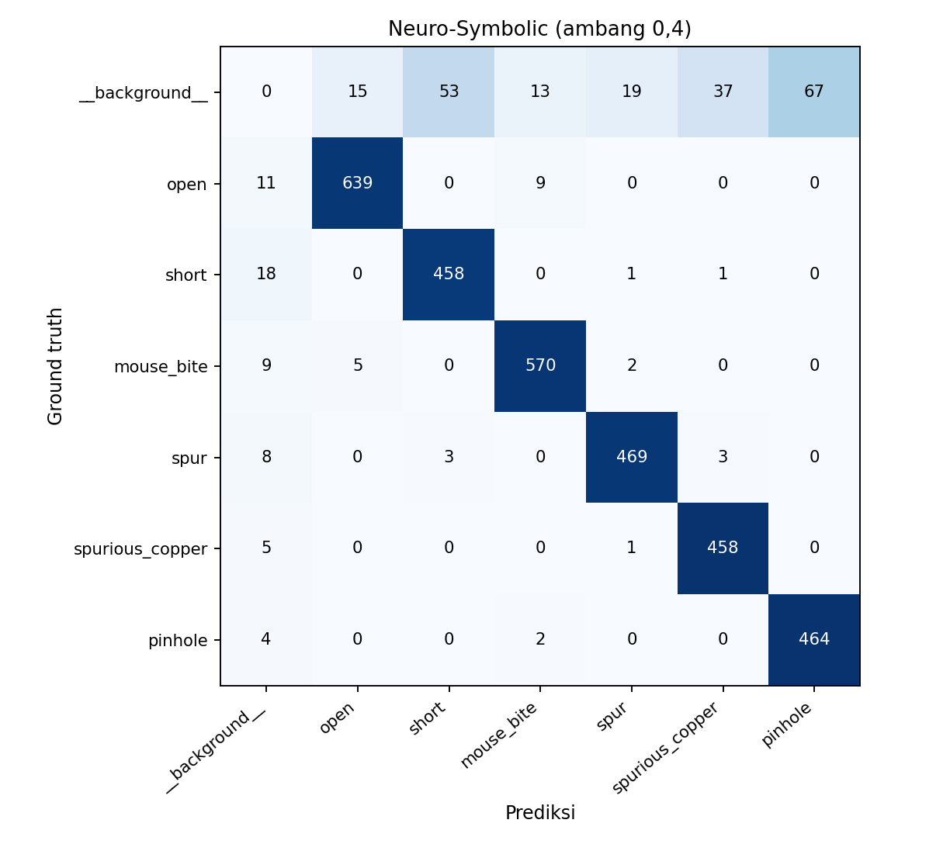
Gambar 4.12
Gambar 4.12 Confusion Matrix Neuro-Symbolic dengan Routing Margin (ambang 0,4)
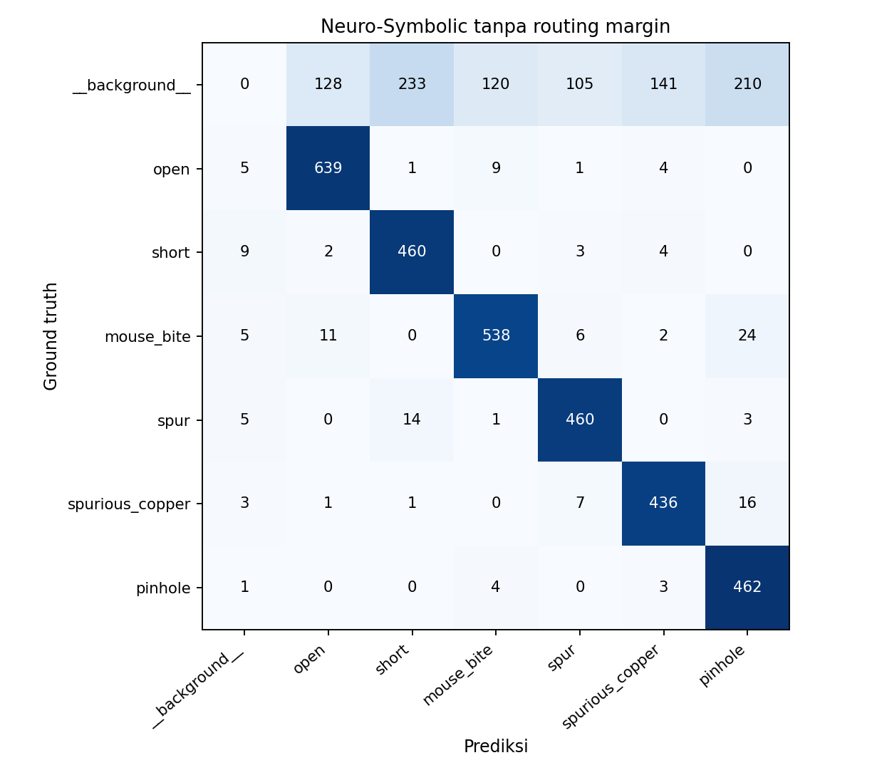
Gambar 4.13
Gambar 4.13 Confusion Matrix Neuro-Symbolic tanpa Routing Margin (ambang 0,4)
Dengan demikian skor routing margin membuat SODT dapat menggantikan classification head tanpa kehilangan kemampuan deteksi, karena keyakinan decision path dapat dipakai sebagai skor. Bias terhadap panjang decision path pada Subbab 3.8.1 tetap ada, dan ditunjukkan oleh AP yang sedikit di bawah Faster R-CNN pada Tabel 4.9.

4.7 Hasil dan Evaluasi Explanation pada Neuro-Symbolic (Kontribusi 3)
Explanation dievaluasi dengan dua cara, yaitu uji faithfulness pada 50 citra uji pertama (Subbab 4.7.1) dan studi kasus pada satu PCB (Subbab 4.7.2). Kedua uji memakai metode pada Subbab 3.9.2, dengan Grad-CAM sebagai pembanding.

4.7.1 Faithfulness
Tabel 4.14 membandingkan metode yang menjelaskan SODT dengan Grad-CAM pada Faster R-CNN, masing-masing terhadap random control-nya sendiri. Necessity dan Sufficiency dalam persentase deteksi yang labelnya berubah atau bertahan, sedangkan Deletion dan Insertion AUC dihitung dari skor deteksi.
Tabel 4.14 Faithfulness Metode Explanation terhadap Random Control
Metode | Necessity | Sufficiency | Deletion AUC | Insertion AUC | Jumlah deteksi
SODT: peta M | 0,961 | 0,776 | 0,436 | 0,756 | 330
SODT: random control | 0,594 | 0,291 | 0,577 | 0,597 | 330
Grad-CAM, seluruh citra | 0,322 | 0,183 | 0,711 | 0,186 | 345
Grad-CAM, petak dibatasi pada proposal | 0,687 | 0,470 | 0,375 | 0,492 | 345
Grad-CAM: random control | 0,603 | 0,301 | 0,432 | 0,402 | 345
Catatan: Necessity dan Sufficiency makin tinggi makin baik, Deletion AUC makin rendah makin baik, dan Insertion AUC makin tinggi makin baik.
Berdasarkan Tabel 4.14, petak yang diurutkan menurut peta M mengubah label pada 96,1% deteksi bila diganti, dibandingkan 59,4% untuk petak acak, dan mempertahankan label pada 77,6% deteksi bila hanya petak tersebut yang dipertahankan, dibandingkan 29,1% untuk petak acak. Selisih terhadap random control sebesar +0,367 (necessity) dan +0,485 (sufficiency), sedangkan pada Grad-CAM yang dibatasi pada proposal hanya +0,084 dan +0,168. Pada seluruh citra, Grad-CAM bahkan di bawah random control karena sebagian besar petak teratasnya berada di luar proposal, sedangkan peta M hanya menyala di dalam proposal. Perbandingan hanya dilakukan antara tiap metode dan random control-nya karena kedua metode menjelaskan kepala klasifikasi yang berbeda, sehingga angka mutlak antarmetode tidak sebanding. Jadi, region yang disorot SODT benar-benar menentukan keputusan tree, sesuai sifat faithful dari Subbab 3.8.2.
Dari sisi waktu, Faster R-CNN hanya mendeteksi membutuhkan 54,6 ms per citra, NeSy dengan pembentukan heatmap per node 67,5 ms, dan Faster R-CNN dengan Grad-CAM 94,7 ms. Penjelasan SODT lebih murah karena dihitung dengan satu propagasi mundur per deteksi untuk seluruh node, sedangkan Grad-CAM memerlukan propagasi mundur tersendiri.

4.7.2 Studi Kasus pada Satu PCB
Penjelasan dibaca pada PCB 1 dari Gambar 4.10, yang memuat lima cacat dari lima kelas berbeda. Gambar 4.14 menampilkan citra utuh dengan deteksi NeSy bernomor, peta gabungan M pada Persamaan 3.8, dan peta Grad-CAM pada proposal yang sama.
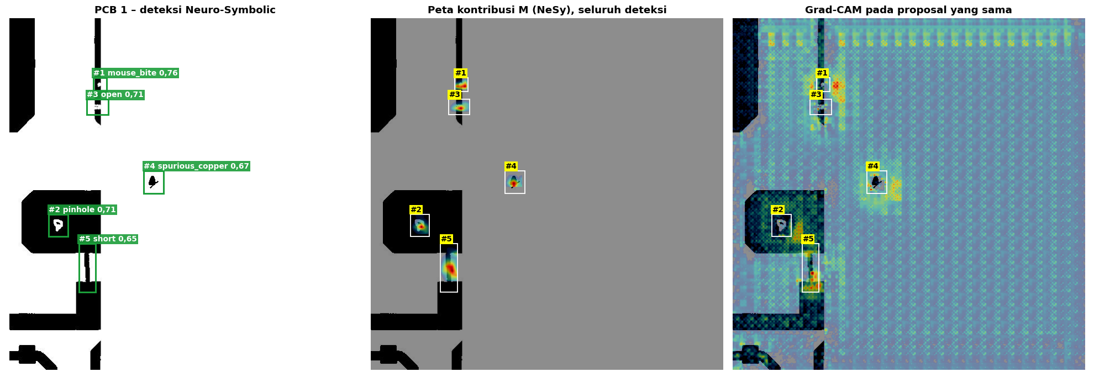
Gambar 4.14
Gambar 4.14 Penjelasan pada PCB 1: deteksi NeSy, peta M, dan peta Grad-CAM pada proposal yang sama
Pada panel tengah, peta M menyala hanya di dalam setiap kotak deteksi dan memusat pada struktur cacatnya sendiri, yaitu celah pada konduktor untuk #1 dan #3, lubang pada tembaga untuk #2, gumpalan tembaga untuk #4, dan bagian sempit yang menjembatani dua konduktor untuk #5. Area PCB lainnya tidak diberi bobot. Pada panel kanan, Grad-CAM menyala pada pola kisi di seluruh citra, termasuk area kosong yang jauh dari cacat, sehingga lokasi yang disorot tidak dapat dipakai untuk memeriksa keputusan pada satu deteksi. Peta M merupakan label lokasi region yang ditimbang dan bukan penyebab per piksel, sehingga kedua peta dibaca sebagai petunjuk letak.
Lebih lanjut, peta M dapat diuraikan per node karena SODT adalah rangkaian keputusan. Gambar 4.15 menunjukkan deteksi #1 (mouse_bite, skor 0,757) dengan decision path N0 → N2 → N6 → N14 → N29 → N59, dan Gambar 4.16 menunjukkan deteksi #2 (pinhole, skor 0,709) dengan decision path N0 → N2 → N6 → N14 → N29 → N60. Kotak cyan pada setiap peta adalah proposal dan kotak hijau putus-putus adalah kotak deteksi, sedangkan di bawah nama node tertulis arah keputusan dan faktor σ pada Persamaan 3.3. Perkalian seluruh faktor σ pada jalur sama dengan skor deteksi (0,90 × 0,86 × 0,99 × 1,00 × 1,00 × 0,99 = 0,757 pada Gambar 4.15).
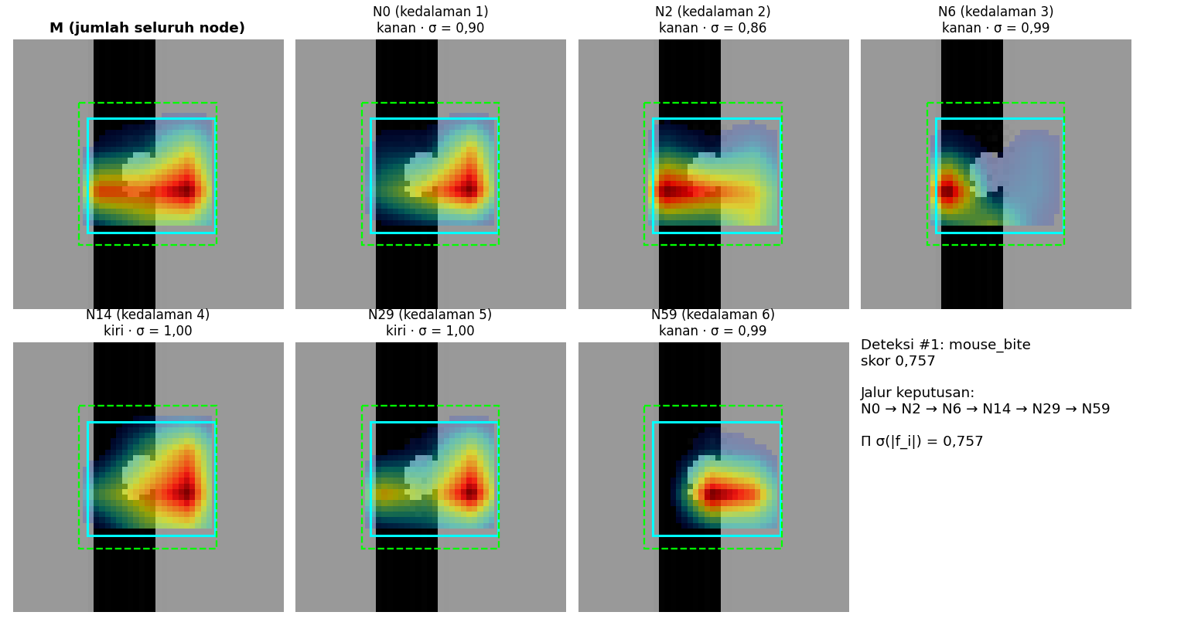
Gambar 4.15
Gambar 4.15 Decision path dan heatmap per node untuk deteksi #1 (mouse_bite) pada PCB 1
Pada Gambar 4.15, node berbeda menyorot bagian berbeda dari cacat yang sama. N0, N14, dan N29 memusat di sisi kanan celah, sedangkan N2 dan N6 memusat di sisi kiri, dan N59 sebagai penentu akhir memusat pada garis tengah celah. Pembagian ini wajar untuk tree yang menyaring secara bertahap. Node tingkat atas menyaring background, dan faktor σ terkecil ada pada N0 (0,90) dan N2 (0,86), sehingga keyakinan keputusan terutama ditentukan pada tingkat atas.
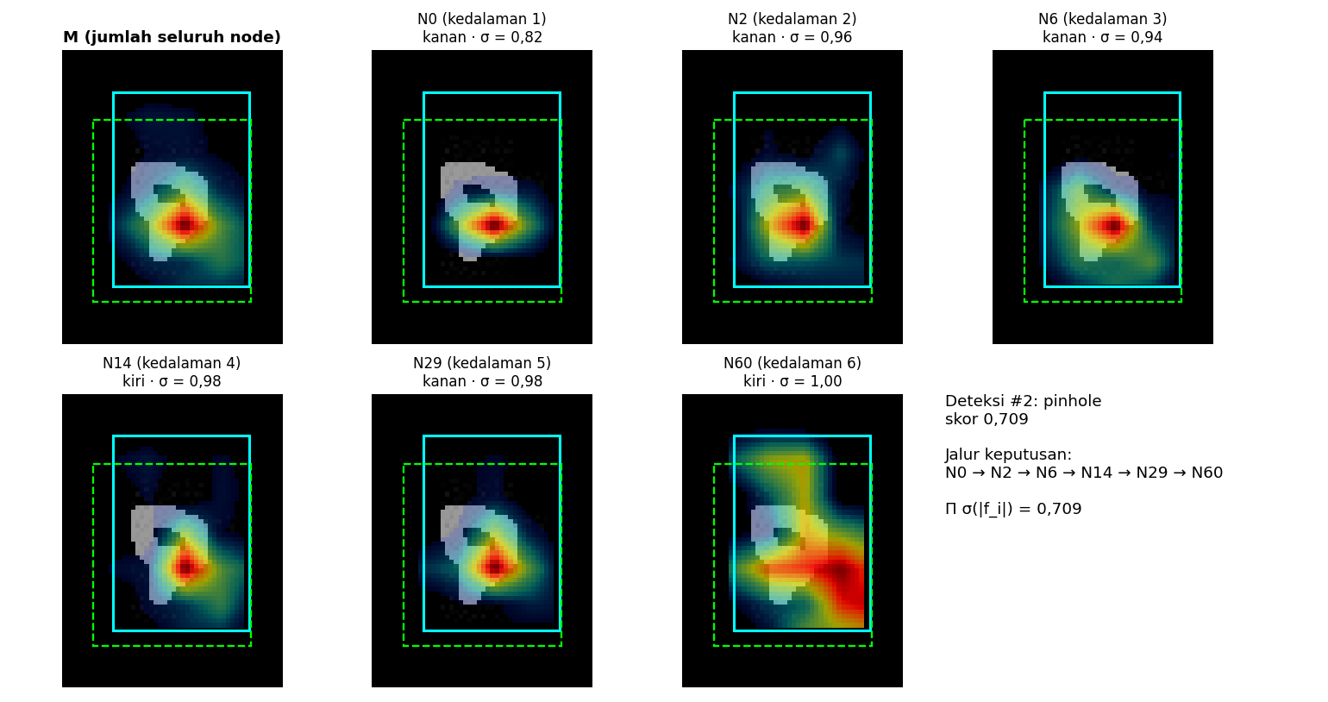
Gambar 4.16
Gambar 4.16 Decision path dan heatmap per node untuk deteksi #2 (pinhole) pada PCB 1
Pada Gambar 4.16, jalur pinhole sama dengan mouse_bite hingga N29 dan baru bercabang pada kedalaman 6 (N60 dan bukan N59). Sampai N29, seluruh node memusat pada pinggiran lubang. Pada N60, peta melebar ke area tembaga di sekitar lubang, yang menunjukkan bahwa keputusan akhir antara kelas yang bersaudara memakai konteks sekitar cacat. N0 memberi faktor σ terkecil (0,82), sehingga skor 0,709 sebagian besar ditentukan oleh keyakinan pada root, sejalan dengan Subbab 4.6.2 yang menyebut root sebagai node terlemah pada sebagian besar deteksi yang hilang.
Dengan demikian, penjelasan SODT memungkinkan pembaca mengikuti keputusan satu deteksi dari root hingga leaf beserta region yang ditimbang pada setiap langkah, sedangkan Grad-CAM hanya memberi satu peta tanpa urutan keputusan. # BAB V PENUTUP

5.1 Kesimpulan
Penelitian ini mengintegrasikan Faster R-CNN dengan SODT sebagai arsitektur neuro-symbolic untuk deteksi cacat PCB pada dataset DeepPCB. Faster R-CNN yang menjadi teacher setara dengan Fung et al. (2024), dengan AP@50:5:85 sebesar 93,03 terhadap 93,2. SODT yang menggantikan classification head mempertahankan akurasi tersebut, dengan mAP@0,5 sebesar 0,982 terhadap 0,987 dan mAP@0,5:0,95 sebesar 0,787 terhadap 0,797. Pada ambang skor masing-masing, precision naik dari 0,903 menjadi 0,932 dan F1 dari 0,941 menjadi 0,953, sedangkan recall turun dari 0,983 menjadi 0,976. Perubahan ini terjadi karena NeSy menolak 108 false positive background milik Faster R-CNN, tetapi kehilangan 22 cacat yang skornya berada di bawah ambang, terutama karena keputusan pada root.
Tiga kontribusi mendukung hasil tersebut. Pertama, class weighting menjaga kelas cacat yang sulit ditiru agar tidak dikalahkan oleh background pada pelatihan SODT. Kedua, skor deteksi berbasis routing margin memberi urutan skor yang dibutuhkan Soft-NMS dan AP, sehingga mAP@0,5:0,95 naik dari 0,644 menjadi 0,787 dan false positive turun dari 947 menjadi 225. Ketiga, heatmap per node menghasilkan explanation yang faithful. Terhadap random control-nya sendiri, peta SODT mengubah label pada 96,1% deteksi dibandingkan 59,4% untuk petak acak, sedangkan Grad-CAM pada petak yang dibatasi proposal hanya 68,7% dibandingkan 60,3%. Waktu per citra untuk deteksi beserta explanation juga lebih singkat, yaitu 67,5 ms terhadap 94,7 ms. Explanation tidak hanya berupa satu peta, tetapi heatmap pada setiap node di decision path sehingga keputusan dapat ditelusuri langkah demi langkah dari root hingga leaf. Kedua tujuan penelitian, yaitu mempertahankan performa deteksi sekaligus menyediakan explanation yang faithful dan lebih baik daripada Grad-CAM, telah tercapai.

5.2 Saran
Penelitian ini masih memiliki beberapa keterbatasan. Hasil utama berasal dari satu pohon SODT dan satu seed pelatihan SODT. Ambang skor NeSy sebesar 0,4 diturunkan pada pohon sebelumnya, dan Tabel 4.6 (pengaruh negative ratio dan class weighting) juga berasal dari pohon sebelumnya. SODT hanya meniru label teacher, sehingga cacat yang gagal ditiru menambah false negative. Skor routing margin memiliki bias terhadap panjang decision path, kanal neck dikurangi menjadi 64, dan evaluasi explanation dilakukan secara kuantitatif tanpa teknisi. Berdasarkan keterbatasan tersebut, saran untuk penelitian selanjutnya adalah sebagai berikut.
- Menurunkan ulang ambang skor NeSy pada data latih untuk pohon pada Tabel 4.5, dan mengulang ablasi pada Tabel 4.6 dengan pohon yang sama.
- Menguji hasil pada beberapa seed pelatihan SODT untuk memastikan kestabilan selisih terhadap Faster R-CNN.
- Melatih SODT langsung terhadap ground truth alih-alih meniru label teacher, agar kinerja pohon tidak lagi dibatasi oleh fidelitasnya terhadap teacher, dan mengoreksi bias skor terhadap panjang decision path.
- Menggunakan kanal neck penuh sebanyak 256 seperti pada Fung et al. (2024), dengan konsekuensi dimensi masukan SODT naik dari 3.136 menjadi 12.544 dan pelatihan TAO menjadi lebih berat.
- Melakukan studi pengguna dengan teknisi inspeksi PCB untuk mengukur dampak explanation per node terhadap proses validasi hasil deteksi.

DAFTAR PUSTAKA
Ali, S., Abuhmed, T., El-Sappagh, S., Muhammad, K., Alonso-Moral, J.M., Confalonieri, R., Guidotti, R., Del Ser, J., Díaz-Rodríguez, N., Herrera, F., 2023. Explainable Artificial Intelligence (XAI): What we know and what is left to attain Trustworthy Artificial Intelligence. Information Fusion 99, 101805.
Ancona, M., Ceolini, E., Öztireli, C., Gross, M., 2019. Gradient-based attribution methods. In: Samek, W., Montavon, G., Vedaldi, A., Hansen, L.K., Müller, K.-R. (Eds.), Explainable AI: Interpreting, Explaining and Visualizing Deep Learning, LNCS 11700. Springer, Cham, pp. 169–191.
Araujo, A., Norris, W., Sim, J., 2019. Computing receptive fields of convolutional neural networks. Distill. https://doi.org/10.23915/distill.00021
Bach, S., Binder, A., Montavon, G., Klauschen, F., Müller, K.-R., Samek, W., 2015. On pixel-wise explanations for non-linear classifier decisions by layer-wise relevance propagation. PLoS ONE 10(7), e0130140.
Bodla, N., Singh, B., Chellappa, R., Davis, L.S., 2017. Soft-NMS — Improving object detection with one line of code. In: Proceedings of the IEEE International Conference on Computer Vision (ICCV), pp. 5561–5569.
Buciluǎ, C., Caruana, R., Niculescu-Mizil, A., 2006. Model compression. In: Proceedings of the 12th ACM SIGKDD International Conference on Knowledge Discovery and Data Mining (KDD), pp. 535–541.
Canha, D., Kubler, S., Främling, K., Fagherazzi, G., 2025. A functionally-grounded benchmark framework for XAI methods: Insights and foundations from a systematic literature review. ACM Computing Surveys 57(12), 320.
Carreira-Perpiñán, M.Á., Tavallali, P., 2018. Alternating optimization of decision trees, with application to learning sparse oblique trees. In: Advances in Neural Information Processing Systems (NeurIPS), 31, pp. 1211–1221.
Chen, X., Wu, Y., He, X., Ming, W., 2023. A Comprehensive Review of Deep Learning-Based PCB Defect Detection. IEEE Access 11, 139017-139036.
Coombs, C.F., Holden, H.T., 2016. Printed Circuits Handbook, 7th ed. McGraw-Hill Education, New York.
d’Avila Garcez, A., Lamb, L.C., 2023. Neurosymbolic AI: the 3rd wave. Artificial Intelligence Review, 56(11), pp.12387-12406.
DeYoung, J., Jain, S., Rajani, N.F., Lehman, E., Xiong, C., Socher, R., Wallace, B.C., 2020. ERASER: A benchmark to evaluate rationalized NLP models. In: Proceedings of the 58th Annual Meeting of the Association for Computational Linguistics (ACL), pp. 4443–4458.
Doshi-Velez, F., Kim, B., 2017. Towards a rigorous science of interpretable machine learning. arXiv preprint arXiv:1702.08608.
Elkan, C., 2001. The foundations of cost-sensitive learning. In: Proceedings of the 17th International Joint Conference on Artificial Intelligence (IJCAI), pp. 973–978.
Everingham, M., Van Gool, L., Williams, C.K.I., Winn, J., Zisserman, A., 2010. The PASCAL Visual Object Classes (VOC) challenge. International Journal of Computer Vision 88(2), 303–338.
Fung, K.C., Xue, K.-W., Lai, C.-M., Lin, K.-H., Lam, K.-M., 2024. Improving PCB defect detection using selective feature attention and pixel shuffle pyramid. Results in Engineering 21, 101992.
Girshick, R., 2015. Fast R-CNN. In: Proceedings of the IEEE International Conference on Computer Vision (ICCV), pp. 1440–1448.
Goodfellow, I., Bengio, Y., Courville, A., 2016. Deep Learning. MIT Press, Cambridge, MA.
Hada, S.S., Carreira-Perpiñán, M.Á., Zharmagambetov, A., 2024. Sparse oblique decision trees: a tool to understand and manipulate neural net features. Data Mining and Knowledge Discovery, 38(5), pp.2863-2902.
Han, Z., Hong, M., Wang, D., 2017. Deep learning and applications. In: Signal Processing and Networking for Big Data Applications. Cambridge University Press, Cambridge, pp. 126-168.
He, H., Garcia, E.A., 2009. Learning from imbalanced data. IEEE Transactions on Knowledge and Data Engineering, 21(9), pp. 1263–1284.
He, K., Zhang, X., Ren, S., Sun, J., 2016. Deep residual learning for image recognition. In: Proceedings of the IEEE Conference on Computer Vision and Pattern Recognition (CVPR), pp. 770–778.
He, K., Gkioxari, G., Dollár, P., Girshick, R., 2020. Mask R-CNN. IEEE Transactions on Pattern Analysis and Machine Intelligence 42(2), 386–397.
Hinton, G., Vinyals, O., Dean, J., 2015. Distilling the knowledge in a neural network. arXiv preprint arXiv:1503.02531.
Hoffmann, R., Reich, C., 2023. A systematic literature review on artificial intelligence and explainable artificial intelligence for visual quality assurance in manufacturing. Electronics 12(22), 4572.
IPC, 2015. IPC-6012D: Qualification and Performance Specification for Rigid Printed Boards. Association Connecting Electronics Industries.
IPC, 2020. IPC-A-600K: Acceptability of Printed Boards. Association Connecting Electronics Industries.
Kairgeldin, R., Carreira-Perpiñán, M.Á., 2025. Neurosymbolic models based on hybrids of convolutional neural networks and decision trees. Proceedings of Machine Learning Research (NeSy 2025), 284, pp.796-813.
Kautz, H., 2022. The third AI summer: AAAI Robert S. Engelmore Memorial Lecture. AI Magazine 43(1), 105–125.
Khandpur, R.S., 2005. Printed Circuit Boards: Design, Fabrication, and Assembly. McGraw-Hill Education.
Kontschieder, P., Fiterau, M., Criminisi, A., Rota Bulò, S., 2015. Deep neural decision forests. In: Proceedings of the IEEE International Conference on Computer Vision (ICCV), pp. 1467–1475.
LeCun, Y., Bengio, Y., Hinton, G., 2015. Deep learning. Nature, 521(7553), pp. 436-444.
Li, X., Wang, W., Hu, X., Yang, J., 2019. Selective kernel networks. In: Proceedings of the IEEE/CVF Conference on Computer Vision and Pattern Recognition (CVPR), pp. 510–519.
Lin, T.-Y., Dollár, P., Girshick, R., He, K., Hariharan, B., Belongie, S., 2017. Feature pyramid networks for object detection. In: Proceedings of the IEEE Conference on Computer Vision and Pattern Recognition (CVPR), pp. 2117–2125.
Luo, W., Li, Y., Urtasun, R., Zemel, R., 2016. Understanding the effective receptive field in deep convolutional neural networks. In: Advances in Neural Information Processing Systems (NeurIPS), 29, pp. 4898–4906.
Michel-Delétie, C., Sarker, M.K., 2026. Neuro-symbolic methods for trustworthy AI: A systematic review with a focus on interpretability. Neurosymbolic Artificial Intelligence 2, 29498732261469336.
Minaee, S., Boykov, Y., Porikli, F., Plaza, A., Kehtarnavaz, N., Terzopoulos, D., 2021. Image segmentation using deep learning: A survey. IEEE Transactions on Pattern Analysis and Machine Intelligence, 44(7), pp.3523-3542.
Nauta, M., Trienes, J., Pathak, S., Nguyen, E., Peters, M., Schmitt, Y., Schlötterer, J., van Keulen, M., Seifert, C., 2023. From anecdotal evidence to quantitative evaluation methods: A systematic review on evaluating explainable AI. ACM Computing Surveys 55(13s), 295.
Petsiuk, V., Das, A., Saenko, K., 2018. RISE: Randomized input sampling for explanation of black-box models. In: Proceedings of the British Machine Vision Conference (BMVC), pp. 1–13.
Platt, J.C., 1999. Probabilistic outputs for support vector machines and comparisons to regularized likelihood methods. In: Advances in Large Margin Classifiers. MIT Press, Cambridge, MA, pp. 61–74.
Prince, S.J.D., 2023. Understanding Deep Learning. MIT Press, Cambridge, MA.
Provost, F., Domingos, P., 2003. Tree induction for probability-based ranking. Machine Learning 52(3), 199–215.
Ren, S., He, K., Girshick, R., Sun, J., 2017. Faster R-CNN: Towards real-time object detection with region proposal networks. IEEE Transactions on Pattern Analysis and Machine Intelligence 39(6), 1137–1149.
Rudin, C., 2019. Stop explaining black box machine learning models for high stakes decisions and use interpretable models instead. Nature Machine Intelligence, 1(5), pp.206-215.
Rudin, C., Chen, C., Chen, Z., Huang, H., Semenova, L., Zhong, C., 2022. Interpretable machine learning: Fundamental principles and 10 grand challenges. Statistics Surveys 16, 1–85.
Samek, W., Montavon, G., Vedaldi, A., Hansen, L.K., Müller, K.-R. (Eds.), 2019. Explainable AI: Interpreting, Explaining and Visualizing Deep Learning. LNCS 11700. Springer, Cham.
Saporta, A., Gui, X., Agrawal, A., Pareek, A., Truong, S.Q.H., Nguyen, C.D.T., Ngo, V.-D., Seekins, J., Blankenberg, F.G., Ng, A.Y., Lungren, M.P., Rajpurkar, P., 2022. Benchmarking saliency methods for chest X-ray interpretation. Nature Machine Intelligence 4(10), 867–878.
Schapire, R.E., Singer, Y., 1999. Improved boosting algorithms using confidence-rated predictions. Machine Learning 37(3), 297–336.
Selvaraju, R.R., Cogswell, M., Das, A., Vedantam, R., Parikh, D., Batra, D., 2017. Grad-CAM: Visual explanations from deep networks via gradient-based localization. In: Proceedings of the IEEE International Conference on Computer Vision (ICCV), pp. 618–626.
Shi, W., Caballero, J., Huszár, F., Totz, J., Aitken, A.P., Bishop, R., Rueckert, D., Wang, Z., 2016. Real-time single image and video super-resolution using an efficient sub-pixel convolutional neural network. In: Proceedings of the IEEE Conference on Computer Vision and Pattern Recognition (CVPR), pp. 1874–1883.
Shrikumar, A., Greenside, P., Kundaje, A., 2017. Learning important features through propagating activation differences. In: Proceedings of the 34th International Conference on Machine Learning (ICML), PMLR 70, pp. 3145–3153.
Sokolova, M., Lapalme, G., 2009. A systematic analysis of performance measures for classification tasks. Information Processing & Management 45(4), 427–437.
Sundararajan, M., Taly, A., Yan, Q., 2017. Axiomatic attribution for deep networks. In: Proceedings of the 34th International Conference on Machine Learning (ICML), PMLR 70, pp. 3319–3328.
Szeliski, R., 2022. Computer Vision: Algorithms and Applications, 2nd ed. Springer, Cham.
Tang, S., He, F., Huang, X., Yang, J., 2019. Online PCB Defect Detector On A New PCB Defect Dataset. arXiv preprint arXiv:1902.06197.
Tziolas, T., Papageorgiou, K., Theodosiou, T., Ioannidis, D., Dimitriou, N., Tinker, G., Papageorgiou, E., 2025. Explainable AI Methods for Identification of Glue Volume Deficiencies in Printed Circuit Boards. Applied Sciences 15(16), 9061.
Tzionis, G., Mouratidis, P., Kougka, G., Gialampoukidis, I., Vrochidis, S., Kompatsiaris, I., Vlachopoulou, M., 2026. A review of explainable AI methods and their application in manufacturing systems. Discover Applied Sciences 8, 52.
Wang, Y., Huang, J., Dipu, M.S.K., Zhao, H., Gao, S., Zhang, H., Lv, P., 2024. YOLO-RLC: An Advanced Target-Detection Algorithm for Surface Defects of Printed Circuit Boards Based on YOLOv5. Computers, Materials & Continua 80(3), 4973-4995.
Xiao, G., Hou, S., Zhou, H., 2024. PCB defect detection algorithm based on CDI-YOLO. Scientific Reports 14, 7351.
Zhao, X., Wang, L., Zhang, Y., Han, X., Deveci, M., Parmar, M., 2024. A review of convolutional neural networks in computer vision. Artificial Intelligence Review 57(4), 99.
Zhou, B., Khosla, A., Lapedriza, A., Oliva, A., Torralba, A., 2016. Learning deep features for discriminative localization. In: Proceedings of the IEEE Conference on Computer Vision and Pattern Recognition (CVPR), pp. 2921–2929.

